ПРОЕКТ
СОВЕТ СОРТАВАЛЬСКОГО МУНИЦИПАЛЬНОГО РАЙОНА
__________ СЕССИЯ _____ СОЗЫВА

РЕШЕНИЕ

От « _____ » _____________ 2022 г. № ________

О внесении изменений в правила землепользования и застройки
Хаапалампинского сельского поселения

Рассмотрев проекты изменений в правила землепользования и застройки Хаапалампинского сельского поселения, протокол публичных слушаний от 14.10.2022 г. и заключение о результатах публичных слушаний (опубликовано в газете «Ладога-Сортавала» № 46 от 21.10.2022 г.), протокол публичных слушаний от 14.11.2022 г. и заключение о результатах публичных слушаний (опубликовано в газете «Ладога-Сортавала» № 50 от 18.11.2022 г.), протокол публичных слушаний от 10.10.2022 г. и заключение о результатах публичных слушаний (опубликовано в газете «Ладога-Сортавала» № 43 от 14.10.2022 г.), протокол публичных слушаний от 24.10.2022 г. и заключение о результатах публичных слушаний (опубликовано в газете «Ладога-Сортавала» № 47 от 28.10.2022 г.), протокол публичных слушаний от 14.11.2022 г. и заключение о результатах публичных слушаний (опубликовано в газете «Ладога-Сортавала» № 50 от 18.11.2022 г.), протокол публичных слушаний от 21.11.2022 г. и заключение о результатах публичных слушаний (опубликовано в газете «Ладога-Сортавала» № 51 от 25.11.2022 г.), руководствуясь ст. 31-33 Градостроительного кодекса Российской Федерации. п. 20 ч.1 и ч.4 ст. 14 Федерального Закона от 06.10.2003 г. № 131-ФЗ «Об общих принципах организации местного самоуправления в Российской Федерации», правилами землепользования и застройки Хаапалампинского сельского поселения, утвержденными решением Совета Сортавальского муниципального района № 287 от 08.08.2017 г. (с учетом последующих изменений), и Уставом Сортавальского муниципального района, Совет Сортавальского муниципального района решил:
I. Утвердить изменения в правила землепользования и застройки Хаапалампинского сельского поселения, а именно:
1.1 карту градостроительного зонирования на часть территории Хаапалампинского сельского поселения за границами населенных пунктов (в границах земельных участков с кадастровыми номерами 10:07:0042806:14 и 10:07:0042807:37) изложить в редакции согласно приложению № 1 к настоящему решению;
1.2 карту зон с особыми условиями использования территории на часть территории Хаапалампинского сельского поселения за границами населенных пунктов (в границах земельных участков с кадастровыми номерами 10:07:0042806:14 и 10:07:0042807:37) изложить в редакции согласно приложению № 2 к настоящему решению;
1.3 текстовую часть правил землепользования и застройки для земельных участков с кадастровыми номерами 10:07:0042806:14 и 10:07:0042807:37 изложить в редакции согласно приложению № 3 к настоящему решению;
2.1 карту градостроительного зонирования на часть территории н.п. Мейери в границах земельного участка с кадастровым номером 10:07:0060402:8, а также в границах прилегающей к нему территории изложить в редакции согласно приложению № 4 к настоящему решению;
2.2 карту зон с особыми условиями использования территории на часть территории н.п. Мейери в границах земельного участка с кадастровым номером 10:07:0060402:8, а также в границах прилегающей к нему территории изложить в редакции согласно приложению № 5 к настоящему решению;
2.3 текстовую часть правил землепользования и застройки на часть территории н.п. Мейери в границах земельного участка с кадастровым номером 10:07:0060402:8, а также в границах прилегающей к нему территории изложить в редакции согласно приложению № 6 к настоящему решению;
3.1 карту градостроительного зонирования на часть территории н.п. «поселок участка № 1 совхоза «Сортавальский»» в границах земельных участков с кадастровыми номерами 10:07:0042810:223 и 10:07:0042810:224 изложить в редакции согласно приложению № 7;
3.2 карту зон с особыми условиями использования территории на часть территории н.п. «поселок участка № 1 совхоза «Сортавальский»» в границах земельных участков с кадастровыми номерами 10:07:0042810:223 и 10:07:0042810:224 изложить в редакции согласно приложению № 8;
3.3 текстовую часть правил землепользования и застройки на часть территории н.п. «поселок участка № 1 совхоза «Сортавальский»» в границах земельных участков с кадастровыми номерами 10:07:0042810:223 и 10:07:0042810:224 изложить в редакции согласно приложению № 9;
4.1 карту градостроительного зонирования для кадастрового квартала 10:07:0061003 в границах п. Лавиярви изложить в редакции согласно приложению № 10;
4.2 карту зон с особыми условиями использования территории для кадастрового квартала 10:07:0061003 в границах п. Лавиярви изложить в редакции согласно приложению № 11;
4.3 текстовую часть правил землепользования и застройки для кадастрового квартала 10:07:0061003 в границах п. Лавиярви изложить в редакции согласно приложению № 12;
5.1 карту градостроительного зонирования на часть территории Хаапалампинского сельского поселения за границами населенных пунктов (в границах земельных участков с кадастровыми номерами 10:07:0062207:554 и 10:07:0062207:555) изложить в редакции согласно приложению № 13 к настоящему решению;
5.2 карту зон с особыми условиями использования территории на часть территории Хаапалампинского сельского поселения за границами населенных пунктов (в границах земельных участков с кадастровыми номерами 10:07:0062207:554 и 10:07:0062207:555) изложить в редакции согласно приложению № 14 к настоящему решению;
5.3 текстовую часть правил землепользования и застройки на часть территории Хаапалампинского сельского поселения (в границах земельных участков с кадастровыми номерами 10:07:0062207:554 и 10:07:0062207:555) изложить в редакции согласно приложению № 15 к настоящему решению;
6.1 карту градостроительного зонирования на часть территории н.п. «поселок участка № 1 совхоза «Сортавальский»» в границах земельного участка с кадастровым номером 10:07:0041001:54, а также в границах прилегающей к нему территории изложить в редакции согласно приложению № 16 к настоящему решению;
6.2 карту зон с особыми условиями использования территории на часть территории н.п. «поселок участка № 1 совхоза «Сортавальский»» в границах земельного участка с кадастровым номером 10:07:0041001:54, а также в границах прилегающей к нему территории изложить в редакции согласно приложению № 17 к настоящему решению;
6.3 текстовую часть правил землепользования и застройки на часть территории н.п. «поселок участка № 1 совхоза «Сортавальский»» в границах земельного участка с кадастровым номером 10:07:0041001:54, а также в границах прилегающей к нему территории изложить в редакции согласно приложению № 18 к настоящему решению;
7.1 карту градостроительного зонирования на часть территории п. Тарулинна (фрагмент) изложить в редакции согласно приложению № 19 к настоящему решению;
7.2 карту зон с особыми условиями использования территории на часть территории п. Тарулинна (фрагмент) изложить в редакции согласно приложению № 20 к настоящему решению;
8.1 статью 8 ««ЖИ-1». Зона застройки индивидуальными и блокированными жилыми домами (1 очередь)» главы 1 части 2 тома 2 Правил землепользования и застройки п. Ниэмелянхови Хаапалампинского сельского поселения Сортавальского муниципального района Республики Карелия изложить в редакции согласно приложению № 21 к настоящему решению;
9.1 карту градостроительного зонирования на часть территории п. Вуорио (фрагмент) изложить в редакции согласно приложению № 22 к настоящему решению;
9.2 карту зон с особыми условиями использования территории на часть территории п. Вуорио (фрагмент) изложить в редакции согласно приложению № 23 к настоящему решению.
II. Опубликовать настоящее решение в газете «Ладога-Сортавала» и разместить на официальном сайте администрации Сортавальского муниципального района в сети Интернет (http://рк-сортавала.рф/).

Глава Сортавальского
муниципального района – Председатель Совета
Сортавальского муниципального района Р.Н. Гулевич

Приложение № 1
к решению Совета Сортавальского муниципального района
«О внесении изменения в правила землепользования и застройки
Хаапалампинского сельского поселения»
от ________________________ №________________
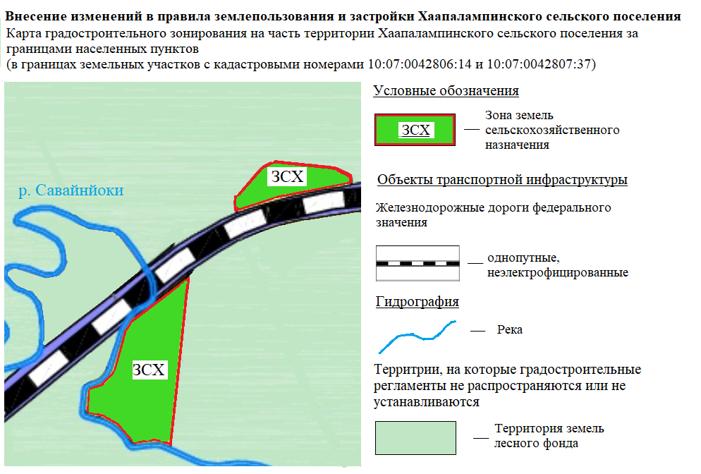

Приложение № 2
к решению Совета Сортавальского муниципального района
«О внесении изменения в правила землепользования и застройки
Хаапалампинского сельского поселения»
от ________________________ №________________

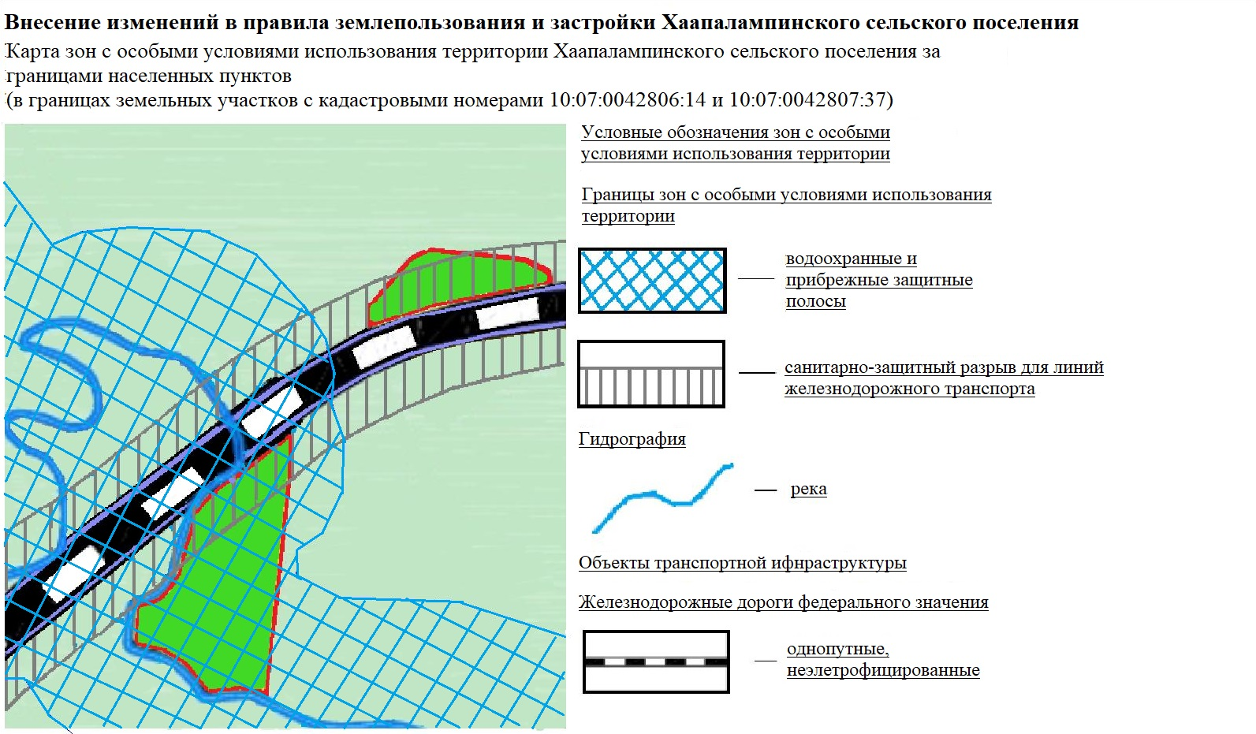

Приложение № 3
к решению Совета Сортавальского муниципального района
«О внесении изменения в правила землепользования и застройки
Хаапалампинского сельского поселения»
от ________________________ №________________

Внесение изменений в правила землепользования и застройки Хаапалампинского сельского поселения (утв. решением Совета Сортавальского муниципального района от 08.08.2017 г. № 287)

Правила землепользования и застройки для земельных участков с кадастровыми номерами 10:07:0042806:14 и 10:07:0042807:37

ОГЛАВЛЕНИЕ

Преамбула 3
ЧАСТЬ 1. КАРТА ГРАДОСТРОИТЕЛЬНОГО ЗОНИРОВАНИЯ. КАРТА ЗОН С ОСОБЫМИ УСЛОВИЯМИ ИСПОЛЬЗОВАНИЯ ТЕРРИТОРИИ 3
Статья 1. Карта градостроительного зонирования 3
Статья 2. Перечень территориальных зон, выделенных на карте градостроительного зонирования 3
Статья 3. Карта зон с особыми условиями использования территории. Зоны с ограниченным использованием территории. 3
ЧАСТЬ 2. ГРАДОСТРОИТЕЛЬНЫЕ РЕГЛАМЕНТЫ 4
ГЛАВА 1. Градостроительные регламенты 4
Статья 4. Общие положения градостроительных регламентов для всех видов территориальных зон 4
Статья 5. Градостроительные регламенты. Зоны сельскохозяйственного использования 8
Статья 6. ЗСХ. Зона земель сельскохозяйственного использования. 8
Статья 7. Использование участков (частей участков), расположенных в зонах с особыми условиями использования территорий, в иных зонах, которые оказывают влияние на использование земельных участков и объектов недвижимости 16
Статья 8. Водоохранная зона и Прибрежная защитная полоса водного объекта 11
Статья 9. Санитарно-защитный разрыв для линий железнодорожного транспорта ……….13
ГЛАВА 2. Использование земель общего пользования …………………………………… 14
Статья 10. Береговая полоса водных объектов общего пользования……………………… 14
ГЛАВА 3. Внесение изменений в Правила. Ответственность за нарушение Правил 204
Статья 11. Внесение изменений в Правила застройки 204
Статья 12. Ответственность за нарушение Правил застройки 204
ГЛАВА 4. Порядок применения Правил. Порядок применения градостроительных регламентов 204
Статья 13. Порядок применения Правил. Порядок применения градостроительных регламентов 204

Преамбула

Правила землепользования и застройки для земельных участков с кадастровыми номерами 10:07:0042806:14 и 10:07:0042807:37 (далее – Правила застройки, Правила) являются нормативно-правовым актом для данной территории.

ЧАСТЬ 1. КАРТА ГРАДОСТРОИТЕЛЬНОГО ЗОНИРОВАНИЯ. КАРТА ЗОН С ОСОБЫМИ УСЛОВИЯМИ ИСПОЛЬЗОВАНИЯ ТЕРРИТОРИИ

Статья 1. Карта градостроительного зонирования. Карта зон с особыми условиями использования территории.
«Карта градостроительного зонирования для земельных участков с кадастровыми номерами 10:07:0042806:14 и 10:07:0042807:37» представляет собой чертёж с отображением границ территориальных зон.
На карте градостроительного зонирования изображены зоны согласно приведенному перечню.

Статья 2. Перечень территориальных зон, выделенных на карте градостроительного зонирования

Кодовые названия  территориальных зон | Наименование территориальных зон
 | Зона сельскохозяйственного использования
ЗСХ | З зона земель сельскохозяйственного назначения

Статья 3. Карта зон с особыми условиями использования территории. Зоны с ограниченным использованием территории.

Карта зон с особыми условиями использования территории представляет собой чертеж с отображением границ зон с особыми условиями (существующее положение и перспектива):

Кодовые обозначения  зон | Наименование зон
ВОЗ | Водоохранные зоны
ПЗП | Прибрежно-защитные полосы
СЗЗ | Санитарно-защитные зоны (санитарные разрывы)

ЧАСТЬ 2. ГРАДОСТРОИТЕЛЬНЫЕ РЕГЛАМЕНТЫ

ГЛАВА 1. Градостроительные регламенты

Статья 4. Общие положения градостроительных регламентов для всех видов территориальных зон
1. Виды разрешенного использования земельных участков и объектов капитального строительства (далее - Виды разрешенного использования) установлены согласно Классификатору видов разрешенного использования земельных участков, утвержденному Приказом Федеральной службы государственной регистрации, кадастра и картографии № П/0412 от 10.11.2020 г. «Об утверждении классификатора видов разрешенного использования земельных участков» (далее - Классификатор). Вид использования земельных участков и объектов капитального строительства (далее - ОКС), которые не соответствует Описанию вида разрешенного использования земельного участка, установленному Классификатором (в том числе – исключенные из указанного описания), не являются Видом разрешенного использования независимо от указания на него в приведенных ниже градостроительных регламентах территориальных зон. При дополнении описания вида разрешенного использования земельного участка, установленного Классификатором, новым видом, такой вид является Условно разрешенным Видом разрешенного использования для территориальной зоны, градостроительным регламентом которой разрешено размещение такого участка.
2. Дополнительно к установленным градостроительными регламентами видам разрешенного использования на всей территории Муниципального образования (независимо от наименования вида разрешенного использования земельного участка и установленных территориальных зон) устанавливаются виды разрешенного использования земельных участков, приведенные в нижеследующей Таблице, если федеральным законом не установлено иное. Таблицей устанавливаются основные и условно разрешенные виды разрешенного использования, вспомогательные виды разрешенного использования таких земельных участков настоящими Правилами не предусматриваются. Предельные параметры использования таких земельных участков и размещенных на них ОКС настоящими Правилами не ограничиваются и/или устанавливаются отдельно для каждой территориальной зоны

Виды разрешенного использования земельных участков и ОКС
*Код и на-  именование | Виды разрешенного использования
 | Основные | Условно разрешенные
Линейные объекты транспортной инфраструктуры
(Сеть улиц и дорог)
Все коды и наименования | Поселковая дорога  Главная улица  Улицы в жилой застройке | Хозяйственный проезд, скотопрогон
Линейные объекты инженерной инфраструктуры
Все коды и наименования | Водоводы, водопроводные сети с диаметром труб до 400 мм (включительно) и сооружения на них | Водоводы, водопроводные сети с диаметром труб свыше 400 мм и сооружения на них
 | Канализационные сети с диаметром труб до 400 мм (включительно) и сооружения на них, кроме:  - выпусков и ливнеотводов;  - сливных станций;  - снегоплавильных пунктов.  Сети дождевой канализации | Канализационные сети с диаметром труб свыше 400 мм и сооружения на них
 | Электрические сети напряжением до 10 кВ (в населенных пунктах) и 110 кВ (вне населенных пунктов) включительно, кроме размещения устройств для трансформации электроэнергии (трансформаторных подстанций) | Прочие электрические сети, кроме размещения устройств для трансформации электроэнергии (трансформаторных подстанций)
 | Распределительные и магистральные тепловые сети подземной прокладки с диаметром труб до 400 мм (включительно), тепловые пункты и иные сооружения на них | Распределительные и магистральные тепловые сети подземной прокладки с диаметром труб свыше 400 мм (включительно), тепловые пункты и иные сооружения на них
 | Сети газораспределения;  Пункты редуцирования газа (газорегуляторные пункты и установки);  Сети газопотребления. | -
Сети проводного радиовещания и оповещения и сооружения на них;
Системы электросвязи.
 | Наружное освещение
 | Сети связи
Объекты мелиорации
Все коды и наименования | - | Мелиоративные системы и сооружения
Антенно-мачтовые сооружения
Все коды и наименования | Антенны телевизионные индивидуальные и коллективные  Антенно-мачтовые сооружения (мачты, башни столбы):  - радиорелейные  - мобильной телефонной связи  Антенны спутниковой связи и иные параболические и аналогичные антенны, диаметром до 2,2 м, включительно. | Антенны спутниковой связи и иные параболические и аналогичные антенны, диаметром более 2,2 м
Защитные сооружения (насаждения)
Все коды и наименования | Защитные насаждения;  Санитарно-защитные зоны (разрывы) от объектов капитального строительства;  Объекты обеспечения пожарной безопасности (гидранты, резервуары, противопожарные водоемы). | Объекты инженерной защиты территории  Объекты для защиты от вредного воздействия ОКС и транспорта.
Информационные и геодезические знаки
Все коды и наименования | Дорожные и уличные знаки и указатели.  Указатели наименований улиц, номеров зданий (участков, квартир), проживающих лиц, размещенных объектов (юридических и физических лиц, в ведении которых они находятся).  Мемориальные знаки (доски).  Навигационные знаки.  Знаки, обозначающие границы зон с особыми условиями использования территории.  Геодезические знаки. | Рекламные носители (в том  числе на специальных конструкциях).
Прочие земельные участки
3.1.1 Предоставление коммунальных услуг | Все виды использования, предусмотренные  Классификатором для таких земельных участков, кроме стоянок, гаражей и мастерских для обслуживания уборочной и аварийной техники, сооружений, необходимых для сбора и плавки снега
9.0. Деятельность по особой охране и изучению природы | Все виды использования, предусмотренные  Классификатором для таких земельных участков | -
9.3. Историко-культурная деятельность
10.4. Резервные леса
11.0. Водные объекты
11.1. Общее пользование водными объектами
12.0. Земельные участки (территории) общего пользования | Все виды использования, предусмотренные  Классификатором для таких земельных участков.
12.1. Ритуальная деятельность | Кладбища и места захоронения, захоронения на (в) которых прекращены (не производятся)
12.3. Запас | Виды использования и объекты, предусмотренные проектом планировки территории
Коды и наименования в соответствии с размещаемыми объектами
*Код и наименование вида разрешенного использования земельного участка согласно Классификатору.
3. Дополнительно к установленным градостроительными регламентами предельным параметрам использования земельных участков и ОКС на всей территории Муниципального образования (независимо от наименования вида разрешенного использования земельного участка и установленных территориальных зон) устанавливаются следующие минимальные отступы зданий, строений, сооружений от границ земельных участков в целях определения мест допустимого размещения указанных объектов, за пределами которых запрещено их строительство. Величины таких отступов приведены в нижеследующей Таблице:
Расстояния от границ земельных участков до объектов капитального строительства в границах таких участков следует принимать не менее приведенных в таблице:
Земельные участки в зависимости от назначения | Расстояния от границ земельных участков до объектов капитального строительства, по периметру таких участков, за исключением стороны, граничащей с проезжей частью (м) |  | Расстояние со стороны проезжей части (м)
 | До красной линии | При отсутствии красных линий | На всей территории Поселения
Для сельскохозяйственного использования | 1 | 1 | 1
Ведение садоводства | 3 | 3 | 5
Ведение огородничества | не подлежит установлению
Предоставление коммунальных услуг | не подлежит установлению
Деятельность по особой охране и изучению природы | не подлежит установлению
Историко-культурная деятельность | не подлежит установлению
Земельные участки (территории общего пользования) | не подлежит установлению
Ритуальная деятельность | не подлежит установлению
4. Дополнительно к предельным размерам земельных участков, установленным градостроительными регламентами, на всей территории Муниципального образования (независимо от наименования вида разрешенного использования земельного участка и установленных территориальных зон) устанавливаются предельные размеры земельных участков, определенные в соответствии с федеральным законодательством, законодательством Республики Карелия (в том числе, но не исключительно, техническими регламентами, сводами правил, санитарными правилами), введенными в действие как до, так и после введения в действия Правил.
При установлении указанных размеров как градостроительными регламентами, так и указанными документами принимается следующее:
- в качестве минимального размера земельных участков принимается наибольший из установленных минимальных размеров;
- в качестве максимального размера земельных участков принимается наименьший из установленных максимальных размеров.
Дополнительно к предельным параметрам разрешенного строительства, реконструкции ОКС, установленным градостроительными регламентами, на всей территории Муниципального образования (независимо от наименования вида разрешенного использования земельного участка и установленных территориальных зон) устанавливаются указанные предельные параметры, определенные в соответствии с федеральным законодательством, законодательством Республики Карелия (в том числе, но не исключительно, техническими регламентами, сводами правил, санитарными правилами), введенными в действие как до, так и после введения в действия Правил.
При установлении указанных предельных параметров как градостроительными регламентами, так и указанными документами принимается следующее:
- в качестве минимальных значений указанных предельных параметров принимается наибольшие из установленных минимальных значений;
- в качестве максимальных значений указанных предельных параметров (в том числе этажности и высоты ОКС) принимается наименьшие из установленных максимальных размеров.
Предельная высота ОКС указывается в градостроительных регламентах без учета антенно-мачтовых сооружений, водонапорных башен, опор линий электропередачи, труб, мачт, флагштоков, столбов, молниеотводов и иных подобных сооружений, в том числе устанавливаемых на кровле ОКС.

Статья 5. Градостроительные регламенты. Зоны сельскохозяйственного использования
1. В состав сельскохозяйственных зон включены:
1) зона земель сельскохозяйственного использования.

Статья 6. ЗСХ. Зона земель сельскохозяйственного использования.
Виды разрешенного использования земельных участков и ОКС приведены нижеследующей Таблице:

Виды разрешенного использования земельных участков и ОКС
ЗСХ. Зона земель сельскохозяйственного назначения
Основные виды разрешенного использования | Условно разрешенные виды использования* | Вспомогательные виды использования
- Сельскохозяйственное использование (содержание данного вида разрешенного использования включает в себя содержание видов разрешенного использования с кодами 1.1-1.20, кроме 1.5. Садоводство) | - | - площадки для отдыха;  - зелёные насаждения;  - хозяйственные постройки;  - наземные открытые стоянки автотранспорта;  - пожарные водоёмы;  - малые архитектурные формы, элементы благоустройства, скульптурные композиции;  - объекты транспортной и инженерной инфраструктуры.
- | 1.5. Садоводство
13.1. Ведение огородничества | -
13.2. Ведение садоводства*
*Для земель сельскохозяйственного назначения, не являющихся сельскохозяйственными угодьями.
Сельскохозяйственные угодья - пашни, сенокосы, пастбища, залежи, земли, занятые многолетними насаждениями (садами, виноградниками и другими), - в составе земель сельскохозяйственного назначения имеют приоритет в использовании и подлежат особой охране.
Особо ценные продуктивные сельскохозяйственные угодья, в том числе сельскохозяйственные угодья, кадастровая стоимость которых существенно превышает средний уровень кадастровой стоимости по муниципальному району (городскому округу), могут быть в соответствии с законодательством субъектов Российской Федерации включены в перечень земель, использование которых для других целей не допускается.

Предельные параметры использования земельных участков
ЗСХ. Зона земель сельскохозяйственного назначения
*Код и наименование | Предельные (минимальные и  (или) максимальные) размеры  земельных участков
 | Площадь | Максимальный процент застройки, %
Все коды и наименования (Улицы и дороги местного значения) | Не подлежит установлению
- Сельскохозяйственное использование | от 0,15 до 250,0 га | 15
1.1 Растениеводство | от 0,15 до 250,0 га | 15
1.2 Выращивание зерновых и иных сельскохозяйственных структур | от 0,15 до 250,0 га | 5
1.3 Овощеводство | от 0,15 до 250,0 га | 15
1.4 Выращивание тонизирующих, лекарственных, цветочных культур | от 0,15 до 250,0 га | 5
1.5. Садоводство | от 0,04 до 250,0 га | 15
1.6. Выращивание льна и конопли | от 0,15 до 250,0 га | 5
1.7 Животноводство | от 0,05 до 25,0 га | 75
1.8 Скотоводство | от 0,05 до 25,0 га | 75
1.9 Звероводство | от 0,05 до 25,0 га | 75
1.10 Птицеводство | от 0,05 до 25,0 га | 75
1.11 Свиноводство | от 0,05 до 25,0 га | 75
1.12 Пчеловодство | от 0,05 до 25,0 га | 5
1.13 Рыбоводство |  | 75
1.14 Научное обеспечение сельского хозяйства | от 0,05 до 25,0 га | Не подлежит установлению
1.15 Хранение и переработка сельскохозяйственной продукции | от 0,05 до 25,0 га | 75
1.16 Ведение личного подсобного хозяйства на полевых участках | От 0,1 до 2,5 га | Не подлежит установлению
1.17 Питомники | от 0,15 до 250,0 га | 15
1.18 Обеспечение сельскохозяйственного производства | от 0,05 до 25,0 га | 75
1.19. Сенокошение | от 0,15 до 250,0 га | Не подлежит установлению
1.20 Выпас сельскохозяйственных животных | от 0,15 до 250,0 га | Не подлежит установлению
3.1.1. Предоставление коммунальных услуг | Не подлежит установлению
13.1. Ведение огородничества | от 0,01 до 0,15 га | Не подлежит установлению
13.2. Ведение садоводства | от 0,04 до 0,15 га | 40
- Площадь садовых или огородных земельных участков определяется как произведение количества членов садоводческого или огороднического некоммерческого объединения и установленного предельного максимального размера таких земельных участков. Площадь земельных участков, подлежащих отнесению к имуществу общего пользования, определяется в размере двадцати пяти процентов площади садовых или огородных земельных участков. Организация и застройка территории садоводческого или дачного некоммерческого объединения, раздел земельного участка, предоставленного соответствующему объединению, осуществляются на основании проекта планировки территории и проекта межевания территории. Возведение строений и сооружений в садоводческом, огородническом или дачном некоммерческом объединении осуществляется в соответствии с проектом планировки территории и (или) проектом межевания территории, а также градостроительным регламентом.

Предельные параметры использования объектов капитального строительства
ЗСХ. Зона земель сельскохозяйственного назначения
Наименование ОКС | *Код и наименование | Максимальная этажность/высота
Улицы и дороги местного значения | Все коды и наименования, предусмотренные в данной зоне | Не подлежит установлению
ОКС, для которых не указано иное
Все виды ОКС | 1.0. Сельскохозяйственное использование | 2 эт./20 м
Садовый дом/жилой дом | 13.2. Ведение садоводства | 3 эт.  От уровня земли до:  - верха плоской кровли – 15 м  - до конька скатной кровли – 18 м
Хозяйственные постройки и гаражи |  | 1 эт.  От уровня земли до:  - верха плоской кровли – 4 м  - до конька скатной кровли – 7 м
Все виды ОКС, кроме стоянок, гаражей и мастерских для обслуживания уборочной и аварийной техники, сооружений, необходимых для сбора и плавки снега | 3.1.1 Предоставление коммунальных услуг | Не подлежит установлению

Иные требования:
Требования к ограждению земельных участков: - характер ограждения земельных участков со стороны улицы (проезда) должен быть прозрачным и выдержан в едином стиле как минимум на протяжении одного квартала с обеих сторон улиц с максимально допустимой высотой ограждений – 1,6 м;
- на границе с соседним земельным участком допускается устанавливать ограждение, которое должно быть сетчатым или решетчатым с целью минимального затенения территории соседнего участка и высотой не более 1,6 м;
- со стороны улицы (проезда) допускается установка сплошного (глухого) ограждения только при условии согласования установки такого ограждения с администрацией муниципального образования;
- иные ограждения, не связанные с жилищным строительством, устанавливаются в соответствии с требованиями к таким ограждениям, определенными нормами действующего законодательства;
.
В случае, если земельный участок или объект капитального строительства находится в границах зоны с особыми условиями использования территорий, на них устанавливаются ограничения использования в соответствии с законодательством Российской Федерации.

Статья 7. Использование участков (частей участков), расположенных в зонах с особыми условиями использования территорий, в иных зонах, которые оказывают влияние на использование земельных участков и объектов недвижимости
На территории муниципального образования установлены (подлежат установлению) зоны с особыми условиями использования территорий и регламенты их использования, перечень которых приведен в нижеследующей Таблице.
Указанные зоны и регламенты их использования не устанавливаются и не утверждаются настоящими Правилами. Нормативные правовые акты, которыми определены порядок установления зон с особыми условиями использования территорий и сами эти условия приведены в нижеследующей Таблице.
Для объектов производственных комплексов, отдельных зданий и сооружений с технологическими процессами, являющимися источниками воздействия на среду обитания и здоровье человека, в зависимости от мощности, условий эксплуатации, характера и количества выделяемых в окружающую среду загрязняющих веществ, создаваемого шума, вибрации и других вредных физических факторов, а также с учетом предусматриваемых мер по уменьшению неблагоприятного влияния их на среду обитания и здоровье человека в соответствии с санитарной классификацией предприятий, производств и объектов устанавливаются санитарно-защитные зоны, а для линейных объектов – санитарные разрывы.
Регламент использования участков (частей участков), расположенных в санитарно-защитной зоне (санитарном разрыве) определяется следующими законодательным и нормативным актами:
Перечень зон с особыми условиями использования территорий
Наименование зоны | Нормативный правовой акт
Водоохранные зоны | Водный кодекс РФ от 03.06.2006 № 74-ФЗ, ст. 65
Иные зоны, которые оказали влияние на установление функциональных зон и планируемое размещение объектов
Береговые полосы водных объектов общего пользования | Водный кодекс РФ от 03.06.2006 № 74-ФЗ, ст. 6
Прибрежные защитные полосы | Водный кодекс РФ от 03.06.2006 № 74-ФЗ, ст. 65
Охранные зоны железных дорог | Постановление Правительства РФ от 12 октября 2006 года № 611

Законодательные и нормативные акты, определяющие условия и регламенты использования зон с особыми условиями использования территорий:
- Федеральный закон от 30.03.1999 г. № 52-Ф3 «О санитарно-эпидемиологическом благополучии населения»;
- СП 42.13330.2016 «Градостроительство. Планировка и застройка городских и сельских поселений»);
- Местные нормативы градостроительного проектирования Хаапалампинского сельского поселения.

Статья 8. Водоохранная зона и Прибрежная защитная полоса водного объекта.
Водоохранными зонами являются территории, которые примыкают к береговой линии (границам водного объекта) морей, рек, ручьев, каналов, озер, водохранилищ и на которых устанавливается специальный режим осуществления хозяйственной и иной деятельности в целях предотвращения загрязнения, засорения, заиления указанных водных объектов и истощения их вод, а также сохранения среды обитания водных биологических ресурсов и других объектов животного и растительного мира.
В границах водоохранных зон устанавливаются прибрежные защитные полосы, на территориях которых вводятся дополнительные ограничения хозяйственной и иной деятельности.
Ограничения использования земельных участков и объектов капитального строительства на территории водоохранных зон устанавливаются в целях предотвращения загрязнения, засорения, заиления указанных водных объектов и истощения их вод, а также сохранения среды обитания водных биологических ресурсов и других объектов животного растительного мира
Градостроительная и хозяйственная деятельность на территории водоохранных зон и прибрежных защитных полос регламентируется следующими законодательными и нормативным актами:
- Водный кодекс Российской Федерации;
- Федеральный закон от 30.03.1999 г. № 52-Ф3 «О санитарно-эпидемиологическом благополучии населения»;
- Федеральный закон от 10.01.2002 г. № 7-ФЗ «Об охране окружающей среды».
Ширина водоохранной зоны рек или ручьев устанавливается от их истока для рек или ручьев протяженностью:
1) до десяти километров - в размере пятидесяти метров;
2) от десяти до пятидесяти километров - в размере ста метров;
3) от пятидесяти километров и более - в размере двухсот метров.
Для реки, ручья протяженностью менее десяти километров от истока до устья водоохранная зона совпадает с прибрежной защитной полосой. Радиус водоохранной зоны для истоков реки, ручья устанавливается в размере пятидесяти метров.
Ширина прибрежной защитной полосы устанавливается в зависимости от уклона берега водного объекта и составляет тридцать метров для обратного или нулевого уклона, сорок метров для уклона до трех градусов и пятьдесят метров для уклона три и более градуса.
Для расположенных в границах болот проточных и сточных озер и соответствующих водотоков ширина прибрежной защитной полосы устанавливается в размере пятидесяти метров.
Ширина прибрежной защитной полосы реки, озера, водохранилища, имеющих особо ценное рыбохозяйственное значение (места нереста, нагула, зимовки рыб и других водных биологических ресурсов), устанавливается в размере двухсот метров независимо от уклона прилегающих земель.
В границах водоохранных зон запрещаются:
1) использование сточных вод в целях повышения почвенного плодородия;
2) размещение кладбищ, скотомогильников, объектов размещения отходов производства и потребления, химических, взрывчатых, токсичных, отравляющих и ядовитых веществ, пунктов захоронения радиоактивных отходов, а также загрязнение территории загрязняющими веществами, предельно допустимые концентрации которых в водах водных объектов рыбохозяйственного значения не установлены;
3) осуществление авиационных мер по борьбе с вредными организмами;
4) движение и стоянка транспортных средств (кроме специальных транспортных средств), за исключением их движения по дорогам и стоянки на дорогах и в специально оборудованных местах, имеющих твердое покрытие;
5) строительство и реконструкция автозаправочных станций, складов горюче-смазочных материалов (за исключением случаев, если автозаправочные станции, склады горюче-смазочных материалов размещены на территориях портов, инфраструктуры внутренних водных путей, в том числе баз (сооружений) для стоянки маломерных судов, объектов органов федеральной службы безопасности), станций технического обслуживания, используемых для технического осмотра и ремонта транспортных средств, осуществление мойки транспортных средств;
6) хранение пестицидов и агрохимикатов (за исключением хранения агрохимикатов в специализированных хранилищах на территориях морских портов за пределами границ прибрежных защитных полос), применение пестицидов и агрохимикатов;
7) сброс сточных, в том числе дренажных, вод;
8) разведка и добыча общераспространенных полезных ископаемых (за исключением случаев, если разведка и добыча общераспространенных полезных ископаемых осуществляются пользователями недр, осуществляющими разведку и добычу иных видов полезных ископаемых, в границах предоставленных им в соответствии с законодательством Российской Федерации о недрах горных отводов и (или) геологических отводов на основании утвержденного технического проекта в соответствии со статьей 19.1 Закона Российской Федерации от 21 февраля 1992 года N 2395-1 "О недрах").
В границах прибрежных защитных полос наряду с вышеперечисленными ограничениями запрещаются:
- распашка земель;
- размещение отвалов размываемых грунтов;
- выпас сельскохозяйственных животных и организация для них летних лагерей, ванн.
В границах водоохранных зон допускаются проектирование, строительство, реконструкция, ввод в эксплуатацию, эксплуатация хозяйственных и иных объектов при условии оборудования таких объектов сооружениями, обеспечивающими охрану водных объектов от загрязнения, засорения, заиления и истощения вод в соответствии с водным законодательством и законодательством в области охраны окружающей среды. Выбор типа сооружения, обеспечивающего охрану водного объекта от загрязнения, засорения, заиления и истощения вод, осуществляется с учетом необходимости соблюдения установленных в соответствии с законодательством в области охраны окружающей среды нормативов допустимых сбросов загрязняющих веществ, иных веществ и микроорганизмов. В целях настоящей статьи под сооружениями, обеспечивающими охрану водных объектов от загрязнения, засорения, заиления и истощения вод, понимаются:
1) централизованные системы водоотведения (канализации), централизованные ливневые системы водоотведения;
2) сооружения и системы для отведения (сброса) сточных вод в централизованные системы водоотведения (в том числе дождевых, талых, инфильтрационных, поливомоечных и дренажных вод), если они предназначены для приема таких вод;
3) локальные очистные сооружения для очистки сточных вод (в том числе дождевых, талых, инфильтрационных, поливомоечных и дренажных вод), обеспечивающие их очистку исходя из нормативов, установленных в соответствии с требованиями законодательства в области охраны окружающей среды и настоящего Кодекса;
4) сооружения для сбора отходов производства и потребления, а также сооружения и системы для отведения (сброса) сточных вод (в том числе дождевых, талых, инфильтрационных, поливомоечных и дренажных вод) в приемники, изготовленные из водонепроницаемых материалов;
5) сооружения, обеспечивающие защиту водных объектов и прилегающих к ним территорий от разливов нефти и нефтепродуктов и иного негативного воздействия на окружающую среду.

Статья 9. Санитарно-защитный разрыв для линий железнодорожного транспорта.
В целях обеспечения сохранности, прочности и устойчивости объектов железнодорожного транспорта вдоль железнодорожных путей устанавливаются полосы отвода железных дорог.
Ограничения использования земельных участков и объектов капитального строительства на территории полос отвода железных дорог устанавливаются на основании Правил установления и использования полос отвода и охранных зон железных дорог, утверждённых Постановлением Правительства РФ от 12 октября 2006 года № 611.
В границах полосы отвода в целях обеспечения безопасности движения и эксплуатации железнодорожного транспорта заинтересованная организация обязана обеспечить следующий режим использования земельных участков:
1) не допускать размещение капитальных зданий и сооружений, многолетних насаждений и других объектов, ухудшающих видимость железнодорожного пути и создающих угрозу безопасности движения и эксплуатации железнодорожного транспорта;
2) не допускать в местах расположения водопроводных и канализационных сетей, водозаборных сооружений и других инженерных коммуникаций на полосе отвода, строительство и размещение каких-либо зданий и сооружений, проведение сельскохозяйственных работ;
3) не допускать в местах прилегания к сельскохозяйственным угодьям разрастание сорной травянистой и древесно-кустарниковой растительности;
4) не допускать в местах прилегания к лесным массивам скопление сухостоя, валежника, порубочных остатков и других горючих материалов;
5) отделять границу полосы отвода от опушки естественного леса противопожарной опашкой шириной от 3 до 5 метров или минерализованной полосой шириной не менее 3 метров.
Размещение объектов капитального строительства, инженерных коммуникаций, линий электропередачи, связи, магистральных газо-, нефтепроводов и других линейных сооружений в границах полосы отвода допускается только по согласованию с заинтересованной организацией.
В границах полосы отвода разрешается на условиях договора размещать на откосах выемок, постоянных заборах, строениях, устройствах и других объектах железнодорожного транспорта наружную рекламу. Такая реклама должна соответствовать требованиям, установленным законодательством РФ, и не угрожать безопасности движения и эксплуатации железнодорожного транспорта.
Границы полосы отвода устанавливаются с учетом норм отвода земельных участков, необходимых для формирования полосы отвода, утверждаемых Министерством транспорта Российской Федерации.

ГЛАВА 2. Использование земель общего пользования
Статья 10. Береговая полоса водных объектов общего пользования
Береговая полоса выделяется вдоль береговой линии водных объектов общего пользования и предназначена для общего пользования. Ширина береговой полосы р. Савайнйоки составляет 20 метров.
Каждый гражданин вправе беспрепятственно пользоваться (без использования механических транспортных средств) береговой полосой водных объектов общего пользования для передвижения и пребывания около них, в том числе для осуществления любительского и спортивного рыболовства и причаливания плавучих средств.
Запрещается приватизация земельных участков в пределах береговой полосы.

ГЛАВА 3. Внесение изменений в Правила. Ответственность за нарушение Правил

Статья 11. Внесение изменений в Правила застройки
Внесение изменений в Правила застройки производится в соответствии со статьями 31-33 Градостроительного кодекса РФ.

Статья 12. Ответственность за нарушение Правил застройки
Ответственность за нарушение Правил наступает согласно законодательству Российской Федерации и Республики Карелия.

ГЛАВА 4. Порядок применения Правил. Порядок применения градостроительных регламентов

Статья 13. Порядок применения Правил. Порядок применения градостроительных регламентов
Порядок применения правил землепользования и застройки и порядок применения градостроительных регламентов – в соответствии с правилами землепользования и застройки п. Хаапалампи Хаапалампинского сельского поселения Сортавальского муниципального района Республики Карелия (утв. решением Совета Сортавальского муниципального района от 08.08.2017 г. № 287).

Приложение № 4
к решению Совета Сортавальского муниципального района
«О внесении изменения в правила землепользования и застройки
Хаапалампинского сельского поселения»
от ________________________ №________________

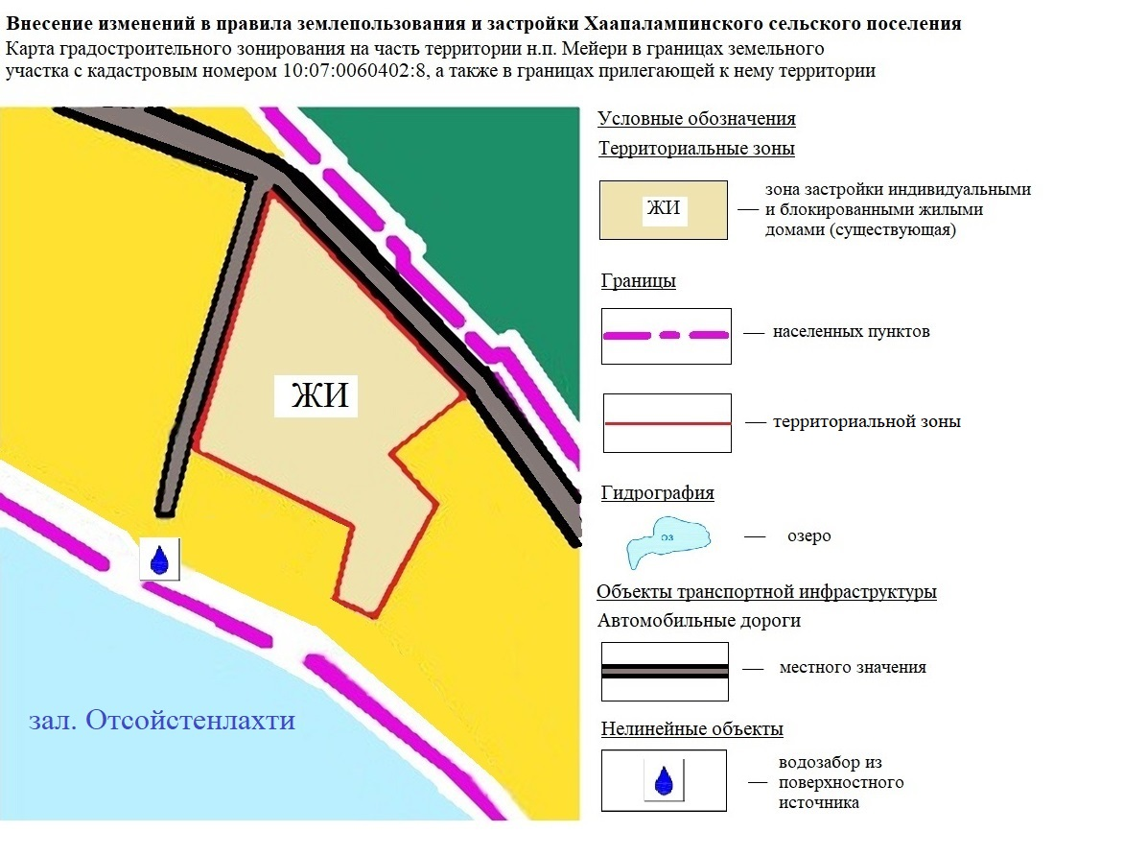

Приложение № 5
к решению Совета Сортавальского муниципального района
«О внесении изменения в правила землепользования и застройки
Хаапалампинского сельского поселения»
от ________________________ №________________

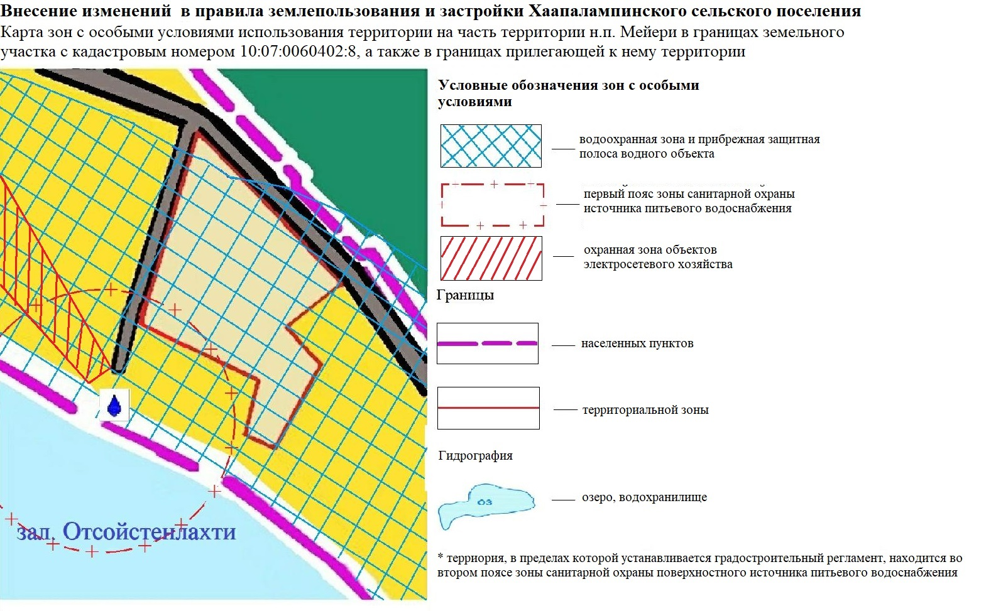

Приложение № 6
к решению Совета Сортавальского муниципального района
«О внесении изменения в правила землепользования и застройки
Хаапалампинского сельского поселения»
от ________________________ №________________

Внесение изменений в правила землепользования и застройки Хаапалампинского сельского поселения (утв. решением Совета Сортавальского муниципального района от 08.08.2017 г.
№ 287)

Правила землепользования и застройки на часть территории в границах н.п. Мейери (в границах земельного участка с кадастровым номером 10:07:0060402:8, а также в границах прилегающей к нему территории)

ОГЛАВЛЕНИЕ
Преамбула 3
ЧАСТЬ 1. КАРТА ГРАДОСТРОИТЕЛЬНОГО ЗОНИРОВАНИЯ. КАРТА ЗОН С ОСОБЫМИ УСЛОВИЯМИ ИСПОЛЬЗОВАНИЯ ТЕРРИТОРИИ 3
ГЛАВА 1. Карта градостроительного зонирования. Карта зон с особыми условиями использования территории. 3
Статья 1. Карта градостроительного зонирования 3
Статья 2. Перечень территориальных зон, выделенных на карте градостроительного зонирования 3
Статья 3. Карта зон с особыми условиями использования территории 3
ЧАСТЬ 2. ГРАДОСТРОИТЕЛЬНЫЕ РЕГЛАМЕНТЫ 5
ГЛАВА 2. Градостроительные регламенты 5
Статья 4. Общие положения градостроительных регламентов для всех видов территориальных зон 5
Статья 5. Градостроительные регламенты. Жилые зоны 32
Статья 6. ЖИ. Зона застройки индивидуальными и блокированными жилыми домами (существующая) 10
Статья 7. Использование участков (частей участков), расположенных в зонах с особыми условиями использования территорий, в иных зонах, которые оказывают влияние на использование земельных участков и объектов недвижимости 36
Статья 8. Зона санитарной охраны источников водоснабжения и водопроводов питьевого назначения. 37
Статья 9. Водоохранная зона и Прибрежная защитная полоса водного объекта. 39
Статья 10. Охранная зона объектов электросетевого хозяйства…………… ….. …18
ГЛАВА 3. Использование земель общего пользования 19
Статья 11. Береговая полоса водных объектов общего пользования 19
ГЛАВА 4. Внесение изменений в Правила. Ответственность за нарушение Правил 19
Статья 12. Внесение изменений в Правила застройки 19
Статья 13. Ответственность за нарушение Правил застройки 19
ГЛАВА 5. Порядок применения Правил. Порядок применения градостроительных регламентов 19
Статья 14. Порядок применения Правил. Порядок применения градостроительных регламентов 19

Преамбула

Правила землепользования и застройки на часть территории в границах н. п. Мейери (в границах земельного участка с кадастровым номером 10:07:0060402:8, а также в границах прилегающей к нему территории) (далее – Правила застройки, Правила) являются нормативно-правовым актом для данной территории.

ЧАСТЬ 1. КАРТА ГРАДОСТРОИТЕЛЬНОГО ЗОНИРОВАНИЯ. КАРТА ЗОН С ОСОБЫМИ УСЛОВИЯМИ ИСПОЛЬЗОВАНИЯ ТЕРРИТОРИИ

ГЛАВА 1. Карта градостроительного зонирования. Карта зон с особыми условиями использования территории.

Статья 1. Карта градостроительного зонирования
«Карта градостроительного зонирования на часть территории в границах н.п. Мейери (в границах земельного участка с кадастровым номером 10:07:0060402:8, а также в границах прилегающей к нему территории)» отражает существующее состояние территории населенного пункта.
На карте градостроительного зонирования установлены границы территориальных зон.
Границы территориальных зон установлены с учетом:
- возможности сочетания в пределах одной территориальной зоны различных видов существующего и планируемого использования земельных участков;
- функциональных зон и параметров их планируемого развития, определённых документами территориального планирования Хаапалампинского сельского поселения и Сортавальского муниципального района;
- сложившейся планировки территории и существующего землепользования;
- планируемых изменений границ земель различных категорий в соответствии с документами территориального планирования и документацией по планировке территории (при наличии таковой);
- предотвращения возможности причинения вреда объектам капитального строительства, расположенным на смежных участках.

Статья 2. Перечень территориальных зон, выделенных на карте градостроительного зонирования

Кодовые названия  территориальных зон | Наименование территориальных зон
 | Жилые зоны
ЖИ | Зона застройки индивидуальными и блокированными жилыми домами

Статья 3. Карта зон с особыми условиями использования территории.

Карта зон с особыми условиями использования территории представляет собой чертеж с отображением зон с особыми условиями использования территории (существующего положения и на перспективу): охранные зоны объектов электросетевого хозяйства, водоохранные зоны, прибрежные защитные зоны, зоны санитарной охраны источников питьевого водоснабжения.

Кодовые обозначения  зон | Наименование зон
ВОЗ | Водоохранная зона
ПЗП | Прибрежная защитная полоса
ЗСО | Зона санитарной охраны поверхностного источника питьевого водоснабжения
ОЗэсп | Охранные зоны электросетевого хозяйства (существующее положение)

ЧАСТЬ 2. ГРАДОСТРОИТЕЛЬНЫЕ РЕГЛАМЕНТЫ
ГЛАВА 2. Градостроительные регламенты

Статья 4. Общие положения градостроительных регламентов для всех видов территориальных зон
1. Виды разрешенного использования земельных участков и объектов капитального строительства (далее - Виды разрешенного использования) установлены согласно Классификатору видов разрешенного использования земельных участков, утвержденному Приказом Федеральной службы государственной регистрации, кадастра и картографии № П/0412 от 10.11.2020 г. «Об утверждении классификатора видов разрешенного использования земельных участков» (далее - Классификатор). Вид использования земельных участков и объектов капитального строительства (далее - ОКС), которые не соответствует Описанию вида разрешенного использования земельного участка, установленному Классификатором (в том числе – исключенные из указанного описания), не являются Видом разрешенного использования независимо от указания на него в приведенных ниже градостроительных регламентах территориальных зон. При дополнении описания вида разрешенного использования земельного участка, установленного Классификатором, новым видом, такой вид является Условно разрешенным Видом разрешенного использования для территориальной зоны, градостроительным регламентом которой разрешено размещение такого участка.
2. Дополнительно к установленным градостроительными регламентами видам разрешенного использования на всей территории Муниципального образования (независимо от наименования вида разрешенного использования земельного участка и установленных территориальных зон) устанавливаются виды разрешенного использования земельных участков, приведенные в нижеследующей Таблице, если федеральным законом не установлено иное. Таблицей устанавливаются основные и условно разрешенные виды разрешенного использования, вспомогательные виды разрешенного использования таких земельных участков настоящими Правилами не предусматриваются. Предельные параметры использования таких земельных участков и размещенных на них ОКС настоящими Правилами не ограничиваются и/или устанавливаются отдельно для каждой территориальной зоны

Виды разрешенного использования земельных участков и ОКС
*Код и на-  именование | Виды разрешенного использования
 | Основные | Условно разрешенные
Линейные объекты транспортной инфраструктуры
(Сеть улиц и дорог)
Все коды и наименования | Поселковая дорога  Главная улица  Улицы в жилой застройке | Хозяйственный проезд, скотопрогон
Линейные объекты инженерной инфраструктуры
Все коды и наименования | Водоводы, водопроводные сети с диаметром труб до 400 мм (включительно) и сооружения на них | Водоводы, водопроводные сети с диаметром труб свыше 400 мм и сооружения на них
 | Канализационные сети с диаметром труб до 400 мм (включительно) и сооружения на них, кроме:  - выпусков и ливнеотводов;  - сливных станций;  - снегоплавильных пунктов.  Сети дождевой канализации | Канализационные сети с диаметром труб свыше 400 мм и сооружения на них
 | Электрические сети напряжением до 10 кВ (в населенных пунктах) и 110 кВ (вне населенных пунктов) включительно, кроме размещения устройств для трансформации электроэнергии (трансформаторных подстанций) | Прочие электрические сети, кроме размещения устройств для трансформации электроэнергии (трансформаторных подстанций)
 | Распределительные и магистральные тепловые сети подземной прокладки с диаметром труб до 400 мм (включительно), тепловые пункты и иные сооружения на них | Распределительные и магистральные тепловые сети подземной прокладки с диаметром труб свыше 400 мм (включительно), тепловые пункты и иные сооружения на них
 | Сети газораспределения;  Пункты редуцирования газа (газорегуляторные пункты и установки);  Сети газопотребления. | -
Сети проводного радиовещания и оповещения и сооружения на них;
Системы электросвязи.
 | Наружное освещение
 | Сети связи
Объекты мелиорации
Все коды и наименования | - | Мелиоративные системы и сооружения
Антенно-мачтовые сооружения
Все коды и наименования | Антенны телевизионные индивидуальные и коллективные  Антенно-мачтовые сооружения (мачты, башни столбы):  - радиорелейные  - мобильной телефонной связи  Антенны спутниковой связи и иные параболические и аналогичные антенны, диаметром до 2,2 м, включительно. | Антенны спутниковой связи и иные параболические и аналогичные антенны, диаметром более 2,2 м
Защитные сооружения (насаждения)
Все коды и наименования | Защитные насаждения;  Санитарно-защитные зоны (разрывы) от объектов капитального строительства;  Объекты обеспечения пожарной безопасности (гидранты, резервуары, противопожарные водоемы). | Объекты инженерной защиты территории  Объекты для защиты от вредного воздействия ОКС и транспорта.
Информационные и геодезические знаки
Все коды и наименования | Дорожные и уличные знаки и указатели.  Указатели наименований улиц, номеров зданий (участков, квартир), проживающих лиц, размещенных объектов (юридических и физических лиц, в ведении которых они находятся).  Мемориальные знаки (доски).  Навигационные знаки.  Знаки, обозначающие границы зон с особыми условиями использования территории.  Геодезические знаки. | Рекламные носители (в том  числе на специальных конструкциях).
Прочие земельные участки
3.1.1 Предоставление коммунальных услуг | Все виды использования, предусмотренные  Классификатором для таких земельных участков, кроме стоянок, гаражей и мастерских для обслуживания уборочной и аварийной техники, сооружений, необходимых для сбора и плавки снега
9.0. Деятельность по особой охране и изучению природы | Все виды использования, предусмотренные  Классификатором для таких земельных участков | -
9.3. Историко-культурная деятельность
10.4. Резервные леса
11.0. Водные объекты
11.1. Общее пользование водными объектами
12.0. Земельные участки (территории) общего пользования | Все виды использования, предусмотренные  Классификатором для таких земельных участков.
12.1. Ритуальная деятельность | Кладбища и места захоронения, захоронения на (в) которых прекращены (не производятся)
12.3. Запас | Виды использования и объекты, предусмотренные проектом планировки территории
Коды и наименования в соответствии с размещаемыми объектами
*Код и наименование вида разрешенного использования земельного участка согласно Классификатору.

3. Дополнительно к установленным градостроительными регламентами предельным параметрам использования земельных участков и ОКС на всей территории Муниципального образования (независимо от наименования вида разрешенного использования земельного участка и установленных территориальных зон) устанавливаются следующие минимальные отступы зданий, строений, сооружений от границ земельных участков в целях определения мест допустимого размещения указанных объектов, за пределами которых запрещено их строительство. Величины таких отступов приведены в нижеследующей Таблице:

Расстояния от границ земельных участков до объектов капитального строительства в границах таких участков следует принимать не менее приведенных в таблице:

Земельные участки в зависимости от назначения | Расстояния от границ земельных участков до объектов капитального строительства, по периметру таких участков, за исключением стороны, граничащей с проезжей частью (м) |  | Расстояние со стороны проезжей части (м)
 | До красной линии | При отсутствии красных линий | На всей территории Поселения
Жилая (индивидуальная) застройка¹ | 3 | 3 | 5
Жилая (многоквартирная) застройка | 1 | 1 | 5
Для ведения личного подсобного хозяйства (приусадебный земельный участок) | 3 | 3 | 5
Блокированная жилая застройка | 1 | 1 | 5
Объекты здравоохранения² | 1 | 1 | 1
Образование и просвещение² | 1 | 1 | 1
Банковская и страховая деятельность | 1 | 1 | 1
Общественное питание | 1 | 1 | 1
Гостиничное обслуживание | 1 | 1 | 1
Магазины | 1 | 1 | 1
Спорт | Не подлежит установлению
Ведение огородничества | Не подлежит установлению
Ведение садоводства | 3 | 3 | 5
Предоставление коммунальных услуг | Не подлежит установлению
Деятельность по особой охране и изучению природы | Не подлежит установлению
Историко – культурная деятельность | Не подлежит установлению
Земельные участки (территория общего пользования) | Не подлежит установлению
Ритуальная деятельнсть | Не подлежит установлению
Примечания:
- ¹ - В районах индивидуальной жилой застройки расстояния от окон жилых помещений (комнат, кухонь и веранд) до стен дома и хозяйственных построек (сарая, гаража, бани), расположенных на соседних земельных участках, должны быть не менее 6 м. Расстояние от границы участка должно быть не менее: до стены жилого дома – 3 м.; до хозяйственных построек – 1 м. При отсутствии централизованной канализации расстояние от туалета до стен соседнего дома необходимо принимать не менее 12 м., до источника водоснабжения (колодца) - не менее 25 м.;
- ² - Участки детских дошкольных учреждений, вновь размещаемых объектов здравоохранения не должны примыкать непосредственно к магистральным улицам;
- Для исторически сложившейся застройки возможны отступления от вышеуказанных нормативов при соблюдении планировочной структуры и исторической красной линии.

Предоставление разрешения на отклонение от предельных параметров разрешенного строительства, реконструкции объектов индивидуального жилищного строительства, ведения личного подсобного хозяйства, в части отступа от границ соседних земельных участков допускается в случаях, если ширина земельного участка для индивидуального жилищного строительства, ведения личного подсобного хозяйства по уличному фронту менее - 18 метров.
В условиях сложившейся индивидуальной застройки, при реконструкции индивидуального жилого дома (не более трех этажей) допускается сохранение существующего отступа от границ соседнего земельного участка без увеличения площади застройки жилого дома.
Максимальные выступы за красную линию частей зданий, строений сооружений допускаются в отношении балконов, эркеров, козырьков - не более 3 м и выше 3,5 м от уровня земли.
4. Дополнительно к предельным размерам земельных участков, установленным градостроительными регламентами, на всей территории Муниципального образования (независимо от наименования вида разрешенного использования земельного участка и установленных территориальных зон) устанавливаются предельные размеры земельных участков, определенные в соответствии с федеральным законодательством, законодательством Республики Карелия (в том числе, но не исключительно, техническими регламентами, сводами правил, санитарными правилами), введенными в действие как до, так и после введения в действия Правил.
При установлении указанных размеров как градостроительными регламентами, так и указанными документами принимается следующее:
- в качестве минимального размера земельных участков принимается наибольший из установленных минимальных размеров;
- в качестве максимального размера земельных участков принимается наименьший из установленных максимальных размеров.
Дополнительно к предельным параметрам разрешенного строительства, реконструкции ОКС, установленным градостроительными регламентами, на всей территории Муниципального образования (независимо от наименования вида разрешенного использования земельного участка и установленных территориальных зон) устанавливаются указанные предельные параметры, определенные в соответствии с федеральным законодательством, законодательством Республики Карелия (в том числе, но не исключительно, техническими регламентами, сводами правил, санитарными правилами), введенными в действие как до, так и после введения в действия Правил.
При установлении указанных предельных параметров как градостроительными регламентами, так и указанными документами принимается следующее:
- в качестве минимальных значений указанных предельных параметров принимается наибольшие из установленных минимальных значений;
- в качестве максимальных значений указанных предельных параметров (в том числе этажности и высоты ОКС) принимается наименьшие из установленных максимальных размеров.
Предельная высота ОКС указывается в градостроительных регламентах без учета антенно-мачтовых сооружений, водонапорных башен, опор линий электропередачи, труб, мачт, флагштоков, столбов, молниеотводов и иных подобных сооружений, в том числе устанавливаемых на кровле ОКС.

Статья 5. Градостроительные регламенты. Жилые зоны
Жилая зона представлена зоной застройки индивидуальными и блокированными жилыми домами.

Статья 6. ЖИ. Зона застройки индивидуальными и блокированными жилыми домами (существующая)
Виды разрешенного использования земельных участков и ОКС приведены как в нижеследующей Таблице, так и в статье 4 данных Правил:
Виды разрешенного использования земельных участков и ОКС
ЖИ. Зона застройки индивидуальными и блокированными жилыми домами (существующая)
Основные виды разрешенного использования | Условно разрешенные виды использования | Вспомогательные виды использования
2.1. Для индивидуального жилищного строительства | - | - наземные открытые стоянки автотранспорта;  - детские и спортивные площадки, площадки для отдыха;  - зелёные насаждения (парки, скверы, бульвары);  - пожарные водоемы;  - хозяйственные площадки;  - малые архитектурные формы, элементы благоустройства, скульптурные композиции;  - объекты транспортной и инженерной инфраструктуры.
- | 2.1.1. Малоэтажная многоквартирная жилая застройка
2.2. Для ведения личного подсобного хозяйства  (приусадебный земельный участок) | -
2.3. Блокированная жилая застройка | -
3.5.1. Дошкольное, начальное и среднее общее образование | -
3.4.1. Амбулаторно-поликлиническое обслуживание | -
- | 4.5 Банковская и страховая деятельность
- | 4.6 Общественное питание
- | 4.7 Гостиничное обслуживание
4.4. Магазины | -
5.1. Спорт | -
13.1. Ведение огородничества | -
13.2. Ведение садоводства | -

Предельные параметры использования земельных участков

ЖИ. Зона застройки индивидуальными и блокированными жилыми домами (существующая)
*Код и наименование | Предельные (минимальные и  (или) максимальные) размеры  земельных участков
 | Площадь | Максимальный процент застройки, %
Все коды и наименования (Улицы и дороги местного значения) | Не подлежит установлению
2.1. Для индивидуального жилищного строительства | от 0,04 до 0,25 га | 40
2.1.1. Малоэтажная многоквартирная жилая застройка | от 0,10 до 0,24 га | 80
2.2. Для ведения личного подсобного хозяйства (приусадебный земельный участок) | от 0,06 до 0,50 га | 40
2.3. Блокированная жилая застройка | от 0,015 до 0,10 га на один блокированный дом | 80
3.1.1 Предоставление коммунальных услуг | Не подлежит установлению
- Амбулаторно-поликлиническое обслуживание | От 0,06 до 0,15 га | 50
3.5.1. Дошкольное, начальное и среднее общее образование | от 0,1 до 4 га | 50
4.4. Магазины | от 0,03 до 1,5 га | 70
4.5. Банковская и страховая деятельность | от 0,03 до 1,5 га | 50
4.6. Общественное питание | от 0,03 до 1,5 га | 70
4.7. Гостиничное обслуживание | от 0,03 до 1,5 га | 50
5.1. Спорт | от 0,06 до 25 га | 90
9.0. Деятельность по особой охране и изучению природы | Градостроительный регламент не устанавливается
9.3. Историко-культурная деятельность | Градостроительный регламент не распространяется
10.4. Резервные леса | Градостроительный регламент не устанавливается
11.1. Общее пользование водными объектами | Градостроительный регламент не распространяется
12.0. Земельные участки (территории) общего пользования | Градостроительный регламент не распространяется
12.1. Ритуальная деятельность | от 0,1 до 50,0 га | 90
12.3. Запас | Градостроительный регламент не устанавливается
13.1. Ведение огородничества | от 0,01 до 0,15 га | Не подлежит установлению
13.2. Ведение садоводства | от 0,04 до 0,15 га | 40

Предельные параметры использования ОКС

ЖИ. Зона застройки индивидуальными и блокированными жилыми домами (существующая)
Наименование ОКС | *Код и наименование | Максимальная этажность/высота
Улицы и дороги местного значения | Все коды и наименования | -
ОКС, для которых не указано иное |  | 4 эт. / 22 м.
Индивидуальный жилой дом | 2.1. Для индивидуального жилищного строительства | 3 эт.  От уровня земли до:  - верха плоской кровли – 15 м  - до конька скатной кровли – 18 м
Подсобные/вспомогательные сооружения (хозяйственные постройки) |  | 1 эт.  От уровня земли до:  - верха плоской кровли – 4 м  - до конька скатной кровли – 7 м
Малоэтажный многоквартирный жилой дом | 2.1.1. Малоэтажная многоквартирная жилая застройка | 4 эт.  От уровня земли до:  - верха плоской кровли – 20 м  - до конька скатной кровли – 23 м
Подсобные/вспомогательные сооружения (хозяйственные постройки) |  | 1 эт.  От уровня земли до:  - верха плоской кровли – 4 м  - до конька скатной кровли – 7 м
Индивидуальный жилой дом | 2.2. Для ведения личного подсобного хозяйства  (приусадебный земельный участок) | 3 эт.  От уровня земли до:  - верха плоской кровли – 15 м  - до конька скатной кровли – 18 м
Подсобные/вспомогательные сооружения (хозяйственные постройки) |  | 1 эт.  От уровня земли до:  - верха плоской кровли – 4 м  - до конька скатной кровли – 7 м
Блокированный жилой дом | 2.3. Блокированная жилая застройка | 3 эт.  От уровня земли до:  - верха плоской кровли – 15 м  - до конька скатной кровли – 18 м
Подсобные/вспомогательные сооружения (хозяйственные постройки) |  | 1 эт.  От уровня земли до:  - верха плоской кровли – 4 м  - до конька скатной кровли – 7 м
Все ОКС кроме стоянок, гаражей и мастерских для обслуживания уборочной и аварийной техники, сооружений, необходимых для сбора и плавки снега | 3.1.1 Предоставление коммунальных услуг | Не подлежит установлению
ОКС, предназначенные для оказания гражданам амбулаторно-  поликлинической медицинской помощи | 3.4.1. Амбулаторно-поликлиническое обслуживание | 3 эт./15 м
Все виды ОКС | 3.5.1. Дошкольное, начальное и среднее общее образование | 3 эт./15 м
Магазины | 4.4. Магазины | 2 эт./10 м
Все виды ОКС | 4.5. Банковская и страховая деятельность | 2 эт./10 м
Объекты общественного питания | 4.6. Общественное питание | 2 эт./10 м
Все виды ОКС | 4.7. Гостиничное обслуживание | 4 эт./20 м
Садовый дом/жилой дом | 13.2. Ведение садоводства | 3 эт.  От уровня земли до:  - верха плоской кровли – 15 м  - до конька скатной кровли – 18 м
Хозяйственные строения и сооружения |  | 1 эт.  От уровня земли до:  - верха плоской кровли – 4 м  - до конька скатной кровли – 7 м

Иные требования:

Требования к ограждению земельных участков:
- характер ограждения земельных участков со стороны улицы (проезда) должен быть прозрачным и выдержан в едином стиле как минимум на протяжении одного квартала с обеих сторон улиц с максимально допустимой высотой ограждений – 1,6 м;
- на границе с соседним земельным участком допускается устанавливать ограждение, которое должно быть сетчатым или решетчатым с целью минимального затенения территории соседнего участка и высотой не более 1,6 м;
- выделение участка многоквартирного жилого дома ограждением допускается в исключительных случаях и только по согласованию установки такого ограждения с Администрацией муниципального образования;
- со стороны улицы (проезда) допускается установка сплошного (глухого) ограждения только при условии согласования установки такого ограждения с Администрацией муниципального образования;
- иные ограждения, не связанные с жилищным строительством, устанавливаются в соответствии с требованиями к таким ограждениям, определенными нормами действующего законодательства;
В случае, если земельный участок или объект капитального строительства находится в границах зоны с особыми условиями использования территорий, на них устанавливаются ограничения использования в соответствии с законодательством Российской Федерации.

Статья 7. Использование участков (частей участков), расположенных в зонах с особыми условиями использования территорий, в иных зонах, которые оказывают влияние на использование земельных участков и объектов недвижимости
На территории муниципального образования установлены (подлежат установлению) зоны с особыми условиями использования территорий и регламенты их использования, перечень которых приведен в нижеследующей Таблице.
Указанные зоны и регламенты их использования не устанавливаются и не утверждаются настоящими Правилами. Нормативные правовые акты, которыми определены порядок установления зон с особыми условиями использования территорий и сами эти условия приведены в нижеследующей Таблице.
Для объектов производственных комплексов, отдельных зданий и сооружений с технологическими процессами, являющимися источниками воздействия на среду обитания и здоровье человека, в зависимости от мощности, условий эксплуатации, характера и количества выделяемых в окружающую среду загрязняющих веществ, создаваемого шума, вибрации и других вредных физических факторов, а также с учетом предусматриваемых мер по уменьшению неблагоприятного влияния их на среду обитания и здоровье человека в соответствии с санитарной классификацией предприятий, производств и объектов устанавливаются санитарно-защитные зоны, а для линейных объектов – санитарные разрывы.
Регламент использования участков (частей участков), расположенных в санитарно-защитной зоне (санитарном разрыве) определяется следующими законодательным и нормативным актами:
Перечень зон с особыми условиями использования территорий

Наименование зоны | Нормативный правовой акт
Зоны с особыми условиями использования территорий
согласно ч. 4 ст. 1 Градостроительного кодекса РФ
Водоохранные зоны | Водный кодекс РФ от 03.06.2006 № 74-ФЗ, ст. 65
Зоны санитарной охраны  источников питьевого и  хозяйственно-бытового  водоснабжения | СанПиН 2.1.4.1110-02 «Зоны санитарной охраны источников водоснабжения и водопроводов питьевого назначения»
Охранные зоны объектов электросетевого хозяйства | Постановление Правительства Российской Федерации от  24.02.2009 № 160 «О порядке установления охранных зон объектов электросетевого хозяйства и особых условий использования земельных участков, расположенных в границах таких зон»
Иные зоны, которые оказали влияние на установление функциональных зон и планируемое размещение объектов
Береговые полосы водных объектов общего пользования | Водный кодекс РФ от 03.06.2006 № 74-ФЗ, ст. 6
Прибрежные защитные полосы | Водный кодекс РФ от 03.06.2006 № 74-ФЗ, ст. 65

Законодательные и нормативные акты, определяющие условия и регламенты использования зон с особыми условиями использования территорий:
- Федеральный закон от 30.03.1999 г. № 52-Ф3 «О санитарно-эпидемиологическом благополучии населения»;
- СП 42.13330.2016 «Градостроительство. Планировка и застройка городских и сельских поселений»);
- Местные нормативы градостроительного проектирования Хаапалампинского сельского поселения.

Статья 8. Зона санитарной охраны источников водоснабжения и водопроводов питьевого назначения.

Зоны санитарной охраны (ЗСО) организуются на всех водопроводах, вне зависимости от ведомственной принадлежности, подающих воду как из поверхностных, так и из подземных источников.
Основной целью создания и обеспечения режима в ЗСО является санитарная охрана от загрязнения источников водоснабжения и водопроводных сооружений, а также территорий, на которых они расположены.
ЗСО организуются в составе трех поясов: первый пояс (строгого режима) включает территорию расположения водозаборов, площадок всех водопроводных сооружений и водопроводящего канала. Его назначение - защита места водозабора и водозаборных сооружений от случайного или умышленного загрязнения и повреждения. Второй и третий пояса (пояса ограничений) включают территорию, предназначенную для предупреждения загрязнения воды источников водоснабжения.
Санитарная охрана водоводов обеспечивается санитарно-защитной полосой.
В каждом из трех поясов, а также в пределах санитарно-защитной полосы, соответственно их назначению, устанавливается специальный режим и определяется комплекс мероприятий, направленных на предупреждение ухудшения качества воды.
Регламент использования участков (частей участков), расположенных в ЗСО установлен следующими законодательным и нормативным актами:
- Федеральный закон от 30.03.1999 г. № 52-Ф3 «О санитарно-эпидемиологическом благополучии населения»;
- СанПиН 2.1.4.1110-02 «зоны санитарной охраны источников водоснабжения и водопроводов питьевого назначения»;
- Региональные нормативы градостроительного проектирования Республики Карелия «Градостроительство. Планировка и застройка городских и сельских поселений, городских округов Республики Карелия».
Рассматриваемая часть населенного пункта «поселок участка № 1 совхоза «Сортавальский» расположена в границах второго пояса зоны санитарной охраны поверхностного источника питьевого водоснабжения г. Сортавала, сведения о которой внесены в единый государственный реестр недвижимости в декабре 2015 года с присвоением учетного номера 10.00.2.56. и отражены на публичной кадастровой карте Росреестра (https://pkk5.rosreestr.ru) – интернет ресурс свободного доступа (возможность увидеть зону на картографическом материале появляется с подключением дополнительного слоя «зоны с особыми условиями использования территории»).
Территория первого пояса ЗСО должна быть спланирована для отвода поверхностного стока за ее пределы, озеленена, ограждена и обеспечена охраной.

На территории первого пояса запрещается:
- посадка высокоствольных деревьев;
- все виды строительства, не имеющие непосредственного отношения к эксплуатации, реконструкции и расширению водопроводных сооружений, в том числе прокладка трубопроводов различного назначения;
- размещение жилых и общественных зданий, проживание людей;
- выпуск в поверхностные источники сточных вод, купание, водопой и выпас скота, стирка белья, рыбная ловля, применение ядохимикатов, удобрений и другие виды водопользования, оказывающие влияние на качество воды.
На территории первого пояса здания должны быть оборудованы канализацией с отведением сточных вод в ближайшую систему бытовой или производственной канализации, или на местные станции очистных сооружений, расположенные за пределами первого пояса зоны санитарной охраны с учетом санитарного режима на территории второго пояса.
Допускаются рубки ухода за лесом и санитарные рубки леса.

На территории второго и третьего пояса зоны санитарной охраны поверхностных источников водоснабжения запрещается:

- отведение сточных вод в зоне водосбора источника водоснабжения, включая его притоки, не отвечающих гигиеническим требованиям к охране поверхностных вод;
- загрязнение территории нечистотами, мусором, навозом, промышленными отходами и др.;
- размещение складов горюче-смазочных материалов, ядохимикатов и минеральных удобрений, накопителей, шламохранилищ и других объектов, которые могут вызвать химические загрязнения источников водоснабжения;
- размещение кладбищ, скотомогильников, полей ассенизации, полей фильтрации, земледельческих полей орошения, животноводческих и птицеводческих предприятий и других объектов, которые могут вызвать микробные загрязнения источников водоснабжения;
- применение удобрений и ядохимикатов;
- добыча песка и гравия из водотока или водоема, а также дноуглубительные работы;
- расположение стойбищ и выпаса скота, а также всякое другое использование водоема и земельных участков, лесных угодий в пределах прибрежной полосы шириной не менее 500 м, которое может привести к ухудшению качества или уменьшению количества воды источника водоснабжения;
- рубка леса главного пользования и реконструкции. Допускаются только рубки ухода и санитарные рубки леса.
В пределах второго пояса зоны поверхностного источника водоснабжения допускаются стирка белья, купание, туризм, водный спорт, устройство пляжей и рыбная ловля в установленных местах при обеспечении специального режима, согласованного с Федеральной службы Роспотребнадзора.

В пределах санитарно-защитной полосы (ЗСО) водоводов должны отсутствовать источники загрязнения почвы и грунтовых вод (уборные, помойные ямы, приемники мусора и др.).
Запрещается прокладка водоводов по территории свалок, полей ассенизации, полей фильтрации, полей орошения, кладбищ, скотомогильников, а также прокладка магистральных водоводов по территории промышленных и сельскохозяйственных предприятий.

Статья 9. Водоохранная зона и Прибрежная защитная полоса водного объекта.
Водоохранными зонами являются территории, которые примыкают к береговой линии (границам водного объекта) морей, рек, ручьев, каналов, озер, водохранилищ и на которых устанавливается специальный режим осуществления хозяйственной и иной деятельности в целях предотвращения загрязнения, засорения, заиления указанных водных объектов и истощения их вод, а также сохранения среды обитания водных биологических ресурсов и других объектов животного и растительного мира.
В границах водоохранных зон устанавливаются прибрежные защитные полосы, на территориях которых вводятся дополнительные ограничения хозяйственной и иной деятельности.
Ограничения использования земельных участков и объектов капитального строительства на территории водоохранных зон устанавливаются в целях предотвращения загрязнения, засорения, заиления указанных водных объектов и истощения их вод, а также сохранения среды обитания водных биологических ресурсов и других объектов животного растительного мира
Градостроительная и хозяйственная деятельность на территории водоохранных зон и прибрежных защитных полос регламентируется следующими законодательными и нормативным актами:
- Водный кодекс Российской Федерации;
- Федеральный закон от 30.03.1999 г. № 52-Ф3 «О санитарно-эпидемиологическом благополучии населения»;
- Федеральный закон от 10.01.2002 г. № 7-ФЗ «Об охране окружающей среды».

Ширина водоохранной зоны рек или ручьев устанавливается от их истока для рек или ручьев протяженностью:
1) до десяти километров - в размере пятидесяти метров;
2) от десяти до пятидесяти километров - в размере ста метров;
3) от пятидесяти километров и более - в размере двухсот метров.
Для реки, ручья протяженностью менее десяти километров от истока до устья водоохранная зона совпадает с прибрежной защитной полосой. Радиус водоохранной зоны для истоков реки, ручья устанавливается в размере пятидесяти метров.
Ширина прибрежной защитной полосы устанавливается в зависимости от уклона берега водного объекта и составляет тридцать метров для обратного или нулевого уклона, сорок метров для уклона до трех градусов и пятьдесят метров для уклона три и более градуса.
Для расположенных в границах болот проточных и сточных озер и соответствующих водотоков ширина прибрежной защитной полосы устанавливается в размере пятидесяти метров.
Ширина прибрежной защитной полосы реки, озера, водохранилища, имеющих особо ценное рыбохозяйственное значение (места нереста, нагула, зимовки рыб и других водных биологических ресурсов), устанавливается в размере двухсот метров независимо от уклона прилегающих земель.
Местами нереста, нагула, зимовки рыб и других водных биологических ресурсов («водные биологические ресурсы» - рыбы, водные беспозвоночные, водные млекопитающие, водоросли, другие водные животные и растения, находящиеся в состоянии естественной свободы – Федеральный закон от 20.12.2004 № 166-ФЗ «О рыболовстве и сохранении водных биологических ресурсов», пп.1 п.1 ст. 1) и соответственно имеющими особо ценное рыбохозяйственное значение являются все реки, озера и водохранилища на территории Республики Карелия (в том числе – Сортавальского муниципального района). Соответственно, ширина водоохранной зоны и прибрежной защитной полосы озера Кармаланьярви составляет 200 м.
В границах водоохранных зон запрещаются:
1) использование сточных вод в целях регулирования плодородия почв;
2) размещение кладбищ, скотомогильников, объектов размещения отходов производства и потребления, химических, взрывчатых, токсичных, отравляющих и ядовитых веществ, пунктов захоронения радиоактивных отходов;
3) осуществление авиационных мер по борьбе с вредными организмами;
4) движение и стоянка транспортных средств (кроме специальных транспортных средств), за исключением их движения по дорогам и стоянки на дорогах и в специально оборудованных местах, имеющих твердое покрытие;
5) размещение автозаправочных станций, складов горюче-смазочных материалов (за исключением случаев, если автозаправочные станции, склады горюче-смазочных материалов размещены на территориях портов, судостроительных и судоремонтных организаций, инфраструктуры внутренних водных путей при условии соблюдения требований законодательства в области охраны окружающей среды и настоящего Кодекса), станций технического обслуживания, используемых для технического осмотра и ремонта транспортных средств, осуществление мойки транспортных средств;
6) размещение специализированных хранилищ пестицидов и агрохимикатов, применение пестицидов и агрохимикатов;
7) сброс сточных, в том числе дренажных, вод;
8) разведка и добыча общераспространенных полезных ископаемых (за исключением случаев, если разведка и добыча общераспространенных полезных ископаемых осуществляются пользователями недр, осуществляющими разведку и добычу иных видов полезных ископаемых, в границах предоставленных им в соответствии с законодательством Российской Федерации о недрах горных отводов и (или) геологических отводов на основании утвержденного технического проекта в соответствии со статьей 19.1 Закона Российской Федерации от 21 февраля 1992 года N 2395-1 "О недрах").
В границах прибрежных защитных полос наряду с вышеперечисленными ограничениями запрещаются:
- распашка земель;
- размещение отвалов размываемых грунтов;
- выпас сельскохозяйственных животных и организация для них летних лагерей, ванн.
В границах водоохранных зон допускаются проектирование, размещение, строительство, реконструкция, ввод в эксплуатацию и эксплуатация хозяйственных и иных объектов при условии оборудования таких объектов сооружениями, обеспечивающими охрану водных объектов от загрязнения, засорения и истощения вод в соответствии с водным законодательством и законодательством в области охраны окружающей среды.
В целях настоящей статьи под сооружениями, обеспечивающими охрану водных объектов от загрязнения, засорения, заиления и истощения вод, понимаются:
- централизованные системы водоотведения (канализации), централизованные ливневые системы водоотведения;
- сооружения и системы для отведения (сброса) сточных вод в централизованные системы водоотведения (в том числе дождевых, талых, инфильтрационных, поливомоечных и дренажных вод), если они предназначены для приема таких вод;
- локальные очистные сооружения для очистки сточных вод (в том числе дождевых, талых, инфильтрационных, поливомоечных и дренажных вод), обеспечивающие их очистку исходя из нормативов, установленных в соответствии с требованиями законодательства в области охраны окружающей среды и настоящего Кодекса;
- сооружения для сбора отходов производства и потребления, а также сооружения и системы для отведения (сброса) сточных вод (в том числе дождевых, талых, инфильтрационных, поливомоечных и дренажных вод) в приемники, изготовленные из водонепроницаемых материалов.
Установление водоохранных зон не влечет за собой изъятие земельных участков у собственников земель, землевладельцев, землепользователей или запрет на совершение сделок с земельными участками, за исключением случаев, предусмотренных законом. Однако собственники земель, землевладельцы и землепользователи, на землях которых находятся водоохранные зоны и прибрежные защитные полосы, обязаны соблюдать установленный режим их использования. Лица, виновные в нарушении режима использования территорий водоохранных зон и прибрежных защитных полос, несут ответственность на основе действующего законодательства.

Статья 10. Охранная зона объектов электросетевого хозяйства
Порядок установки, размеры охранных зон линий электропередачи, а также градостроительная и хозяйственная деятельность на их территории регламентируется ГОСТ 12.1.051-90 «Охранная зона воздушных линий электропередачи и воздушных линий связи», СанПиН 2.2.1/2.1.1.1200-03 и норм градостроительного проектирования.
В охранной зоне линий электропередачи запрещается проводить действия, которые могли бы нарушить безопасность и непрерывность эксплуатации или в ходе которых могла бы возникнуть опасность по отношению к людям. В частности, запрещается:
- размещать хранилища горюче-смазочных материалов;
- устраивать свалки;
- проводить взрывные работы;
- разводить огонь;
- сбрасывать и сливать едкие и коррозионные вещества и горюче-смазочные материалы;
- набрасывать на провода опоры и приближать к ним посторонние предметы, а также подниматься на опоры;
- проводить работы и пребывать в охранной зоне воздушных линий электропередачи во время грозы или экстремальных погодных условиях.
В пределах охранной зоны воздушных линий электропередачи без согласия организации, эксплуатирующей эти линии, запрещается осуществлять строительные, монтажные и поливные работы, проводить посадку и вырубку деревьев, складировать корма, удобрения, топливо и другие материалы, устраивать проезды для машин и механизмов, имеющих общую высоту с грузом или без груза от поверхности дороги более 4 м.
Выполнение поливных работ вблизи воздушных линий электропередачи, находящихся под напряжением, допускается в случаях, когда:
- при любых погодных условиях водяная струя не входит в охранную зону;
- водяная струя входит в охранную зону и поднимается на высоту не более 3-х метров от земли.

ГЛАВА 3. Использование земель общего пользования

Статья 11. Береговая полоса водных объектов общего пользования
Береговая полоса выделяется вдоль береговой линии водных объектов общего пользования и предназначена для общего пользования. Ширина береговой полосы Ладожского озера составляет 20 метров.
Каждый гражданин вправе беспрепятственно пользоваться (без использования механических транспортных средств) береговой полосой водных объектов общего пользования для передвижения и пребывания около них, в том числе для осуществления любительского и спортивного рыболовства и причаливания плавучих средств.
Запрещается приватизация земельных участков в пределах береговой полосы.

ГЛАВА 4. Внесение изменений в Правила. Ответственность за нарушение Правил

Статья 12. Внесение изменений в Правила застройки
Внесение изменений в Правила застройки производится в соответствии со статьями 31-33 Градостроительного кодекса РФ.

Статья 13. Ответственность за нарушение Правил застройки
Ответственность за нарушение Правил наступает согласно законодательству Российской Федерации и Республики Карелия.

ГЛАВА 5. Порядок применения Правил. Порядок применения градостроительных регламентов

Статья 14. Порядок применения Правил. Порядок применения градостроительных регламентов
Порядок применения правил землепользования и застройки и порядок применения градостроительных регламентов применяются в соответствии с правилами землепользования и застройки п. Хаапалампи Хаапалампинского сельского поселения Сортавальского муниципального района Республики Карелия (утв. решением Совета Сортавальского муниципального района от 08.08.2017 г № 287).

Приложение № 7
к решению Совета Сортавальского муниципального района
«О внесении изменения в правила землепользования и застройки
Хаапалампинского сельского поселения»
от ________________________ №________________

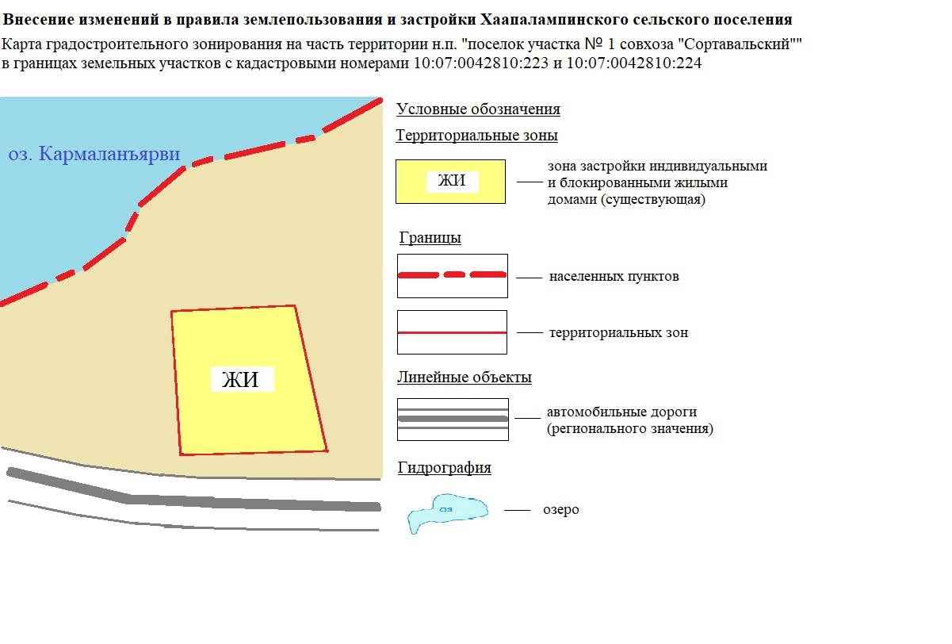

Приложение № 8
к решению Совета Сортавальского муниципального района
«О внесении изменения в правила землепользования и застройки
Хаапалампинского сельского поселения»
от ________________________ №________________

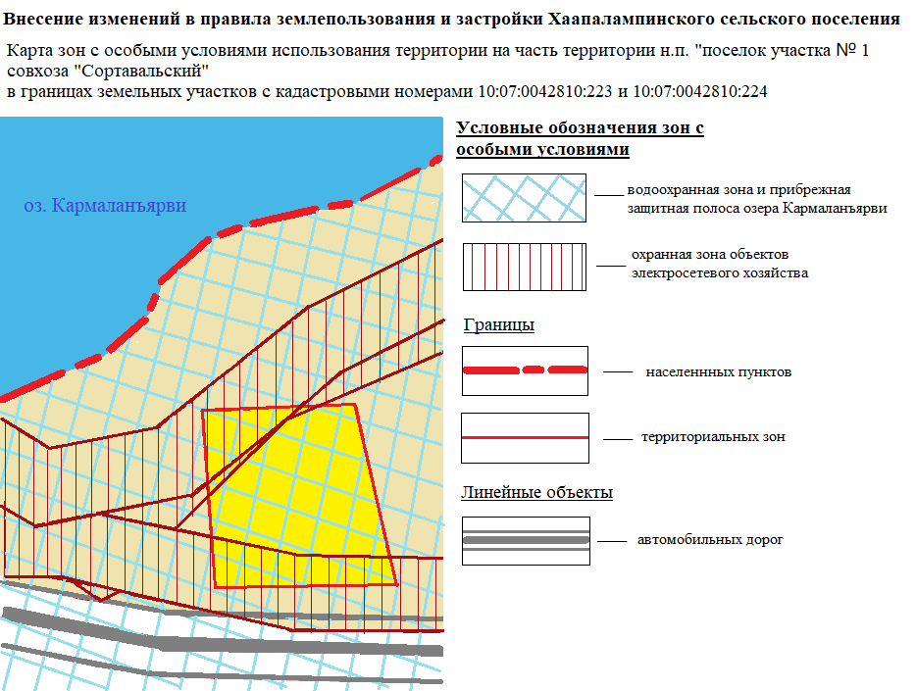

Приложение № 9
к решению Совета Сортавальского муниципального района
«О внесении изменения в правила землепользования и застройки
Хаапалампинского сельского поселения»
от ________________________ №________________

Внесение изменений в правила землепользования и застройки Хаапалампинского сельского поселения (утв. решением Совета Сортавальского муниципального района от 08.08.2017 г.
№ 287)

Правила землепользования и застройки на часть территории н.п. «поселок участка № 1 совхоза «Сортавальский» (в границах земельных участков с кадастровыми номерами 10:07:0042810:223, 10:07:0042810:224)

ОГЛАВЛЕНИЕ
Преамбула 3
ЧАСТЬ 1. КАРТА ГРАДОСТРОИТЕЛЬНОГО ЗОНИРОВАНИЯ. КАРТА ЗОН С ОСОБЫМИ УСЛОВИЯМИ ИСПОЛЬЗОВАНИЯ ТЕРРИТОРИИ 3
ГЛАВА 1. Карта градостроительного зонирования. Карта зон с особыми условиями использования территории. 3
Статья 1. Карта градостроительного зонирования 3
Статья 2. Перечень территориальных зон, выделенных на карте градостроительного зонирования 3
Статья 3. Карта зон с особыми условиями использования территории 3
ЧАСТЬ 2. ГРАДОСТРОИТЕЛЬНЫЕ РЕГЛАМЕНТЫ 5
ГЛАВА 2. Градостроительные регламенты 5
Статья 4. Общие положения градостроительных регламентов для всех видов территориальных зон 5
Статья 5. Градостроительные регламенты. Жилые зоны 32
Статья 6. ЖИ. Зона застройки индивидуальными и блокированными жилыми домами (существующая) 10
Статья 7. Использование участков (частей участков), расположенных в зонах с особыми условиями использования территорий, в иных зонах, которые оказывают влияние на использование земельных участков и объектов недвижимости, а также в границах территорий объектов культурного наследия 36
Статья 8. Водоохранная зона и Прибрежная защитная полоса водного объекта. 39
Статья 9. Охранная зона объектов электросетевого хозяйства 18
ГЛАВА 3. Использование земель общего пользования 19
Статья 10. Береговая полоса водных объектов общего пользования 19
ГЛАВА 4. Внесение изменений в Правила. Ответственность за нарушение Правил 19
Статья 11. Внесение изменений в Правила застройки 19
Статья 12. Ответственность за нарушение Правил застройки 19
ГЛАВА 5. Порядок применения Правил. Порядок применения градостроительных регламентов 19
Статья 13. Порядок применения Правил. Порядок применения градостроительных регламентов 19

Преамбула

Правила землепользования и застройки на часть территории н. п. «поселок участка № 1 совхоза «Сортавальский» (в границах земельных участков с кадастровыми номерами 10:07:0042810:223, 10:07:0042810:224) являются нормативно-правовым актом для данной территории.

ЧАСТЬ 1. КАРТА ГРАДОСТРОИТЕЛЬНОГО ЗОНИРОВАНИЯ. КАРТА ЗОН С ОСОБЫМИ УСЛОВИЯМИ ИСПОЛЬЗОВАНИЯ ТЕРРИТОРИИ

ГЛАВА 1. Карта градостроительного зонирования. Карта зон с особыми условиями использования территории.

Статья 1. Карта градостроительного зонирования
«Карта градостроительного зонирования на часть территории н.п. «поселок участка № 1 совхоза «Сортавальский» (в границах земельных участков с кадастровыми номерами 10:07:0042810:223, 10:07:0042810:224)» отражает проектное состояние территории населенного пункта согласно генеральному плану Хаапалампинского сельского поселения.
На карте градостроительного зонирования установлены границы территориальных зон.
Границы территориальных зон установлены с учетом:
- возможности сочетания в пределах одной территориальной зоны различных видов существующего и планируемого использования земельных участков;
- функциональных зон и параметров их планируемого развития, определённых Генеральным планом Хаапалампинского сельского поселения, Схемой территориального планирования Сортавальского муниципального района;
- сложившейся планировки территории и существующего землепользования;
- планируемых изменений границ земель различных категорий в соответствии с документами территориального планирования и документацией по планировке территории;
- предотвращения возможности причинения вреда объектам капитального строительства, расположенным на смежных участках.

Статья 2. Перечень территориальных зон, выделенных на карте градостроительного зонирования

Кодовые названия  территориальных зон | Наименование территориальных зон
 | Жилые зоны
ЖИ | Зона застройки индивидуальными и блокированными жилыми домами

Статья 3. Карта зон с особыми условиями использования территории.

Карта зон с особыми условиями использования территории представляет собой чертеж с отображением границ, зон существующего положения и на

перспективу: охранные зоны объектов электросетевого хозяйства, водоохранная зона, прибрежная защитная полоса.

Кодовые обозначения  зон | Наименование зон
ВОЗ | Водоохранные зоны
ПЗП | Прибрежная защитная полоса
ОЗэсп | Охранные зоны электросетевого хозяйства (существующее положение)

ЧАСТЬ 2. ГРАДОСТРОИТЕЛЬНЫЕ РЕГЛАМЕНТЫ
ГЛАВА 2. Градостроительные регламенты

Статья 4. Общие положения градостроительных регламентов для всех видов территориальных зон
1. Виды разрешенного использования земельных участков и объектов капитального строительства (далее - Виды разрешенного использования) установлены согласно Классификатору видов разрешенного использования земельных участков, утвержденному Приказом Федеральной службы государственной регистрации, кадастра и картографии № П/0412 от 10.11.2020 г. «Об утверждении классификатора видов разрешенного использования земельных участков» (далее - Классификатор). Вид использования земельных участков и объектов капитального строительства (далее - ОКС), которые не соответствует Описанию вида разрешенного использования земельного участка, установленному Классификатором (в том числе – исключенные из указанного описания), не являются Видом разрешенного использования независимо от указания на него в приведенных ниже градостроительных регламентах территориальных зон. При дополнении описания вида разрешенного использования земельного участка, установленного Классификатором, новым видом, такой вид является Условно разрешенным Видом разрешенного использования для территориальной зоны, градостроительным регламентом которой разрешено размещение такого участка.
2. Дополнительно к установленным градостроительными регламентами видам разрешенного использования на всей территории Муниципального образования (независимо от наименования вида разрешенного использования земельного участка и установленных территориальных зон) устанавливаются виды разрешенного использования земельных участков, приведенные в нижеследующей Таблице, если федеральным законом не установлено иное. Таблицей устанавливаются основные и условно разрешенные виды разрешенного использования, вспомогательные виды разрешенного использования таких земельных участков настоящими Правилами не предусматриваются. Предельные параметры использования таких земельных участков и размещенных на них ОКС настоящими Правилами не ограничиваются и/или устанавливаются отдельно для каждой территориальной зоны

Виды разрешенного использования земельных участков и ОКС
*Код и на-  именование | Виды разрешенного использования
 | Основные | Условно разрешенные
Линейные объекты транспортной инфраструктуры
(Сеть улиц и дорог)
Все коды и наименования | Поселковая дорога  Главная улица  Улицы в жилой застройке | Хозяйственный проезд, скотопрогон
Линейные объекты инженерной инфраструктуры
Все коды и наименования | Водоводы, водопроводные сети с диаметром труб до 400 мм (включительно) и сооружения на них | Водоводы, водопроводные сети с диаметром труб свыше 400 мм и сооружения на них
 | Канализационные сети с диаметром труб до 400 мм (включительно) и сооружения на них, кроме:  - выпусков и ливнеотводов;  - сливных станций;  - снегоплавильных пунктов.  Сети дождевой канализации | Канализационные сети с диаметром труб свыше 400 мм и сооружения на них
 | Электрические сети напряжением до 10 кВ (в населенных пунктах) и 110 кВ (вне населенных пунктов) включительно, кроме размещения устройств для трансформации электроэнергии (трансформаторных подстанций) | Прочие электрические сети, кроме размещения устройств для трансформации электроэнергии (трансформаторных подстанций)
 | Распределительные и магистральные тепловые сети подземной прокладки с диаметром труб до 400 мм (включительно), тепловые пункты и иные сооружения на них | Распределительные и магистральные тепловые сети подземной прокладки с диаметром труб свыше 400 мм (включительно), тепловые пункты и иные сооружения на них
 | Сети газораспределения;  Пункты редуцирования газа (газорегуляторные пункты и установки);  Сети газопотребления. | -
Сети проводного радиовещания и оповещения и сооружения на них;
Системы электросвязи.
 | Наружное освещение
 | Сети связи
Объекты мелиорации
Все коды и наименования | - | Мелиоративные системы и сооружения
Антенно-мачтовые сооружения
Все коды и наименования | Антенны телевизионные индивидуальные и коллективные  Антенно-мачтовые сооружения (мачты, башни столбы):  - радиорелейные  - мобильной телефонной связи  Антенны спутниковой связи и иные параболические и аналогичные антенны, диаметром до 2,2 м, включительно. | Антенны спутниковой связи и иные параболические и аналогичные антенны, диаметром более 2,2 м
Защитные сооружения (насаждения)
Все коды и наименования | Защитные насаждения;  Санитарно-защитные зоны (разрывы) от объектов капитального строительства;  Объекты обеспечения пожарной безопасности (гидранты, резервуары, противопожарные водоемы). | Объекты инженерной защиты территории  Объекты для защиты от вредного воздействия ОКС и транспорта.
Информационные и геодезические знаки
Все коды и наименования | Дорожные и уличные знаки и указатели.  Указатели наименований улиц, номеров зданий (участков, квартир), проживающих лиц, размещенных объектов (юридических и физических лиц, в ведении которых они находятся).  Мемориальные знаки (доски).  Навигационные знаки.  Знаки, обозначающие границы зон с особыми условиями использования территории.  Геодезические знаки. | Рекламные носители (в том  числе на специальных конструкциях).
Прочие земельные участки
3.1.1 Предоставление коммунальных услуг | Все виды использования, предусмотренные  Классификатором для таких земельных участков, кроме стоянок, гаражей и мастерских для обслуживания уборочной и аварийной техники
9.0. Деятельность по особой охране и изучению природы | Все виды использования, предусмотренные  Классификатором для таких земельных участков | -
9.3. Историко-культурная деятельность
10.4. Резервные леса
11.0. Водные объекты
11.1. Общее пользование водными объектами
12.0. Земельные участки (территории) общего пользования | Все виды использования, предусмотренные  Классификатором для таких земельных участков.
12.1. Ритуальная деятельность | Кладбища и места захоронения, захоронения на (в) которых прекращены (не производятся)
12.3. Запас | Виды использования и объекты, предусмотренные проектом планировки территории
Коды и наименования в соответствии с размещаемыми объектами
*Код и наименование вида разрешенного использования земельного участка согласно Классификатору.
3. Дополнительно к установленным градостроительными регламентами предельным параметрам использования земельных участков и ОКС на всей территории Муниципального образования (независимо от наименования вида разрешенного использования земельного участка и установленных территориальных зон) устанавливаются следующие минимальные отступы зданий, строений, сооружений от границ земельных участков в целях определения мест допустимого размещения указанных объектов, за пределами которых запрещено их строительство. Величины таких отступов приведены в нижеследующей Таблице:
Расстояния от границ земельных участков до объектов капитального строительства в границах таких участков следует принимать не менее приведенных в таблице:

Земельные участки в зависимости от назначения | Расстояния от границ земельных участков до объектов капитального строительства, по периметру таких участков, за исключением стороны, граничащей с проезжей частью (м) |  | Расстояние со стороны проезжей части (м)
 | До красной линии | При отсутствии красных линий | На всей территории Поселения
Жилая (индивидуальная) застройка¹ | 3 | 3 | 5
Жилая (многоквартирная) застройка | 1 | 1 | 5
Для ведения личного подсобного хозяйства (приусадебный земельный участок) | 1 | 1 | 1
Блокированная жилая застройка | 1 | 1 | 5
Объекты здравоохранения² | 1 | 1 | 1
Образование и просвещение² | 1 | 1 | 1
Банковская и страховая деятельность | 1 | 1 | 1
Общественное питание | 1 | 1 | 1
Гостиничное обслуживание | 1 | 1 | 1
Магазины | 1 | 1 | 1
Спорт | Не подлежит установлению
Ведение огородничества | 1 | 1 | 1
Ведение садоводства | 3 | 3 | 5
Предоставление коммунальных услуг | Не подлежит установлению
Деятельность по особой охране и изучению природы | Не подлежит установлению
Историко – культурная деятельность | Не подлежит установлению
Земельные участки (территория общего пользования) | Не подлежит установлению
Ритуальная деятельнсть | Не подлежит установлению
Примечания:
- ¹ - В районах индивидуальной жилой застройки расстояния от окон жилых помещений (комнат, кухонь и веранд) до стен дома и хозяйственных построек (сарая, гаража, бани), расположенных на соседних земельных участках, должны быть не менее 6 м. Расстояние от границы участка должно быть не менее: до стены жилого дома – 3 м.; до хозяйственных построек – 1 м. При отсутствии централизованной канализации расстояние от туалета до стен соседнего дома необходимо принимать не менее 12 м., до источника водоснабжения (колодца) - не менее 25 м.;
- ² - Участки детских дошкольных учреждений, вновь размещаемых объектов здравоохранения не должны примыкать непосредственно к магистральным улицам;
- Для исторически сложившейся застройки возможны отступления от вышеуказанных нормативов при соблюдении планировочной структуры и исторической красной линии.

Предоставление разрешения на отклонение от предельных параметров разрешенного строительства, реконструкции объектов индивидуального жилищного строительства, ведения личного подсобного хозяйства, в части отступа от границ соседних земельных участков допускается в случаях, если ширина земельного участка для индивидуального жилищного строительства, ведения личного подсобного хозяйства по уличному фронту менее - 18 метров.
В условиях сложившейся индивидуальной застройки, при реконструкции индивидуального жилого дома (не более трех этажей) допускается сохранение существующего отступа от границ соседнего земельного участка без увеличения площади застройки жилого дома.
Максимальные выступы за красную линию частей зданий, строений сооружений допускаются в отношении балконов, эркеров, козырьков - не более 3 м и выше 3,5 м от уровня земли.
4. Дополнительно к предельным размерам земельных участков, установленным градостроительными регламентами, на всей территории Муниципального образования (независимо от наименования вида разрешенного использования земельного участка и установленных территориальных зон) устанавливаются предельные размеры земельных участков, определенные в соответствии с федеральным законодательством, законодательством Республики Карелия (в том числе, но не исключительно, техническими регламентами, сводами правил, санитарными правилами), введенными в действие как до, так и после введения в действия Правил.
При установлении указанных размеров как градостроительными регламентами, так и указанными документами принимается следующее:
- в качестве минимального размера земельных участков принимается наибольший из установленных минимальных размеров;
- в качестве максимального размера земельных участков принимается наименьший из установленных максимальных размеров.
Дополнительно к предельным параметрам разрешенного строительства, реконструкции ОКС, установленным градостроительными регламентами, на всей территории Муниципального образования (независимо от наименования вида разрешенного использования земельного участка и установленных территориальных зон) устанавливаются указанные предельные параметры, определенные в соответствии с федеральным законодательством, законодательством Республики Карелия (в том числе, но не исключительно, техническими регламентами, сводами правил, санитарными правилами), введенными в действие как до, так и после введения в действия Правил.
При установлении указанных предельных параметров как градостроительными регламентами, так и указанными документами принимается следующее:
- в качестве минимальных значений указанных предельных параметров принимается наибольшие из установленных минимальных значений;
- в качестве максимальных значений указанных предельных параметров (в том числе этажности и высоты ОКС) принимается наименьшие из установленных максимальных размеров.
Предельная высота ОКС указывается в градостроительных регламентах без учета антенно-мачтовых сооружений, водонапорных башен, опор линий электропередачи, труб, мачт, флагштоков, столбов, молниеотводов и иных подобных сооружений, в том числе устанавливаемых на кровле ОКС.

Статья 5. Градостроительные регламенты. Жилые зоны
Жилая зона представлена зоной застройки индивидуальными и блокированными жилыми домами.

Статья 6. ЖИ. Зона застройки индивидуальными и блокированными жилыми домами (существующая)
Виды разрешенного использования земельных участков и ОКС приведены как в нижеследующей Таблице, так и в статье 4 данных Правил:
Виды разрешенного использования земельных участков и ОКС
ЖИ. Зона застройки индивидуальными и блокированными жилыми домами (существующая)
Основные виды разрешенного использования | Условно разрешенные виды использования | Вспомогательные виды использования
2.1. Для индивидуального жилищного строительства | - | - наземные открытые стоянки автотранспорта;  - детские и спортивные площадки, площадки для отдыха;  - зелёные насаждения (парки, скверы, бульвары);  - пожарные водоемы;  - хозяйственные площадки;  - малые архитектурные формы, элементы благоустройства, скульптурные композиции;  - объекты транспортной и инженерной инфраструктуры.
- | 2.1.1. Малоэтажная многоквартирная жилая застройка
2.2. Для ведения личного подсобного хозяйства  (приусадебный земельный участок) | -
2.3. Блокированная жилая застройка | -
3.5.1. Дошкольное, начальное и среднее общее образование | -
3.4.1. Амбулаторно-поликлиническое обслуживание | -
- | 4.5 Банковская и страховая деятельность
- | 4.6 Общественное питание
- | 4.7 Гостиничное обслуживание
4.4. Магазины | -
5.1. Спорт | -
13.1. Ведение огородничества | -
13.2. Ведение садоводства | -

Предельные параметры использования земельных участков

ЖИ. Зона застройки индивидуальными и блокированными жилыми домами (существующая)
*Код и наименование | Предельные (минимальные и  (или) максимальные) размеры  земельных участков
 | Площадь | Максимальный процент застройки, %
Все коды и наименования (Улицы и дороги местного значения) | Не подлежит установлению
2.1. Для индивидуального жилищного строительства | от 0,04 до 0,25 га | 40
2.1.1. Малоэтажная многоквартирная жилая застройка | от 0,10 до 0,24 га | 80
2.2. Для ведения личного подсобного хозяйства (приусадебный земельный участок) | от 0,06 до 0,50 га | 40
2.3. Блокированная жилая застройка | от 0,015 до 0,10 га на один блокированный дом | 80
3.1.1 Предоставление коммунальных услуг | Не подлежит установлению
- Амбулаторно-поликлиническое обслуживание | От 0,06 до 0,15 га | 50
3.5.1. Дошкольное, начальное и среднее общее образование | от 0,1 до 4 га | 50
4.4. Магазины | от 0,03 до 1,5 га | 70
4.5. Банковская и страховая деятельность | от 0,03 до 1,5 га | 50
4.6. Общественное питание | от 0,03 до 1,5 га | 70
4.7. Гостиничное обслуживание | от 0,03 до 1,5 га | 50
5.1. Спорт | от 0,06 до 25 га | 90
9.0. Деятельность по особой охране и изучению природы | Градостроительный регламент не устанавливается
9.3. Историко-культурная деятельность | Градостроительный регламент не распространяется
10.4. Резервные леса | Градостроительный регламент не устанавливается
11.1. Общее пользование водными объектами | Градостроительный регламент не распространяется
12.0. Земельные участки (территории) общего пользования | Градостроительный регламент не распространяется
12.1. Ритуальная деятельность | от 0,1 до 50,0 га | 90
12.3. Запас | Градостроительный регламент не устанавливается
13.1. Ведение огородничества | от 0,01 до 0,15 га | Не подлежит установлию
13.2. Ведение садоводства | от 0,04 до 0,15 га | 40

Предельные параметры использования ОКС

ЖИ. Зона застройки индивидуальными и блокированными жилыми домами (существующая)
Наименование ОКС | *Код и наименование | Максимальная этажность/высота
Улицы и дороги местного значения | Все коды и наименования | -
ОКС, для которых не указано иное |  | 4 эт. / 22 м.
Индивидуальный жилой дом | 2.1. Для индивидуального жилищного строительства | 3 эт.  От уровня земли до:  - верха плоской кровли – 15 м  - до конька скатной кровли – 18 м
Подсобные/вспомогательные сооружения (хозяйственные постройки) |  | 1 эт.  От уровня земли до:  - верха плоской кровли – 4 м  - до конька скатной кровли – 7 м
Малоэтажный многоквартирный жилой дом | 2.1.1. Малоэтажная многоквартирная жилая застройка | 4 эт.  От уровня земли до:  - верха плоской кровли – 20 м  - до конька скатной кровли – 23 м
Подсобные/вспомогательные сооружения (хозяйственные постройки) |  | 1 эт.  От уровня земли до:  - верха плоской кровли – 4 м  - до конька скатной кровли – 7 м
Индивидуальный жилой дом | 2.2. Для ведения личного подсобного хозяйства  (приусадебный земельный участок) | 3 эт.  От уровня земли до:  - верха плоской кровли – 15 м  - до конька скатной кровли – 18 м
Подсобные/вспомогательные сооружения (хозяйственные постройки) |  | 1 эт.  От уровня земли до:  - верха плоской кровли – 4 м  - до конька скатной кровли – 7 м
Блокированный жилой дом | 2.3. Блокированная жилая застройка | 3 эт.  От уровня земли до:  - верха плоской кровли – 15 м  - до конька скатной кровли – 18 м
Подсобные/вспомогательные сооружения (хозяйственные постройки) |  | 1 эт.  От уровня земли до:  - верха плоской кровли – 4 м  - до конька скатной кровли – 7 м
Все ОКС кроме стоянок, гаражей и мастерских для обслуживания уборочной и аварийной техники, сооружений, необходимых для сбора и плавки снега | 3.1.1 Предоставление коммунальных услуг | Не подлежит установлению
ОКС, предназначенные для оказания гражданам амбулаторно-поликлинической медицинской помощи | 3.4.1. Амбулаторно-поликлиническое обслуживание | 3 эт./15 м
Все виды ОКС | 3.5.1. Дошкольное, начальное и среднее общее образование | 3 эт./15 м
Магазины | 4.4. Магазины | 2 эт./10 м
Все виды ОКС | 4.5. Банковская и страховая деятельность | 2 эт./10 м
Объекты общественного питания | 4.6. Общественное питание | 2 эт./10 м
Все виды ОКС | 4.7. Гостиничное обслуживание | 4 эт./20 м
Садовый дом/жилой дом | 13.2. Ведение садоводства | 3 эт.  От уровня земли до:  - верха плоской кровли – 15 м  - до конька скатной кровли – 18 м
Хозяйственные строения и сооружения |  | 1 эт.  От уровня земли до:  - верха плоской кровли – 4 м  - до конька скатной кровли – 7 м

Иные требования:

Требования к ограждению земельных участков:
- характер ограждения земельных участков со стороны улицы (проезда) должен быть прозрачным и выдержан в едином стиле как минимум на протяжении одного квартала с обеих сторон улиц с максимально допустимой высотой ограждений – 1,6 м;
- на границе с соседним земельным участком допускается устанавливать ограждение, которое должно быть сетчатым или решетчатым с целью минимального затенения территории соседнего участка и высотой не более 1,6 м;
- выделение участка многоквартирного жилого дома ограждением допускается в исключительных случаях и только по согласованию установки такого ограждения с Администрацией муниципального образования;
- со стороны улицы (проезда) допускается установка сплошного (глухого) ограждения только при условии согласования установки такого ограждения с Администрацией муниципального образования;
- иные ограждения, не связанные с жилищным строительством, устанавливаются в соответствии с требованиями к таким ограждениям, определенными нормами действующего законодательства;
В случае, если земельный участок или объект капитального строительства находится в границах зоны с особыми условиями использования территорий, на них устанавливаются ограничения использования в соответствии с законодательством Российской Федерации.

Статья 7. Использование участков (частей участков), расположенных в зонах с особыми условиями использования территорий, в иных зонах, которые оказывают влияние на использование земельных участков и объектов недвижимости, а также в границах территорий объектов культурного наследия
На территории муниципального образования установлены (подлежат установлению) зоны с особыми условиями использования территорий и регламенты их использования, перечень которых приведен в нижеследующей Таблице.
Указанные зоны и регламенты их использования не устанавливаются и не утверждаются настоящими Правилами. Нормативные правовые акты, которыми определены порядок установления зон с особыми условиями использования территорий и сами эти условия приведены в нижеследующей Таблице.
Для объектов производственных комплексов, отдельных зданий и сооружений с технологическими процессами, являющимися источниками воздействия на среду обитания и здоровье человека, в зависимости от мощности, условий эксплуатации, характера и количества выделяемых в окружающую среду загрязняющих веществ, создаваемого шума, вибрации и других вредных физических факторов, а также с учетом предусматриваемых мер по уменьшению неблагоприятного влияния их на среду обитания и здоровье человека в соответствии с санитарной классификацией предприятий, производств и объектов устанавливаются санитарно-защитные зоны, а для линейных объектов – санитарные разрывы.
Регламент использования участков (частей участков), расположенных в санитарно-защитной зоне (санитарном разрыве) определяется следующими законодательным и нормативным актами:
Перечень зон с особыми условиями использования территорий

Наименование зоны | Нормативный правовой акт
Зоны с особыми условиями использования территорий
согласно ч. 4 ст. 1 Градостроительного кодекса РФ
Охранные зоны объектов электросетевого хозяйства | Постановление Правительства Российской Федерации от  24.02.2009 № 160 «О порядке установления охранных зон объектов электросетевого хозяйства и особых условий использования земельных участков, расположенных в границах таких зон»
Водоохранные зоны | Водный кодекс РФ от 03.06.2006 № 74-ФЗ, ст. 65
Иные зоны, которые оказали влияние на установление функциональных зон и планируемое размещение объектов
Береговые полосы водных объектов общего пользования | Водный кодекс РФ от 03.06.2006 № 74-ФЗ, ст. 6
Прибрежные защитные полосы | Водный кодекс РФ от 03.06.2006 № 74-ФЗ, ст. 65

Законодательные и нормативные акты, определяющие условия и регламенты использования зон с особыми условиями использования территорий:
- Федеральный закон от 30.03.1999 г. № 52-Ф3 «О санитарно-эпидемиологическом благополучии населения»;
- СП 42.13330.2016 «Градостроительство. Планировка и застройка городских и сельских поселений»);
- Местные нормативы градостроительного проектирования Хаапалампинского сельского поселения.

Статья 8. Водоохранная зона и Прибрежная защитная полоса водного объекта.
Водоохранными зонами являются территории, которые примыкают к береговой линии (границам водного объекта) морей, рек, ручьев, каналов, озер, водохранилищ и на которых устанавливается специальный режим осуществления хозяйственной и иной деятельности в целях предотвращения загрязнения, засорения, заиления указанных водных объектов и истощения их вод, а также сохранения среды обитания водных биологических ресурсов и других объектов животного и растительного мира.
В границах водоохранных зон устанавливаются прибрежные защитные полосы, на территориях которых вводятся дополнительные ограничения хозяйственной и иной деятельности.
Ограничения использования земельных участков и объектов капитального строительства на территории водоохранных зон устанавливаются в целях предотвращения загрязнения, засорения, заиления указанных водных объектов и истощения их вод, а также сохранения среды обитания водных биологических ресурсов и других объектов животного растительного мира
Градостроительная и хозяйственная деятельность на территории водоохранных зон и прибрежных защитных полос регламентируется следующими законодательными и нормативным актами:
- Водный кодекс Российской Федерации;
- Федеральный закон от 30.03.1999 г. № 52-Ф3 «О санитарно-эпидемиологическом благополучии населения»;
- Федеральный закон от 10.01.2002 г. № 7-ФЗ «Об охране окружающей среды».

Ширина водоохранной зоны рек или ручьев устанавливается от их истока для рек или ручьев протяженностью:
1) до десяти километров - в размере пятидесяти метров;
2) от десяти до пятидесяти километров - в размере ста метров;
3) от пятидесяти километров и более - в размере двухсот метров.
Для реки, ручья протяженностью менее десяти километров от истока до устья водоохранная зона совпадает с прибрежной защитной полосой. Радиус водоохранной зоны для истоков реки, ручья устанавливается в размере пятидесяти метров.
Ширина прибрежной защитной полосы устанавливается в зависимости от уклона берега водного объекта и составляет тридцать метров для обратного или нулевого уклона, сорок метров для уклона до трех градусов и пятьдесят метров для уклона три и более градуса.
Для расположенных в границах болот проточных и сточных озер и соответствующих водотоков ширина прибрежной защитной полосы устанавливается в размере пятидесяти метров.
Ширина прибрежной защитной полосы реки, озера, водохранилища, имеющих особо ценное рыбохозяйственное значение (места нереста, нагула, зимовки рыб и других водных биологических ресурсов), устанавливается в размере двухсот метров независимо от уклона прилегающих земель.
Местами нереста, нагула, зимовки рыб и других водных биологических ресурсов («водные биологические ресурсы» - рыбы, водные беспозвоночные, водные млекопитающие, водоросли, другие водные животные и растения, находящиеся в состоянии естественной свободы – Федеральный закон от 20.12.2004 № 166-ФЗ «О рыболовстве и сохранении водных биологических ресурсов», пп.1 п.1 ст. 1) и соответственно имеющими особо ценное рыбохозяйственное значение являются все реки, озера и водохранилища на территории Республики Карелия (в том числе – Сортавальского муниципального района). Соответственно, ширина водоохранной зоны и прибрежной защитной полосы озера Кармаланьярви составляет 200 м.
В границах водоохранных зон запрещаются:
1) использование сточных вод в целях регулирования плодородия почв;
2) размещение кладбищ, скотомогильников, объектов размещения отходов производства и потребления, химических, взрывчатых, токсичных, отравляющих и ядовитых веществ, пунктов захоронения радиоактивных отходов;
3) осуществление авиационных мер по борьбе с вредными организмами;
4) движение и стоянка транспортных средств (кроме специальных транспортных средств), за исключением их движения по дорогам и стоянки на дорогах и в специально оборудованных местах, имеющих твердое покрытие;
5) размещение автозаправочных станций, складов горюче-смазочных материалов (за исключением случаев, если автозаправочные станции, склады горюче-смазочных материалов размещены на территориях портов, судостроительных и судоремонтных организаций, инфраструктуры внутренних водных путей при условии соблюдения требований законодательства в области охраны окружающей среды и настоящего Кодекса), станций технического обслуживания, используемых для технического осмотра и ремонта транспортных средств, осуществление мойки транспортных средств;
6) размещение специализированных хранилищ пестицидов и агрохимикатов, применение пестицидов и агрохимикатов;
7) сброс сточных, в том числе дренажных, вод;
8) разведка и добыча общераспространенных полезных ископаемых (за исключением случаев, если разведка и добыча общераспространенных полезных ископаемых осуществляются пользователями недр, осуществляющими разведку и добычу иных видов полезных ископаемых, в границах предоставленных им в соответствии с законодательством Российской Федерации о недрах горных отводов и (или) геологических отводов на основании утвержденного технического проекта в соответствии со статьей 19.1 Закона Российской Федерации от 21 февраля 1992 года N 2395-1 "О недрах").
В границах прибрежных защитных полос наряду с вышеперечисленными ограничениями запрещаются:
- распашка земель;
- размещение отвалов размываемых грунтов;
- выпас сельскохозяйственных животных и организация для них летних лагерей, ванн.
В границах водоохранных зон допускаются проектирование, размещение, строительство, реконструкция, ввод в эксплуатацию и эксплуатация хозяйственных и иных объектов при условии оборудования таких объектов сооружениями, обеспечивающими охрану водных объектов от загрязнения, засорения и истощения вод в соответствии с водным законодательством и законодательством в области охраны окружающей среды.
В целях настоящей статьи под сооружениями, обеспечивающими охрану водных объектов от загрязнения, засорения, заиления и истощения вод, понимаются:
- централизованные системы водоотведения (канализации), централизованные ливневые системы водоотведения;
- сооружения и системы для отведения (сброса) сточных вод в централизованные системы водоотведения (в том числе дождевых, талых, инфильтрационных, поливомоечных и дренажных вод), если они предназначены для приема таких вод;
- локальные очистные сооружения для очистки сточных вод (в том числе дождевых, талых, инфильтрационных, поливомоечных и дренажных вод), обеспечивающие их очистку исходя из нормативов, установленных в соответствии с требованиями законодательства в области охраны окружающей среды и настоящего Кодекса;
- сооружения для сбора отходов производства и потребления, а также сооружения и системы для отведения (сброса) сточных вод (в том числе дождевых, талых, инфильтрационных, поливомоечных и дренажных вод) в приемники, изготовленные из водонепроницаемых материалов.
Установление водоохранных зон не влечет за собой изъятие земельных участков у собственников земель, землевладельцев, землепользователей или запрет на совершение сделок с земельными участками, за исключением случаев, предусмотренных законом. Однако собственники земель, землевладельцы и землепользователи, на землях которых находятся водоохранные зоны и прибрежные защитные полосы, обязаны соблюдать установленный режим их использования. Лица, виновные в нарушении режима использования территорий водоохранных зон и прибрежных защитных полос, несут ответственность на основе действующего законодательства.

Статья 9. Охранная зона объектов электросетевого хозяйства
Порядок установки, размеры охранных зон линий электропередачи, а также градостроительная и хозяйственная деятельность на их территории регламентируется ГОСТ 12.1.051-90 «Охранная зона воздушных линий электропередачи и воздушных линий связи», СанПиН 2.2.1/2.1.1.1200-03 и норм градостроительного проектирования.
В охранной зоне линий электропередачи запрещается проводить действия, которые могли бы нарушить безопасность и непрерывность эксплуатации или в ходе которых могла бы возникнуть опасность по отношению к людям. В частности, запрещается:
- размещать хранилища горюче-смазочных материалов;
- устраивать свалки;
- проводить взрывные работы;
- разводить огонь;
- сбрасывать и сливать едкие и коррозионные вещества и горюче-смазочные материалы;
- набрасывать на провода опоры и приближать к ним посторонние предметы, а также подниматься на опоры;
- проводить работы и пребывать в охранной зоне воздушных линий электропередачи во время грозы или экстремальных погодных условиях.
В пределах охранной зоны воздушных линий электропередачи без согласия организации, эксплуатирующей эти линии, запрещается осуществлять строительные, монтажные и поливные работы, проводить посадку и вырубку деревьев, складировать корма, удобрения, топливо и другие материалы, устраивать проезды для машин и механизмов, имеющих общую высоту с грузом или без груза от поверхности дороги более 4 м.
Выполнение поливных работ вблизи воздушных линий электропередачи, находящихся под напряжением, допускается в случаях, когда:
- при любых погодных условиях водяная струя не входит в охранную зону;
- водяная струя входит в охранную зону и поднимается на высоту не более 3-х метров от земли.

ГЛАВА 3. Использование земель общего пользования

Статья 10. Береговая полоса водных объектов общего пользования
Береговая полоса выделяется вдоль береговой линии водных объектов общего пользования и предназначена для общего пользования. Ширина береговой полосы озера Кармаланъярви составляет 20 метров.
Каждый гражданин вправе беспрепятственно пользоваться (без использования механических транспортных средств) береговой полосой водных объектов общего пользования для передвижения и пребывания около них, в том числе для осуществления любительского и спортивного рыболовства и причаливания плавучих средств.
Запрещается приватизация земельных участков в пределах береговой полосы.

ГЛАВА 4. Внесение изменений в Правила. Ответственность за нарушение Правил

Статья 11. Внесение изменений в Правила застройки
Внесение изменений в Правила застройки производится в соответствии со статьями 31-33 Градостроительного кодекса РФ.

Статья 12. Ответственность за нарушение Правил застройки
Ответственность за нарушение Правил наступает согласно законодательству Российской Федерации и Республики Карелия.

ГЛАВА 5. Порядок применения Правил. Порядок применения градостроительных регламентов

Статья 13. Порядок применения Правил. Порядок применения градостроительных регламентов
Порядок применения правил землепользования и застройки и порядок применения градостроительных регламентов применяются в соответствии с правилами землепользования и застройки п. Заозерный Хаапалампинского сельского поселения Сортавальского муниципального района Республики Карелия (утв. решением Совета Сортавальского муниципального района от 08.08.2017 г. № 287).

Приложение № 10
к решению Совета Сортавальского муниципального района
«О внесении изменения в правила землепользования и застройки
Хаапалампинского сельского поселения»
от ________________________ №________________

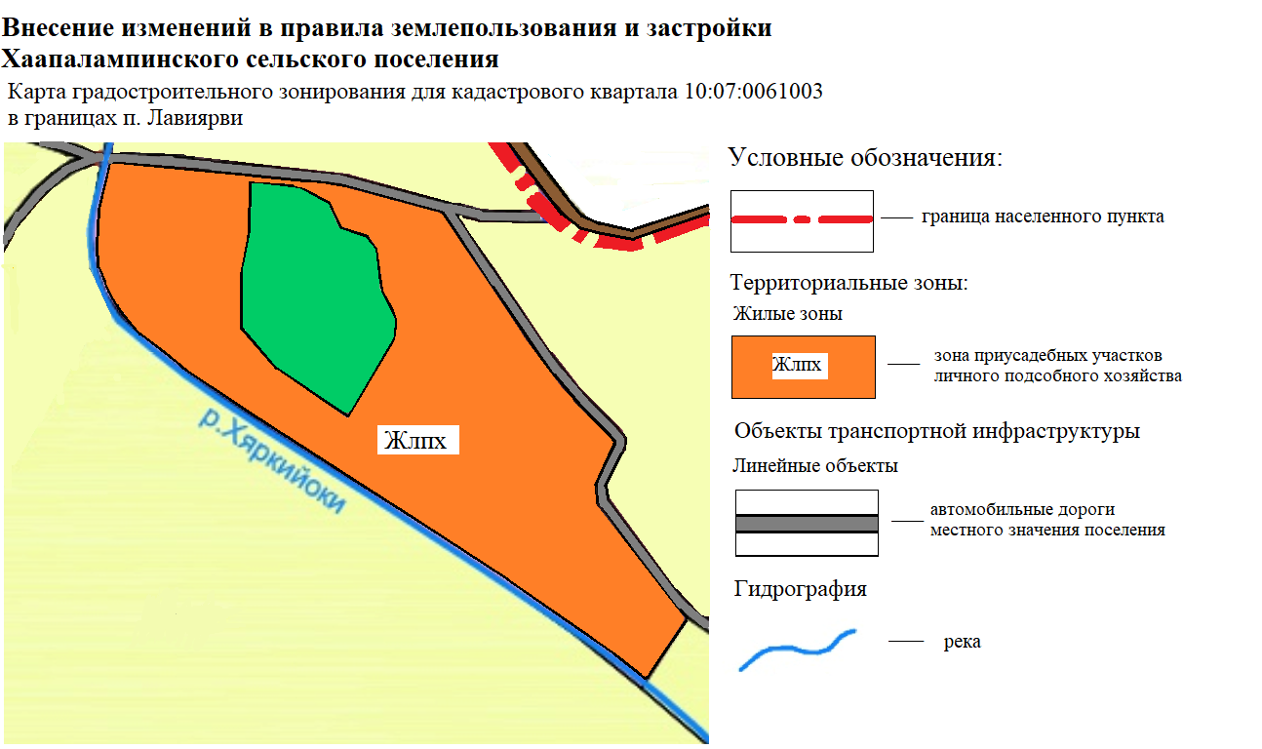

Приложение № 11
к решению Совета Сортавальского муниципального района
«О внесении изменения в правила землепользования и застройки
Хаапалампинского сельского поселения»
от ________________________ №________________

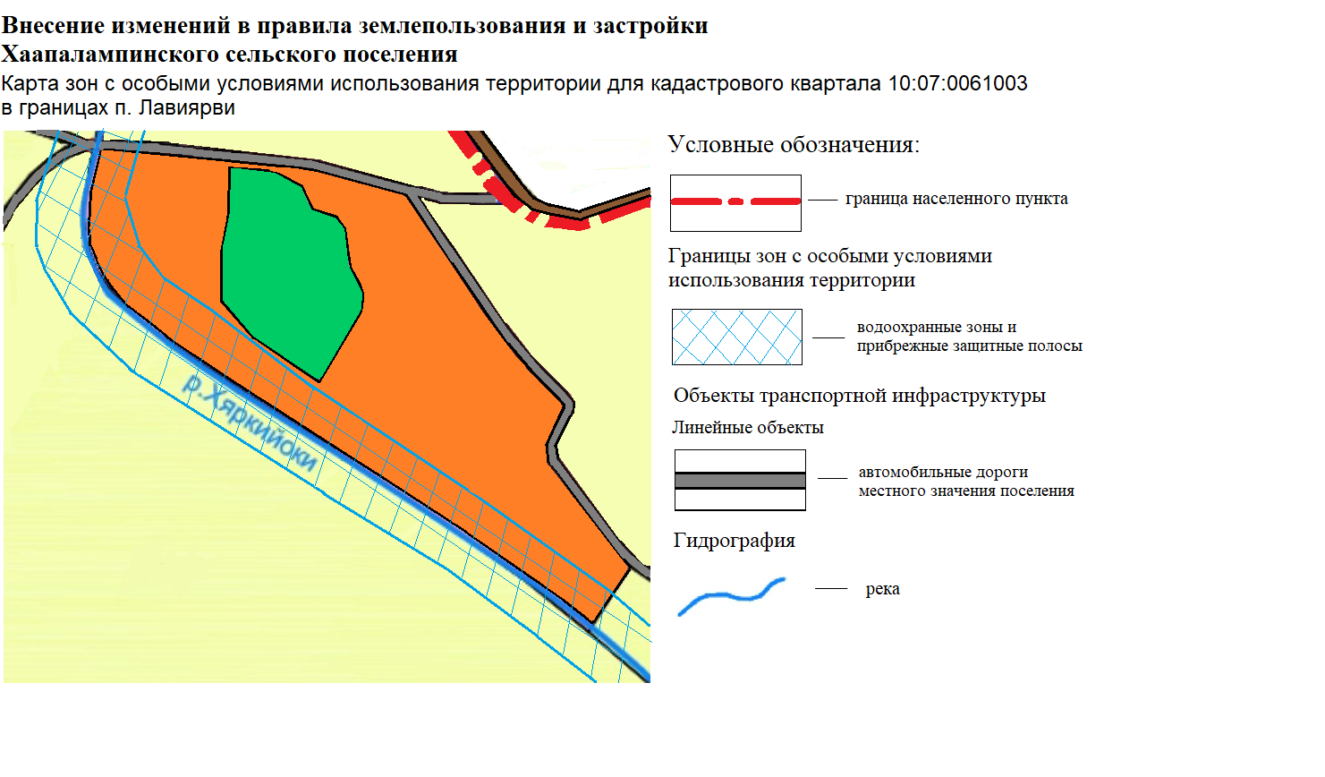

Приложение № 12
к решению Совета Сортавальского муниципального района
«О внесении изменения в правила землепользования и застройки
Хаапалампинского сельского поселения»
от ________________________ №________________

Внесение изменений в правила землепользования и застройки Хаапалампинского сельского поселения (утв. решением Совета Сортавальского муниципального района от 08.08.2017 г. № 287)

Правила землепользования и застройки для кадастрового квартала 10:07:0061003 в границах п. Лавиярви

ОГЛАВЛЕНИЕ
Преамбула 3
ЧАСТЬ 1. КАРТА ГРАДОСТРОИТЕЛЬНОГО ЗОНИРОВАНИЯ. КАРТА ЗОН С ОСОБЫМИ УСЛОВИЯМИ ИСПОЛЬЗОВАНИЯ ТЕРРИТОРИИ 3
ГЛАВА 1. Карта градостроительного зонирования. Карта зон с особыми условиями использования территории 3
Статья 1. Карта градостроительного зонирования населенного пункта 3
Статья 2. Перечень территориальных зон, выделенных на карте градостроительного зонирования 3
Статья 3. Карта зон с особыми условиями использования территории. Зоны с ограниченным использованием территории. 3
ЧАСТЬ 2. ГРАДОСТРОИТЕЛЬНЫЕ РЕГЛАМЕНТЫ 4
ГЛАВА 2. Градостроительные регламенты 4
Статья 4. Общие положения градостроительных регламентов для всех видов территориальных зон 4
Статья 5. Градостроительные регламенты. Жилые зоны 9
Статья 6. Жлпх. Зона приусадебных участков личного подсобного хозяйства (существующая) 9
Статья 7. Градостроительный регламент. Зоны ограниченного использования земельных участков 13
Статья 8. Использование участков (частей участков), расположенных в зонах с особыми условиями использования территорий, в иных зонах, которые оказывают влияние на использование земельных участков и объектов недвижимости, а также в границах территорий объектов культурного наследия 14
Статья 9. Водоохранная зона и Прибрежная защитная полоса водного объекта. 14
ГЛАВА 3. Использование земель общего пользования 16
Статья 10. Береговая полоса водных объектов общего пользования 16
ГЛАВА 4. Внесение изменений в Правила. Ответственность за нарушение Правил 16
Статья 11. Внесение изменений в Правила застройки 17
Статья 12. Ответственность за нарушение Правил застройки 17
ГЛАВА 5. Порядок применения Правил. Порядок применения градостроительных регламентов 17
Статья 13. Порядок применения Правил. Порядок применения градостроительных регламентов 18

Преамбула
Правила землепользования и застройки для кадастрового квартала 10:07:0061003 в границах п. Лавиярви (далее – Правила застройки, Правила) являются нормативно-правовым актом для данной территории.

ЧАСТЬ 1. КАРТА ГРАДОСТРОИТЕЛЬНОГО ЗОНИРОВАНИЯ. КАРТА ЗОН С ОСОБЫМИ УСЛОВИЯМИ ИСПОЛЬЗОВАНИЯ ТЕРРИТОРИИ

ГЛАВА 1. Карта градостроительного зонирования. Карта зон с особыми условиями использования территории

Статья 1. Карта градостроительного зонирования

«Карта градостроительного зонирования для кадастрового квартала 10:07:0061003 в границах п. Лавиярви» представляет собой чертёж с отображением границ территориальных зон.
На карте градостроительного зонирования изображены зоны согласно приведенному перечню.

Статья 2. Перечень территориальных зон, выделенных на карте градостроительного зонирования

Кодовые названия  территориальных зон | Наименование территориальных зон
 | Жилые зоны
Жлпх | Зона приусадебных участков личного подсобного хозяйства (существующая)

Статья 3. Карта зон с особыми условиями использования территории. Зоны с ограниченным использованием территории.

Карта зон с особыми условиями использования территории представляет собой чертеж с отображением границ зон существующего положения и на перспективу: водоохранные зоны, прибрежно-защитные полосы.

Кодовые обозначения  зон | Наименование зон
ВОЗ | Водоохранные зоны
ПЗП | Прибрежно-защитные полосы

ЧАСТЬ 2. ГРАДОСТРОИТЕЛЬНЫЕ РЕГЛАМЕНТЫ
ГЛАВА 2. Градостроительные регламенты

Статья 4. Общие положения градостроительных регламентов для всех видов территориальных зон

1. Виды разрешенного использования земельных участков и объектов капитального строительства (далее - Виды разрешенного использования) установлены согласно Классификатору видов разрешенного использования земельных участков, утвержденному Приказом Федеральной службы государственной регистрации, кадастра и картографии № П/0412 от 10.11.2020 г. «Об утверждении классификатора видов разрешенного использования земельных участков» (далее - Классификатор). Вид использования земельных участков и объектов капитального строительства (далее - ОКС), которые не соответствует Описанию вида разрешенного использования земельного участка, установленному Классификатором (в том числе – исключенные из указанного описания), не являются Видом разрешенного использования независимо от указания на него в приведенных ниже градостроительных регламентах территориальных зон. При дополнении описания вида разрешенного использования земельного участка, установленного Классификатором, новым видом, такой вид является Условно разрешенным Видом разрешенного использования для территориальной зоны, градостроительным регламентом которой разрешено размещение такого участка.
2. Дополнительно к установленным градостроительными регламентами видам разрешенного использования на всей территории Муниципального образования (независимо от наименования вида разрешенного использования земельного участка и установленных территориальных зон) устанавливаются виды разрешенного использования земельных участков, приведенные в нижеследующей Таблице, если федеральным законом не установлено иное. Таблицей устанавливаются основные и условно разрешенные виды разрешенного использования, вспомогательные виды разрешенного использования таких земельных участков настоящими Правилами не предусматриваются. Предельные параметры использования таких земельных участков и размещенных на них ОКС настоящими Правилами не ограничиваются и/или устанавливаются отдельно для каждой территориальной зоны

Виды разрешенного использования земельных участков и ОКС
*Код и на-  именование | Виды разрешенного использования
 | Основные | Условно разрешенные
Линейные объекты транспортной инфраструктуры
(Сеть улиц и дорог)
Все коды и наименования | Поселковая дорога  Главная улица  Улицы в жилой застройке | Хозяйственный проезд, скотопрогон
Линейные объекты инженерной инфраструктуры
Все коды и наименования | Водоводы, водопроводные сети с диаметром труб до 400 мм (включительно) и сооружения на них | Водоводы, водопроводные сети с диаметром труб свыше 400 мм и сооружения на них
 | Канализационные сети с диаметром труб до 400 мм (включительно) и сооружения на них, кроме:  - выпусков и ливнеотводов;  - сливных станций;  - снегоплавильных пунктов.  Сети дождевой канализации | Канализационные сети с диаметром труб свыше 400 мм и сооружения на них
 | Электрические сети напряжением до 10 кВ (в населенных пунктах) и 110 кВ (вне населенных пунктов) включительно, кроме размещения устройств для трансформации электроэнергии (трансформаторных подстанций) | Прочие электрические сети, кроме размещения устройств для трансформации электроэнергии (трансформаторных подстанций)
 | Распределительные и магистральные тепловые сети подземной прокладки с диаметром труб до 400 мм (включительно), тепловые пункты и иные сооружения на них | Распределительные и магистральные тепловые сети подземной прокладки с диаметром труб свыше 400 мм (включительно), тепловые пункты и иные сооружения на них
 | Сети газораспределения;  Пункты редуцирования газа (газорегуляторные пункты и установки);  Сети газопотребления. | -
Сети проводного радиовещания и оповещения и сооружения на них;
Системы электросвязи.
 | Наружное освещение
 | Сети связи
Объекты мелиорации
Все коды и наименования | - | Мелиоративные системы и сооружения
Антенно-мачтовые сооружения
Все коды и наименования | Антенны телевизионные индивидуальные и коллективные  Антенно-мачтовые сооружения (мачты, башни столбы):  - радиорелейные  - мобильной телефонной связи  Антенны спутниковой связи и иные параболические и аналогичные антенны, диаметром до 2,2 м, включительно. | Антенны спутниковой связи и иные параболические и аналогичные антенны, диаметром более 2,2 м
Защитные сооружения (насаждения)
Все коды и наименования | Защитные насаждения;  Санитарно-защитные зоны (разрывы) от объектов капитального строительства;  Объекты обеспечения пожарной безопасности (гидранты, резервуары, противопожарные водоемы). | Объекты инженерной защиты территории  Объекты для защиты от вредного воздействия ОКС и транспорта.
Информационные и геодезические знаки
Все коды и наименования | Дорожные и уличные знаки и указатели.  Указатели наименований улиц, номеров зданий (участков, квартир), проживающих лиц, размещенных объектов (юридических и физических лиц, в ведении которых они находятся).  Мемориальные знаки (доски).  Навигационные знаки.  Знаки, обозначающие границы зон с особыми условиями использования территории.  Геодезические знаки. | Рекламные носители (в том  числе на специальных конструкциях).
Прочие земельные участки
3.1.1.Коммунальное обслуживание | Все виды использования, предусмотренные  Классификатором для таких земельных участков, кроме стоянок, гаражей и мастерских для обслуживания уборочной, и аварийной техники, сооружений, необходимых для сбора и плавки снега
9.0. Деятельность по особой охране и изучению природы | Все виды использования, предусмотренные  Классификатором для таких земельных участков | -
9.3. Историко-культурная деятельность
10.4. Резервные леса
11.0. Водные объекты
11.1. Общее пользование водными объектами
12.0. Земельные участки (территории) общего пользования | Все виды использования, предусмотренные  Классификатором для таких земельных участков.
12.1. Ритуальная деятельность | Кладбища и места захоронения, захоронения на (в) которых прекращены (не производятся)
12.3. Запас | Виды использования и объекты, предусмотренные проектом планировки территории
Коды и наименования в соответствии с размещаемыми объектами
*Код и наименование вида разрешенного использования земельного участка согласно Классификатору.
3. Дополнительно к установленным градостроительными регламентами предельным параметрам использования земельных участков и ОКС на всей территории Муниципального образования (независимо от наименования вида разрешенного использования земельного участка и установленных территориальных зон) устанавливаются следующие минимальные отступы зданий, строений, сооружений от границ земельных участков в целях определения мест допустимого размещения указанных объектов, за пределами которых запрещено их строительство. Величины таких отступов приведены в нижеследующей Таблице:

Расстояния от границ земельных участков до объектов капитального строительства в границах таких участков следует принимать не менее приведенных в таблице:

Земельные участки в зависимости от назначения | Расстояния от границ земельных участков до объектов капитального строительства, по периметру таких участков, за исключением стороны, граничащей с проезжей частью (м) |  | Расстояние со стороны проезжей части (м)
 | До красной линии | При отсутствии красных линий | На всей территории Поселения
Жилая (индивидуальная) застройка¹ | 3 | 3 | 5
Малоэтажная многоквартирная жилая застройка | 1 | 1 | 5
Блокированная жилая  застройка | 1 | 1 | 5
Общественно-деловые | 1 | 1 | 1
Объекты здравоохранения² | 1 | 1 | 1
Образование и просвещение² | 1 | 1 | 1
Предпринимательство | 1 | 1 | 1
Транспорт (все ОКС кроме линейных объектов) | 1 | 1 | 1
Ведение садоводства | 3 | 3 | 5
Предоставление коммунальных услуг | Не подлежит установлению
Деятельность по особой охране и изучению природы | Не подлежит установлению
Историко – культурная деятельность | Не подлежит установлению
Земельные участки (территория общего пользования) | Не подлежит установлению
Ритуальная деятельность | Не подлежит установлению
Примечания:
- ¹ - В районах индивидуальной жилой застройки расстояния от окон жилых помещений (комнат, кухонь и веранд) до стен дома и хозяйственных построек (сарая, гаража, бани), расположенных на соседних земельных участках, должны быть не менее 6 м. Расстояние от границы участка должно быть не менее: до стены жилого дома – 3 м.; до хозяйственных построек – 1 м. При отсутствии централизованной канализации расстояние от туалета до стен соседнего дома необходимо принимать не менее 12 м., до источника водоснабжения (колодца) - не менее 25 м.;
- ² - Участки детских дошкольных учреждений, вновь размещаемых объектов здравоохранения не должны примыкать непосредственно к магистральным улицам;
- Для исторически сложившейся застройки возможны отступления от вышеуказанных нормативов при соблюдении планировочной структуры и исторической красной линии.

Предоставление разрешения на отклонение от предельных параметров разрешенного строительства, реконструкции объектов индивидуального жилищного строительства, ведения личного подсобного хозяйства, в части отступа от границ соседних земельных участков допускается в случаях, если ширина земельного участка для индивидуального жилищного строительства, ведения личного подсобного хозяйства по уличному фронту менее - 18 метров.
В условиях сложившейся индивидуальной застройки, при реконструкции индивидуального жилого дома (не более трех этажей) допускается сохранение существующего отступа от границ соседнего земельного участка без увеличения площади застройки жилого дома.
Максимальные выступы за красную линию частей зданий, строений сооружений допускаются в отношении балконов, эркеров, козырьков - не более 3 м и выше 3,5 м от уровня земли.
4. Дополнительно к предельным размерам земельных участков, установленным градостроительными регламентами, на всей территории Муниципального образования (независимо от наименования вида разрешенного использования земельного участка и установленных территориальных зон) устанавливаются предельные размеры земельных участков, определенные в соответствии с федеральным законодательством, законодательством Республики Карелия (в том числе, но не исключительно, техническими регламентами, сводами правил, санитарными правилами), введенными в действие как до, так и после введения в действия Правил.
При установлении указанных размеров как градостроительными регламентами, так и указанными документами принимается следующее:
- в качестве минимального размера земельных участков принимается наибольший из установленных минимальных размеров;
- в качестве максимального размера земельных участков принимается наименьший из установленных максимальных размеров.
Дополнительно к предельным параметрам разрешенного строительства, реконструкции ОКС, установленным градостроительными регламентами, на всей территории Муниципального образования (независимо от наименования вида разрешенного использования земельного участка и установленных территориальных зон) устанавливаются указанные предельные параметры, определенные в соответствии с федеральным законодательством, законодательством Республики Карелия (в том числе, но не исключительно, техническими регламентами, сводами правил, санитарными правилами), введенными в действие как до, так и после введения в действия Правил.
При установлении указанных предельных параметров как градостроительными регламентами, так и указанными документами принимается следующее:
- в качестве минимальных значений указанных предельных параметров принимается наибольшие из установленных минимальных значений;
- в качестве максимальных значений указанных предельных параметров (в том числе этажности и высоты ОКС) принимается наименьшие из установленных максимальных размеров.
Предельная высота ОКС указывается в градостроительных регламентах без учета антенно-мачтовых сооружений, водонапорных башен, опор линий электропередачи, труб, мачт, флагштоков, столбов, молниеотводов и иных подобных сооружений, в том числе устанавливаемых на кровле ОКС.
Статья 5. Градостроительные регламенты. Жилые зоны

1. Жилые зоны предназначены для застройки индивидуальными жилыми домами различной этажности, другими объектами, предназначенными для проживания граждан.
В жилых зонах возможно размещение отдельно стоящих, встроенных или пристроенных объектов социального и коммунально-бытового назначения, объектов дошкольного, начального общего и среднего (полного) общего образования, стоянок автомобильного транспорта, гаражей и других объектов, связанных с проживанием граждан, обслуживающих жилые зоны и не оказывающих негативного воздействия на окружающую среду. В состав жилых зон могут включаться также территории, предназначенные для ведения садоводства и личного подсобного хозяйства.
Максимальный класс опасности объектов капитального строительства, размещаемых на территории жилых зон по классификации СанПиН 2.2.1./2.1.1.1200-03 "Санитарно-защитные зоны и санитарная классификация предприятий, сооружений и иных объектов", - V.
2. Ограничения на размещение встроено-пристроенных объектов общественного назначения в жилых домах устанавливаются нормами градостроительного проектирования.
3. В состав жилых зон включены:
1) зона приусадебных участков личного подсобного хозяйства.

Статья 6. Жлпх. Зона приусадебных участков личного подсобного хозяйства (существующая)

Виды разрешенного использования земельных участков и ОКС приведены как в нижеследующей Таблице, так и в статье 4 данных Правил:

Виды разрешенного использования земельных участков и ОКС

Жлпх. Зона приусадебных участков личного подсобного хозяйства (существующая)
Основные виды разрешенного использования | Условно разрешенные виды использования | Вспомогательные виды использования
2.1. Для индивидуального жилищного строительства | - | - детские и спортивные площадки, площадки для отдыха;  - площадки для выгула собак,  - хозяйственные площадки;  - зелёные насаждения (парки, скверы, бульвары);  - выращивание плодовых, ягодных, овощных, бахчевых или иных декоративных, или сельскохозяйственных культур для собственных нужд;  - размещение гаражей и иных вспомогательных сооружений;  - наземные открытые стоянки автотранспорта;  - малые архитектурные формы, элементы благоустройства, скульптурные композиции;  -объекты транспортной и инженерной инфраструктуры.
2.2. Для ведения личного подсобного хозяйства | -
- | 2.1.1. Малоэтажная многоквартирная жилая застройка
- | 2.3. Блокированная жилая застройка
3.4.1. Амбулаторно-поликлиническое обслуживание | -
- | 3.2. Социальное обслуживание
- | 3.5.1. Дошкольное, начальное и среднее общее образование
- | 3.6. Культурное развитие
- | 3.7. Религиозное использование
- | 3.8. Общественное управление
- | 4.1. Деловое управление
- | 4.5. Банковская и страховая деятельность
- | 4.6. Общественное питание
 | 4.7. Гостиничное обслуживание
 | 4.8. Развлечения
- | 5.1. Спорт
- | 7.2. Автомобильный транспорт
13.1. Ведение огородничества | -
13.2. Ведение садоводства | -

Предельные размеры земельных участков:

Жлпх. Зона приусадебных участков личного подсобного хозяйства (существующая)
*Код и наименование | Предельные (минимальные и  (или) максимальные) размеры  земельных участков
 | Площадь | Максимальный процент застройки, %
Все коды и наименования (Улицы и дороги местного значения) | Не подлежит установлению
2.1. Для индивидуального жилищного строительства | от 0,04 до 0,25 га для сельских населенных пунктов |  | 30
2.1.1. Малоэтажная многоквартирная жилая застройка | от 0,10 до 0,24 га |  | 80
2.2. Для ведения личного подсобного хозяйства | от 0,06 до 0,50 га для сельских населенных пунктов |  | 30
2.3. Блокированная жилая застройка | от 0,015 до 0,10 га на один блокированный дом |  | 80
3.1.1 Предоставление коммунальных услуг | Не подлежит установлению
3.2. Социальное обслуживание | от 0,03 до 1,5 га |  | 50
3.5.1. Дошкольное, начальное и среднее общее образование | от 0,1 до 4,0 га |  | 50
3.6. Культурное развитие | от 0,03 до 1,0 га |  | 60
3.7. Религиозное использование | от 0,06 до 1,5 га |  | 70
3.8. Общественное управление | от 0,06 до 1,5 га |  | 70
4.1. Деловое управление | от 0,3 до 1,5 га |  | 50
4.5. Банковская и страховая деятельность | от 0,03 до 1,5 га |  | 50
4.6. Общественное питание | от 0,03 до 1,5 га |  | 70
4.7. Гостиничное обслуживание | от 0,03 до 1,5 га |  | 50
4.8. Развлечения | от 0,03 до 1,5 га |  | 60
5.1. Спорт | от 0,06 до 25 га |  | 90
7.2. Автомобильный транспорт (для жилых зон) | от 0,004 до 0,5 га |  | 80
9.0. Деятельность по особой охране и изучению природы | Градостроительный регламент не устанавливается
9.3. Историко-культурная деятельность | Градостроительный регламент не распространяется
10.4. Резервные леса | Градостроительный регламент не устанавливается
11.1. Общее пользование водными объектами | Градостроительный регламент не распространяется
12.0. Земельные участки (территории) общего пользования | Градостроительный регламент не распространяется
12.1. Ритуальная деятельность | от 0,1 до 50,0 га |  | 90
12.3. Запас | Градостроительный регламент не устанавливается
13.1. Ведение огородничества | от 0,01 до 0,15 га |  | Не подлежит установлению
13.2. Ведение садоводства | от 0,04 до 0,15 га |  | 40

Параметры разрешённого строительства, реконструкции объектов капитального строительства:

Жлпх. Зона приусадебных участков личного подсобного хозяйства (существующая)
Наименование ОКС | *Код и наименование | Максимальная этажность/высота
Улицы и дороги местного значения | Все коды и наименования | -
ОКС, для которых не указано иное |  | 4 эт. / 22 м.
Индивидуальный жилой дом | 2.1. Для индивидуального жилищного строительства | 3 эт.  От уровня земли до:  - верха плоской кровли – 15 м  - до конька скатной кровли – 18 м
Подсобные/вспомогательные сооружения (хозяйственные постройки) |  | 1 эт.  От уровня земли до:  - верха плоской кровли – 4 м  - до конька скатной кровли – 7 м
Индивидуальный жилой дом | 2.2. Для ведения личного подсобного хозяйства | 3 эт.  От уровня земли до:  - верха плоской кровли – 15 м  - до конька скатной кровли – 18 м
Подсобные/вспомогательные сооружения (хозяйственные постройки) |  | 1 эт.  От уровня земли до:  - верха плоской кровли – 4 м  - до конька скатной кровли – 7 м
Малоэтажный многоквартирный жилой дом | 2.1.1. Малоэтажная многоквартирная жилая застройка | 4 эт.  От уровня земли до:  - верха плоской кровли – 20 м  - до конька скатной кровли – 23 м
Подсобные/вспомогательные сооружения (хозяйственные постройки) |  | 4 эт.  От уровня земли до:  - верха плоской кровли – 20 м  - до конька скатной кровли – 23 м
Блокированный жилой дом | 2.3. Блокированная жилая застройка | 3 эт.  От уровня земли до:  - верха плоской кровли – 15 м  - до конька скатной кровли – 18 м
Подсобные/вспомогательные сооружения (хозяйственные постройки) |  | 1 эт.  От уровня земли до:  - верха плоской кровли – 4 м  - до конька скатной кровли – 7 м
Все ОКС кроме стоянок, гаражей и мастерских для обслуживания уборочной и аварийной техники, сооружений, необходимых для сбора и плавки снега | 3.1.1 Предоставление коммунальных услуг | Не подлежит установлению
Все виды ОКС | 3.2. Социальное обслуживание | 4 эт./20 м
Все виды ОКС | 3.5.1. Дошкольное, начальное и среднее общее образование | 3 эт./15 м
Площадки для празднеств и гуляний | 3.6. Культурное развитие | 2 эт./10 м
Объекты культурного  развития |  | 3 эт./18 м
Объекты религиозного использования | 3.7. Религиозное использование | 3 эт./25 м
Все виды ОКС | 3.8. Общественное управление | 4 эт./20 м
Все виды ОКС | 4.1. Деловое управление | 2 эт./10 м
Все виды ОКС | 4.5. Банковская и страховая деятельность | 2 эт./10 м
Объекты общественного питания | 4.6. Общественное питание | 2 эт./10 м
Все виды ОКС | 4.7. Гостиничное обслуживание | 4 эт./20 м
Здания и сооружения, предназначенные для развлечения | 4.8. Развлечения | 2 эт./10 м
Все виды ОКС | 5.1. Спорт | 4 эт./20 м
Здания, предназначенные для обслуживания пассажиров (автовокзалы) | 7.2. Автомобильный транспорт | 4 эт./22 м
Посты органов внутренних дел, ответственных за безопасность дорожного движения оборудованные земельные участки для стоянок автомобильного транспорта |  | 2 эт./10 м
Остановочные, торгово-остановочные пункты транспорта, осуществляющего перевозки людей по установленному маршруту |  | 1 эт./4 м
Прочие виды ОКС |  | 1 эт./4 м
Линейные объекты |  | -/1,0 м
Градостроительный регламент не устанавливается | 9.0. Деятельность по особой охране и изучению природы | Градостроительный регламент не устанавливается
Градостроительный регламент не распространяется | 9.3. Историко-культурная деятельность | Градостроительный регламент не распространяется
Градостроительный регламент не устанавливается | 10.4. Резервные леса | Градостроительный регламент не устанавливается
Градостроительный регламент не распространяется | 11.1. Общее пользование водными объектами | Градостроительный регламент не распространяется
Градостроительный регламент не распространяется | 12.0. Земельные участки (территории) общего пользования | Градостроительный регламент не распространяется
Места захоронения | 12.1. Ритуальная деятельность | 1 эт./10 м
Градостроительный регламент не устанавливается | 12.3. Запас | Градостроительный регламент не устанавливается
Садовый дом/жилой дом | 13.2. Ведение садоводства | 3 эт.  От уровня земли до:  - верха плоской кровли – 15 м  - до конька скатной кровли – 18 м
Хозяйственные строения и сооружения |  | 1 эт.  От уровня земли до:  - верха плоской кровли – 4 м  - до конька скатной кровли – 7 м
Иные требования:
Требования к ограждению земельных участков:
- характер ограждения земельных участков со стороны улицы (проезда) должен быть прозрачным и выдержан в едином стиле как минимум на протяжении одного квартала с обеих сторон улиц с максимально допустимой высотой ограждений – 1,6 м;
- на границе с соседним земельным участком допускается устанавливать ограждение, которое должно быть сетчатым или решетчатым с целью минимального затенения территории соседнего участка и высотой не более 1,6 м;
- выделение участка многоквартирного жилого дома ограждением допускается в исключительных случаях и только по согласованию установки такого ограждения с Администрацией муниципального образования;
- со стороны улицы (проезда) допускается установка сплошного (глухого) ограждения только при условии согласования установки такого ограждения с Администрацией муниципального образования;
- иные ограждения, не связанные с жилищным строительством, устанавливаются в соответствии с требованиями к таким ограждениям, определенными нормами действующего законодательства;
В случае, если земельный участок или объект капитального строительства находится в границах зоны с особыми условиями использования территорий, на них устанавливаются ограничения использования в соответствии с законодательством Российской Федерации.

Статья 7. Градостроительный регламент. Зоны ограниченного использования земельных участков

Зоны ограничения застройки по причинам санитарно-экологического, историко-культурного либо иного характера.

В состав зон ограниченного использования земельных участков включены территории водоохранных зон, прибрежных защитных полос, береговых полос.

Статья 8. Использование участков (частей участков), расположенных в зонах с особыми условиями использования территорий, в иных зонах, которые оказывают влияние на использование земельных участков и объектов недвижимости.

На территориях Муниципального образования установлены (подлежат установлению) зоны с особыми условиями использования территорий и регламенты их использования, перечень которых приведен в нижеследующей Таблице.

Указанные зоны и регламенты их использования не устанавливаются и не утверждаются настоящими Правилами. Нормативные правовые акты, которыми определены порядок установления зон с особыми условиями использования территорий и сами эти условия приведены в нижеследующей Таблице.

Для объектов, их отдельных зданий и сооружений с технологическими процессами, являющимися источниками воздействия на среду обитания и здоровье человека, в зависимости от мощности, условий эксплуатации, характера и количества выделяемых в окружающую среду загрязняющих веществ, создаваемого шума, вибрации и других вредных физических факторов, а также с учетом предусматриваемых мер по уменьшению неблагоприятного влияния их на среду обитания и здоровье человека в соответствии с санитарной классификацией предприятий, производств и объектов устанавливаются санитарно-защитные зоны, а для линейных объектов – санитарные разрывы.
Регламент использования участков (частей участков), расположенных в санитарно-защитной зоне (санитарном разрыве) определяется следующими законодательным и нормативным актами:

Перечень зон с особыми условиями использования территорий
Наименование зоны | Нормативный правовой акт
Водоохранные зоны | Водный кодекс РФ от 03.06.2006 № 74-ФЗ, ст. 65
Иные зоны, которые оказали влияние на установление функциональных зон и планируемое размещение объектов
Береговые полосы водных объектов общего пользования | Водный кодекс РФ от 03.06.2006 № 74-ФЗ, ст. 6
Прибрежные защитные полосы | Водный кодекс РФ от 03.06.2006 № 74-ФЗ, ст. 65

А также законодательные и нормативные акты, определяющие условия и регламенты использования зон с особыми условиями использования территорий:
- Федеральный закон от 30.03.1999 г. № 52-Ф3 «О санитарно-эпидемиологическом благополучии населения»;
- СП 42.13330.2011 «Градостроительство. Планировка и застройка городских и сельских поселений»);
- Местные нормативы градостроительного проектирования Хаапалампинского сельского поселения.

Статья 9. Водоохранная зона и Прибрежная защитная полоса водного объекта.

Водоохранными зонами являются территории, которые примыкают к береговой линии (границам водного объекта) морей, рек, ручьев, каналов, озер, водохранилищ и на которых устанавливается специальный режим осуществления хозяйственной и иной деятельности в целях предотвращения загрязнения, засорения, заиления указанных водных объектов и истощения их вод, а также сохранения среды обитания водных биологических ресурсов и других объектов животного и растительного мира.
В границах водоохранных зон устанавливаются прибрежные защитные полосы, на территориях которых вводятся дополнительные ограничения хозяйственной и иной деятельности.
За пределами территорий городов и других населенных пунктов ширина водоохранной зоны рек, ручьев, каналов, озер, водохранилищ и ширина их прибрежной защитной полосы устанавливаются от местоположения соответствующей береговой линии (границы водного объекта), а ширина водоохранной зоны морей и ширина их прибрежной защитной полосы - от линии максимального прилива. При наличии централизованных ливневых систем водоотведения и набережных границы прибрежных защитных полос этих водных объектов совпадают с парапетами набережных, ширина водоохранной зоны на таких территориях устанавливается от парапета набережной.
Ширина водоохранной зоны рек или ручьев устанавливается от их истока для рек или ручьев протяженностью:
1) до десяти километров - в размере пятидесяти метров;
2) от десяти до пятидесяти километров - в размере ста метров;
3) от пятидесяти километров и более - в размере двухсот метров.

Для реки, ручья протяженностью менее десяти километров от истока до устья водоохранная зона совпадает с прибрежной защитной полосой. Радиус водоохранной зоны для истоков реки, ручья устанавливается в размере пятидесяти метров.
Ширина водоохранной зоны озера, водохранилища, за исключением озера, расположенного внутри болота, или озера, водохранилища с акваторией менее 0,5 квадратного километра, устанавливается в размере пятидесяти метров. Ширина водоохранной зоны водохранилища, расположенного на водотоке, устанавливается равной ширине водоохранной зоны этого водотока.
Границы водоохранной зоны озера Байкал устанавливаются в соответствии с Федеральным законом от 1 мая 1999 года N 94-ФЗ "Об охране озера Байкал".
Ширина водоохранной зоны моря составляет пятьсот метров.
Водоохранные зоны магистральных или межхозяйственных каналов совпадают по ширине с полосами отводов таких каналов.
Водоохранные зоны рек, их частей, помещенных в закрытые коллекторы, не устанавливаются.
Ширина прибрежной защитной полосы устанавливается в зависимости от уклона берега водного объекта и составляет тридцать метров для обратного или нулевого уклона, сорок метров для уклона до трех градусов и пятьдесят метров для уклона три и более градуса.
Для расположенных в границах болот проточных и сточных озер и соответствующих водотоков ширина прибрежной защитной полосы устанавливается в размере пятидесяти метров.
Ширина прибрежной защитной полосы реки, озера, водохранилища, являющихся средой обитания, местами воспроизводства, нереста, нагула, миграционными путями особо ценных водных биологических ресурсов (при наличии одного из показателей) и (или) используемых для добычи (вылова), сохранения таких видов водных биологических ресурсов и среды их обитания, устанавливается в размере двухсот метров независимо от уклона берега.
На территориях населенных пунктов при наличии централизованных ливневых систем водоотведения и набережных границы прибрежных защитных полос совпадают с парапетами набережных. Ширина водоохранной зоны на таких территориях устанавливается от парапета набережной. При отсутствии набережной ширина водоохранной зоны, прибрежной защитной полосы измеряется от местоположения береговой линии (границы водного объекта).
В границах водоохранных зон запрещаются:
- использование сточных вод в целях повышения почвенного плодородия;
- размещение кладбищ, скотомогильников, объектов размещения отходов производства и потребления, химических, взрывчатых, токсичных, отравляющих и ядовитых веществ, пунктов захоронения радиоактивных отходов, а также загрязнение территории загрязняющими веществами, предельно допустимые концентрации которых в водах водных объектов рыбохозяйственного значения не установлены;
- осуществление авиационных мер по борьбе с вредными организмами;
- движение и стоянка транспортных средств (кроме специальных транспортных средств), за исключением их движения по дорогам и стоянки на дорогах и в специально оборудованных местах, имеющих твердое покрытие;
- строительство и реконструкция автозаправочных станций, складов горюче-смазочных материалов (за исключением случаев, если автозаправочные станции, склады горюче-смазочных материалов размещены на территориях портов, инфраструктуры внутренних водных путей, в том числе баз (сооружений) для стоянки маломерных судов, объектов органов федеральной службы безопасности), станций технического обслуживания, используемых для технического осмотра и ремонта транспортных средств, осуществление мойки транспортных средств;
- хранение пестицидов и агрохимикатов (за исключением хранения агрохимикатов в специализированных хранилищах на территориях морских портов за пределами границ прибрежных защитных полос), применение пестицидов и агрохимикатов;
- сброс сточных, в том числе дренажных, вод;
- разведка и добыча общераспространенных полезных ископаемых (за исключением случаев, если разведка и добыча общераспространенных полезных ископаемых осуществляются пользователями недр, осуществляющими разведку и добычу иных видов полезных ископаемых, в границах предоставленных им в соответствии с законодательством Российской Федерации о недрах горных отводов и (или) геологических отводов на основании утвержденного технического проекта в соответствии со статьей 19.1 Закона Российской Федерации от 21 февраля 1992 года N 2395-1 "О недрах").
В границах водоохранных зон допускаются проектирование, строительство, реконструкция, ввод в эксплуатацию, эксплуатация хозяйственных и иных объектов при условии оборудования таких объектов сооружениями, обеспечивающими охрану водных объектов от загрязнения, засорения, заиления и истощения вод в соответствии с водным законодательством и законодательством в области охраны окружающей среды. Выбор типа сооружения, обеспечивающего охрану водного объекта от загрязнения, засорения, заиления и истощения вод, осуществляется с учетом необходимости соблюдения установленных в соответствии с законодательством в области охраны окружающей среды нормативов допустимых сбросов загрязняющих веществ, иных веществ и микроорганизмов. В целях настоящей статьи под сооружениями, обеспечивающими охрану водных объектов от загрязнения, засорения, заиления и истощения вод, понимаются:
- централизованные системы водоотведения (канализации), централизованные ливневые системы водоотведения;
- сооружения и системы для отведения (сброса) сточных вод в централизованные системы водоотведения (в том числе дождевых, талых, инфильтрационных, поливомоечных и дренажных вод), если они предназначены для приема таких вод;
- локальные очистные сооружения для очистки сточных вод (в том числе дождевых, талых, инфильтрационных, поливомоечных и дренажных вод), обеспечивающие их очистку исходя из нормативов, установленных в соответствии с требованиями законодательства в области охраны окружающей среды и настоящего Кодекса;
4) сооружения для сбора отходов производства и потребления, а также сооружения и системы для отведения (сброса) сточных вод (в том числе дождевых, талых, инфильтрационных, поливомоечных и дренажных вод) в приемники, изготовленные из водонепроницаемых материалов;
5) сооружения, обеспечивающие защиту водных объектов и прилегающих к ним территорий от разливов нефти и нефтепродуктов и иного негативного воздействия на окружающую среду.
В отношении территорий ведения гражданами садоводства или огородничества для собственных нужд, размещенных в границах водоохранных зон и не оборудованных сооружениями для очистки сточных вод, до момента их оборудования такими сооружениями и (или) подключения к системам, указанным в пункте 1 части 16 настоящей статьи, допускается применение приемников, изготовленных из водонепроницаемых материалов, предотвращающих поступление загрязняющих веществ, иных веществ и микроорганизмов в окружающую среду.
На территориях, расположенных в границах водоохранных зон и занятых защитными лесами, особо защитными участками лесов, наряду с ограничениями, установленными частью 15 настоящей статьи, действуют ограничения, предусмотренные установленными лесным законодательством правовым режимом защитных лесов, правовым режимом особо защитных участков лесов.
Строительство, реконструкция и эксплуатация специализированных хранилищ агрохимикатов допускаются при условии оборудования таких хранилищ сооружениями и системами, предотвращающими загрязнение водных объектов.
В границах прибрежных защитных полос наряду с установленными частью 15 настоящей статьи ограничениями запрещаются:
- распашка земель;
- размещение отвалов размываемых грунтов;
- выпас сельскохозяйственных животных и организация для них летних лагерей, ванн.
Установление границ водоохранных зон и границ прибрежных защитных полос водных объектов, в том числе обозначение на местности посредством специальных информационных знаков, осуществляется в порядке, установленном Правительством Российской Федерации.

ГЛАВА 3. Использование земель общего пользования

Статья 10. Береговая полоса водных объектов общего пользования

Береговая полоса выделяется вдоль береговой линии водных объектов общего пользования и предназначена для общего пользования. Ширина береговой полосы реки Хяркийоки составляет 20 метров.
Каждый гражданин вправе беспрепятственно пользоваться (без использования механических транспортных средств) береговой полосой водных объектов общего пользования для передвижения и пребывания около них, в том числе для осуществления любительского и спортивного рыболовства и причаливания плавучих средств.
Запрещается приватизация земельных участков в пределах береговой полосы.

ГЛАВА 4. Внесение изменений в Правила. Ответственность за нарушение Правил

Статья 11. Внесение изменений в Правила застройки

Внесение изменений в Правила застройки производится в соответствии со статьями 31-33 Градостроительного кодекса РФ.

Статья 12. Ответственность за нарушение Правил застройки

Ответственность за нарушение Правил наступает согласно законодательству Российской Федерации и Республики Карелия.

ГЛАВА 5. Порядок применения Правил. Порядок применения градостроительных регламентов

Статья 13. Порядок применения Правил. Порядок применения градостроительных регламентов
Порядок применения правил землепользования и застройки и порядок применения градостроительных регламентов применяются в соответствии с правилами землепользования и застройки п. Заозерный Хаапалампинского сельского поселения Сортавальского муниципального района Республики Карелия (утв. решением Совета Сортавальского муниципального района от 08.08.2017 г. № 287).

Приложение № 13
к решению Совета Сортавальского муниципального района
«О внесении изменения в правила землепользования и застройки
Хаапалампинского сельского поселения»
от ________________________ №________________

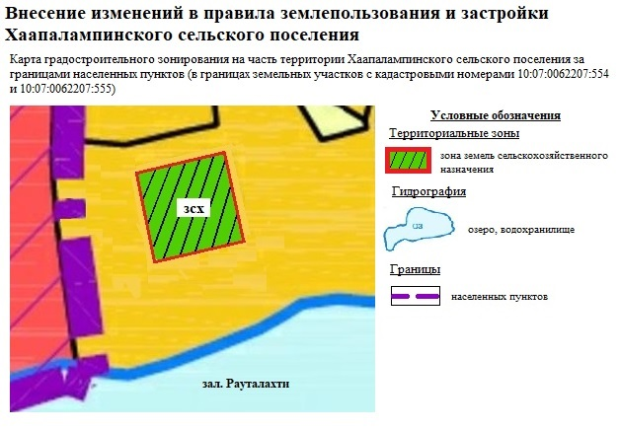

Приложение № 14
к решению Совета Сортавальского муниципального района
«О внесении изменения в правила землепользования и застройки
Хаапалампинского сельского поселения»
от ________________________ №________________

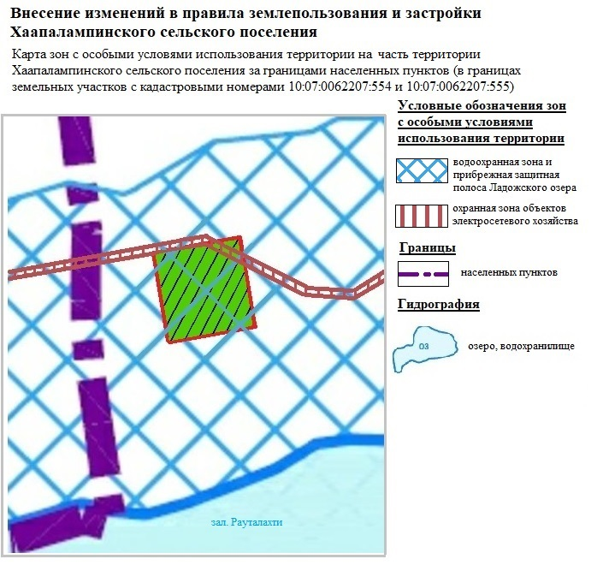

Приложение № 15
к решению Совета Сортавальского муниципального района
«О внесении изменения в правила землепользования и застройки
Хаапалампинского сельского поселения»
от ________________________ №________________

Внесение изменений в правила землепользования и застройки Хаапалампинского сельского поселения (утв. решением Совета Сортавальского муниципального района от 08.08.2017 г. № 287)

Правила землепользования и застройки на часть территории Хаапалампинского сельского поселения (в границах земельных участков с кадастровыми номерами 10:07:0062207:554 и 10:07:0062207:555)

ОГЛАВЛЕНИЕ

Преа 3
ЧАСТЬ 1. КАРТА ГРАДОСТРОИТЕЛЬНОГО ЗОНИРОВАНИЯ. КАРТА ЗОН С ОСОБЫМИ УСЛОВИЯМИ ИСПОЛЬЗОВАНИЯ ТЕРРИТОРИИ 3
Статья 1. Карта градостроительного зонирования 3
Статья 2. Перечень территориальных зон, выделенных на карте градостроительного зонирования 3
Статья 3. Карта зон с особыми условиями использования территории. Зоны с ограниченным использованием территории. 3
ЧАСТЬ 2. ГРАДОСТРОИТЕЛЬНЫЕ РЕГЛАМЕНТЫ 4
ГЛАВА 1. Градостроительные регламенты 4
Статья 4. Общие положения градостроительных регламентов для всех видов территориальных зон 4
Статья 5. Градостроительные регламенты. Зоны сельскохозяйственного использования 8
Статья 6. ЗСХ. Зона земель сельскохозяйственного использования. 8
Статья 7. Использование участков (частей участков), расположенных в зонах с особыми условиями использования территорий, в иных зонах, которые оказывают влияние на использование земельных участков и объектов недвижимости. 16
Статья 8. Водоохранная зона и Прибрежная защитная полоса водного объекта. 11
Статья 9. Охранная зона объектов электросетевого хозяйства 14
ГЛАВА 2. Использование земель общего пользования 20
Статья 10. Береговая полоса водных объектов общего пользования 20
ГЛАВА 3. Внесение изменений в Правила. Ответственность за нарушение Правил 20
Статья 11. Внесение изменений в Правила застройки 20
Статья 12. Ответственность за нарушение Правил застройки 20
ГЛАВА 4. Порядок применения Правил. Порядок применения градостроительных регламентов 20
Статья 13. Порядок применения Правил. Порядок применения градостроительных регламентов 20

Преамбула

Правила землепользования и застройки на часть территории Хаапалампинского сельского поселения (в границах земельных участков с кадастровыми номерами 10:07:0062207:554 и 10:07:0062207:555) (далее – Правила застройки, Правила) являются нормативно-правовым актом для данной территории.

ЧАСТЬ 1. КАРТА ГРАДОСТРОИТЕЛЬНОГО ЗОНИРОВАНИЯ. КАРТА ЗОН С ОСОБЫМИ УСЛОВИЯМИ ИСПОЛЬЗОВАНИЯ ТЕРРИТОРИИ.

Статья 1. Карта градостроительного зонирования
«Карта градостроительного зонирования на часть территории Хаапалампинского сельского поселения за границами населенных пунктов (в границах земельных участков с кадастровыми номерами 10:07:0062207:554 и 10:07:0062207:555)» представляет собой чертёж с отображением границ территориальных зон.
На карте градостроительного зонирования изображены зоны согласно приведенному перечню.

Статья 2. Перечень территориальных зон, выделенных на карте градостроительного зонирования

Кодовые названия  территориальных зон | Наименование территориальных зон
 | Зона сельскохозяйственного использования
ЗСХ | З зона земель сельскохозяйственного назначения

Статья 3. Карта зон с особыми условиями использования территории. Зоны с ограниченным использованием территории.

Карта зон с особыми условиями использования территории представляет собой чертеж с отображением границ зон с особыми условиями (существующее положение и перспектива):

Кодовые обозначения зон | Наименование зон
ВОЗ | Водоохранная зона
ПЗП | Прибрежная защитная полоса
ОЗэсп | Охранные зоны объектов электросетевого хозяйства

ЧАСТЬ 2. ГРАДОСТРОИТЕЛЬНЫЕ РЕГЛАМЕНТЫ

ГЛАВА 1. Градостроительные регламенты

Статья 4. Общие положения градостроительных регламентов для всех видов территориальных зон
1. Виды разрешенного использования земельных участков и объектов капитального строительства (далее - Виды разрешенного использования) установлены согласно Классификатору видов разрешенного использования земельных участков, утвержденному Приказом Федеральной службы государственной регистрации, кадастра и картографии № П/0412 от 10.11.2020 г. «Об утверждении классификатора видов разрешенного использования земельных участков» (далее - Классификатор). Вид использования земельных участков и объектов капитального строительства (далее - ОКС), которые не соответствует Описанию вида разрешенного использования земельного участка, установленному Классификатором (в том числе – исключенные из указанного описания), не являются Видом разрешенного использования независимо от указания на него в приведенных ниже градостроительных регламентах территориальных зон. При дополнении описания вида разрешенного использования земельного участка, установленного Классификатором, новым видом, такой вид является Условно разрешенным Видом разрешенного использования для территориальной зоны, градостроительным регламентом которой разрешено размещение такого участка.
2. Дополнительно к установленным градостроительными регламентами видам разрешенного использования на всей территории Муниципального образования (независимо от наименования вида разрешенного использования земельного участка и установленных территориальных зон) устанавливаются виды разрешенного использования земельных участков, приведенные в нижеследующей Таблице, если федеральным законом не установлено иное. Таблицей устанавливаются основные и условно разрешенные виды разрешенного использования, вспомогательные виды разрешенного использования таких земельных участков настоящими Правилами не предусматриваются. Предельные параметры использования таких земельных участков и размещенных на них ОКС настоящими Правилами не ограничиваются и/или устанавливаются отдельно для каждой территориальной зоны

Виды разрешенного использования земельных участков и ОКС
*Код и на-  именование | Виды разрешенного использования
 | Основные | Условно разрешенные
Линейные объекты транспортной инфраструктуры
(Сеть улиц и дорог)
Все коды и наименования | Поселковая дорога  Главная улица  Улицы в жилой застройке | Хозяйственный проезд, скотопрогон
Линейные объекты инженерной инфраструктуры
Все коды и наименования | Водоводы, водопроводные сети с диаметром труб до 400 мм (включительно) и сооружения на них | Водоводы, водопроводные сети с диаметром труб свыше 400 мм и сооружения на них
 | Канализационные сети с диаметром труб до 400 мм (включительно) и сооружения на них, кроме:  - выпусков и ливнеотводов;  - сливных станций;  - снегоплавильных пунктов.  Сети дождевой канализации | Канализационные сети с диаметром труб свыше 400 мм и сооружения на них
 | Электрические сети напряжением до 10 кВ (в населенных пунктах) и 110 кВ (вне населенных пунктов) включительно, кроме размещения устройств для трансформации электроэнергии (трансформаторных подстанций) | Прочие электрические сети, кроме размещения устройств для трансформации электроэнергии (трансформаторных подстанций)
 | Распределительные и магистральные тепловые сети подземной прокладки с диаметром труб до 400 мм (включительно), тепловые пункты и иные сооружения на них | Распределительные и магистральные тепловые сети подземной прокладки с диаметром труб свыше 400 мм (включительно), тепловые пункты и иные сооружения на них
 | Сети газораспределения;  Пункты редуцирования газа (газорегуляторные пункты и установки);  Сети газопотребления. | -
Сети проводного радиовещания и оповещения и сооружения на них;
Системы электросвязи.
 | Наружное освещение
 | Сети связи
Объекты мелиорации
Все коды и наименования | - | Мелиоративные системы и сооружения
Антенно-мачтовые сооружения
Все коды и наименования | Антенны телевизионные индивидуальные и коллективные  Антенно-мачтовые сооружения (мачты, башни столбы):  - радиорелейные  - мобильной телефонной связи  Антенны спутниковой связи и иные параболические и аналогичные антенны, диаметром до 2,2 м, включительно. | Антенны спутниковой связи и иные параболические и аналогичные антенны, диаметром более 2,2 м
Защитные сооружения (насаждения)
Все коды и наименования | Защитные насаждения;  Санитарно-защитные зоны (разрывы) от объектов капитального строительства;  Объекты обеспечения пожарной безопасности (гидранты, резервуары, противопожарные водоемы). | Объекты инженерной защиты территории  Объекты для защиты от вредного воздействия ОКС и транспорта.
Информационные и геодезические знаки
Все коды и наименования | Дорожные и уличные знаки и указатели.  Указатели наименований улиц, номеров зданий (участков, квартир), проживающих лиц, размещенных объектов (юридических и физических лиц, в ведении которых они находятся).  Мемориальные знаки (доски).  Навигационные знаки.  Знаки, обозначающие границы зон с особыми условиями использования территории.  Геодезические знаки. | Рекламные носители (в том  числе на специальных конструкциях).
Прочие земельные участки
3.1.1 Предоставление коммунальных услуг | Все виды использования, предусмотренные  Классификатором для таких земельных участков, кроме стоянок, гаражей и мастерских для обслуживания уборочной и аварийной техники, сооружений, необходимых для сбора и плавки снега.
9.0. Деятельность по особой охране и изучению природы | Все виды использования, предусмотренные  Классификатором для таких земельных участков | -
9.3. Историко-культурная деятельность
10.4. Резервные леса
11.0. Водные объекты
11.1. Общее пользование водными объектами
12.0. Земельные участки (территории) общего пользования | Все виды использования, предусмотренные  Классификатором для таких земельных участков.
12.1. Ритуальная деятельность | Кладбища и места захоронения, захоронения на (в) которых прекращены (не производятся)
12.3. Запас | Виды использования и объекты, предусмотренные проектом планировки территории
Коды и наименования в соответствии с размещаемыми объектами
*Код и наименование вида разрешенного использования земельного участка согласно Классификатору.
3. Дополнительно к установленным градостроительными регламентами предельным параметрам использования земельных участков и ОКС на всей территории Муниципального образования (независимо от наименования вида разрешенного использования земельного участка и установленных территориальных зон) устанавливаются следующие минимальные отступы зданий, строений, сооружений от границ земельных участков в целях определения мест допустимого размещения указанных объектов, за пределами которых запрещено их строительство. Величины таких отступов приведены в нижеследующей Таблице:
Расстояния от границ земельных участков до объектов капитального строительства в границах таких участков следует принимать не менее приведенных в таблице:
Земельные участки в зависимости от назначения | Расстояния от границ земельных участков до объектов капитального строительства, по периметру таких участков, за исключением стороны, граничащей с проезжей частью (м) |  | Расстояние со стороны проезжей части (м)
 | До красной линии | При отсутствии красных линий | На всей территории Поселения
Для сельскохозяйственного использования | 1 | 1 | 1
Ведение садоводства | 3 | 3 | 5
Ведение огородничества | не подлежит установлению
Предоставление коммунальных услуг | не подлежит установлению
Деятельность по особой охране и изучению природы | не подлежит установлению
Историко-культурная деятельность | не подлежит установлению
Земельные участки (территории общего пользования) | не подлежит установлению
Ритуальная деятельность | не подлежит установлению
4. Дополнительно к предельным размерам земельных участков, установленным градостроительными регламентами, на всей территории Муниципального образования (независимо от наименования вида разрешенного использования земельного участка и установленных территориальных зон) устанавливаются предельные размеры земельных участков, определенные в соответствии с федеральным законодательством, законодательством Республики Карелия (в том числе, но не исключительно, техническими регламентами, сводами правил, санитарными правилами), введенными в действие как до, так и после введения в действия Правил.
При установлении указанных размеров как градостроительными регламентами, так и указанными документами принимается следующее:
- в качестве минимального размера земельных участков принимается наибольший из установленных минимальных размеров;
- в качестве максимального размера земельных участков принимается наименьший из установленных максимальных размеров.
Дополнительно к предельным параметрам разрешенного строительства, реконструкции ОКС, установленным градостроительными регламентами, на всей территории Муниципального образования (независимо от наименования вида разрешенного использования земельного участка и установленных территориальных зон) устанавливаются указанные предельные параметры, определенные в соответствии с федеральным законодательством, законодательством Республики Карелия (в том числе, но не исключительно, техническими регламентами, сводами правил, санитарными правилами), введенными в действие как до, так и после введения в действия Правил.
При установлении указанных предельных параметров как градостроительными регламентами, так и указанными документами принимается следующее:
- в качестве минимальных значений указанных предельных параметров принимается наибольшие из установленных минимальных значений;
- в качестве максимальных значений указанных предельных параметров (в том числе этажности и высоты ОКС) принимается наименьшие из установленных максимальных размеров.
Предельная высота ОКС указывается в градостроительных регламентах без учета антенно-мачтовых сооружений, водонапорных башен, опор линий электропередачи, труб, мачт, флагштоков, столбов, молниеотводов и иных подобных сооружений, в том числе устанавливаемых на кровле ОКС.

Статья 5. Градостроительные регламенты. Зоны сельскохозяйственного использования
1. В состав сельскохозяйственных зон включены:
1) зона земель сельскохозяйственного использования.

Статья 6. ЗСХ. Зона земель сельскохозяйственного использования.
Виды разрешенного использования земельных участков и ОКС приведены как в нижеследующей Таблице, так и в статье 4 данных Правил:

Виды разрешенного использования земельных участков и ОКС
ЗСХ. Зона земель сельскохозяйственного назначения
Основные виды разрешенного использования | Условно разрешенные виды использования* | Вспомогательные виды использования
- Сельскохозяйственное использование (содержание данного вида разрешенного использования включает в себя содержание видов разрешенного использования с кодами 1.1-1.20, кроме 1.5. Садоводство) | - | - площадки для отдыха;  - зелёные насаждения;  - хозяйственные постройки;  - наземные открытые стоянки автотранспорта;  - пожарные водоёмы;  - малые архитектурные формы, элементы благоустройства, скульптурные композиции;  - объекты транспортной и инженерной инфраструктуры.
- | 1.5. Садоводство
13.1. Ведение огородничества | -
13.2. Ведение садоводства*
*Для земель сельскохозяйственного назначения, не являющихся сельскохозяйственными угодьями.
Сельскохозяйственные угодья - пашни, сенокосы, пастбища, залежи, земли, занятые многолетними насаждениями (садами, виноградниками и другими), - в составе земель сельскохозяйственного назначения имеют приоритет в использовании и подлежат особой охране.
Особо ценные продуктивные сельскохозяйственные угодья, в том числе сельскохозяйственные угодья, кадастровая стоимость которых существенно превышает средний уровень кадастровой стоимости по муниципальному району (городскому округу), могут быть в соответствии с законодательством субъектов Российской Федерации включены в перечень земель, использование которых для других целей не допускается.

Предельные параметры использования земельных участков
ЗСХ. Зона земель сельскохозяйственного назначения
*Код и наименование | Предельные (минимальные и  (или) максимальные) размеры  земельных участков
 | Площадь | Максимальный процент застройки, %
Все коды и наименования (Улицы и дороги местного значения) | Не подлежит установлению
- Сельскохозяйственное использование | от 0,15 до 250,0 га | 15
1.1 Растениеводство | от 0,15 до 250,0 га | 15
1.2 Выращивание зерновых и иных сельскохозяйственных структур | от 0,15 до 250,0 га | 5
1.3 Овощеводство | от 0,15 до 250,0 га | 15
1.4 Выращивание тонизирующих, лекарственных, цветочных культур | от 0,15 до 250,0 га | 5
1.5. Садоводство | от 0,04 до 250,0 га | 15
1.6. Выращивание льна и конопли | от 0,15 до 250,0 га | 5
1.7 Животноводство | от 0,05 до 25,0 га | 75
1.8 Скотоводство | от 0,05 до 25,0 га | 75
1.9 Звероводство | от 0,05 до 25,0 га | 75
1.10 Птицеводство | от 0,05 до 25,0 га | 75
1.11 Свиноводство | от 0,05 до 25,0 га | 75
1.12 Пчеловодство | от 0,05 до 25,0 га | 5
1.13 Рыбоводство |  | 75
1.14 Научное обеспечение сельского хозяйства | от 0,05 до 25,0 га | Не подлежит установлению
1.15 Хранение и переработка сельскохозяйственной продукции | от 0,05 до 25,0 га | 75
1.16 Ведение личного подсобного хозяйства на полевых участках | От 0,1 до 2,5 га | Не подлежит установлению
1.17 Питомники | от 0,15 до 250,0 га | 15
1.18 Обеспечение сельскохозяйственного производства | от 0,05 до 25,0 га | 75
1.19. Сенокошение | от 0,15 до 250,0 га | Не подлежит установлению
1.20 Выпас сельскохозяйственных животных | от 0,15 до 250,0 га | Не подлежит установлению
3.1.1. Предоставление коммунальных услуг | Не подлежит установлению
13.1. Ведение огородничества | от 0,01 до 0,15 га | Не подлежит установлению
13.2. Ведение садоводства | от 0,04 до 0,15 га | 40
- Площадь садовых или огородных земельных участков определяется как произведение количества членов садоводческого или огороднического некоммерческого объединения и установленного предельного максимального размера таких земельных участков. Площадь земельных участков, подлежащих отнесению к имуществу общего пользования, определяется в размере двадцати пяти процентов площади садовых или огородных земельных участков. Организация и застройка территории садоводческого или дачного некоммерческого объединения, раздел земельного участка, предоставленного соответствующему объединению, осуществляются на основании проекта планировки территории и проекта межевания территории. Возведение строений и сооружений в садоводческом, огородническом или дачном некоммерческом объединении осуществляется в соответствии с проектом планировки территории и (или) проектом межевания территории, а также градостроительным регламентом.

Предельные параметры использования объектов капитального строительства
ЗСХ. Зона земель сельскохозяйственного назначения
Наименование ОКС | *Код и наименование | Максимальная этажность/высота
Улицы и дороги местного значения | Все коды и наименования, предусмотренные в данной зоне | Не подлежит установлению
ОКС, для которых не указано иное
Все виды ОКС | 1.0. Сельскохозяйственное использование | 2 эт./20 м
Садовый дом/жилой дом | 13.2. Ведение садоводства | 3 эт.  От уровня земли до:  - верха плоской кровли – 15 м  - до конька скатной кровли – 18 м
Хозяйственные постройки и гаражи |  | 1 эт.  От уровня земли до:  - верха плоской кровли – 4 м  - до конька скатной кровли – 7 м
Все виды ОКС, кроме стоянок, гаражей и мастерских для обслуживания уборочной и аварийной техники, сооружений, необходимых для сбора и плавки снега | 3.1.1 Предоставление коммунальных услуг | Не подлежит установлению

Иные требования:
Требования к ограждению земельных участков: - характер ограждения земельных участков со стороны улицы (проезда) должен быть прозрачным и выдержан в едином стиле как минимум на протяжении одного квартала с обеих сторон улиц с максимально допустимой высотой ограждений – 1,6 м;
- на границе с соседним земельным участком допускается устанавливать ограждение, которое должно быть сетчатым или решетчатым с целью минимального затенения территории соседнего участка и высотой не более 1,6 м;
- со стороны улицы (проезда) допускается установка сплошного (глухого) ограждения только при условии согласования установки такого ограждения с администрацией муниципального образования;
- иные ограждения, не связанные с жилищным строительством, устанавливаются в соответствии с требованиями к таким ограждениям, определенными нормами действующего законодательства;
.
В случае, если земельный участок или объект капитального строительства находится в границах зоны с особыми условиями использования территорий, на них устанавливаются ограничения использования в соответствии с законодательством Российской Федерации.

Статья 7. Использование участков (частей участков), расположенных в зонах с особыми условиями использования территорий, в иных зонах, которые оказывают влияние на использование земельных участков и объектов недвижимости.
На территории муниципального образования установлены (подлежат установлению) зоны с особыми условиями использования территорий и регламенты их использования, перечень которых приведен в нижеследующей Таблице.
Указанные зоны и регламенты их использования не устанавливаются и не утверждаются настоящими Правилами. Нормативные правовые акты, которыми определены порядок установления зон с особыми условиями использования территорий и сами эти условия приведены в нижеследующей Таблице.
Для объектов производственных комплексов, отдельных зданий и сооружений с технологическими процессами, являющимися источниками воздействия на среду обитания и здоровье человека, в зависимости от мощности, условий эксплуатации, характера и количества выделяемых в окружающую среду загрязняющих веществ, создаваемого шума, вибрации и других вредных физических факторов, а также с учетом предусматриваемых мер по уменьшению неблагоприятного влияния их на среду обитания и здоровье человека в соответствии с санитарной классификацией предприятий, производств и объектов устанавливаются санитарно-защитные зоны, а для линейных объектов – санитарные разрывы.
Регламент использования участков (частей участков), расположенных в границах зон с особыми условиями использования территории определяется следующими законодательным и нормативным актами:
Перечень зон с особыми условиями использования территорий
Наименование зоны | Нормативный правовой акт
Водоохранные зоны | Водный кодекс РФ от 03.06.2006 № 74-ФЗ, ст. 65
Прибрежная защитная полоса | Водный кодекс РФ от 03.06.2006 № 74-ФЗ, ст. 65
Охранные зоны объектов электросетевого хозяйства | Постановление Правительства Российской Федерации от 24.02.2009 № 160 «О порядке установления охранных зон объектов электросетевого хозяйства и особых условий использования земельных участков, расположенных в границах таких зон»

Законодательные и нормативные акты, определяющие условия и регламенты использования зон с особыми условиями использования территорий:
- Федеральный закон от 30.03.1999 г. № 52-Ф3 «О санитарно-эпидемиологическом благополучии населения»;
- СП 42.13330.2016 «Градостроительство. Планировка и застройка городских и сельских поселений»);
- Местные нормативы градостроительного проектирования Хаапалампинского сельского поселения.

Статья 8. Водоохранная зона и Прибрежная защитная полоса водного объекта.
Водоохранными зонами являются территории, которые примыкают к береговой линии (границам водного объекта) морей, рек, ручьев, каналов, озер, водохранилищ и на которых устанавливается специальный режим осуществления хозяйственной и иной деятельности в целях предотвращения загрязнения, засорения, заиления указанных водных объектов и истощения их вод, а также сохранения среды обитания водных биологических ресурсов и других объектов животного и растительного мира.
В границах водоохранных зон устанавливаются прибрежные защитные полосы, на территориях которых вводятся дополнительные ограничения хозяйственной и иной деятельности.
Ограничения использования земельных участков и объектов капитального строительства на территории водоохранных зон устанавливаются в целях предотвращения загрязнения, засорения, заиления указанных водных объектов и истощения их вод, а также сохранения среды обитания водных биологических ресурсов и других объектов животного растительного мира
Градостроительная и хозяйственная деятельность на территории водоохранных зон и прибрежных защитных полос регламентируется следующими законодательными и нормативным актами:
- Водный кодекс Российской Федерации;
- Федеральный закон от 30.03.1999 г. № 52-Ф3 «О санитарно-эпидемиологическом благополучии населения»;
- Федеральный закон от 10.01.2002 г. № 7-ФЗ «Об охране окружающей среды».

Ширина водоохранной зоны рек или ручьев устанавливается от их истока для рек или ручьев протяженностью:
1) до десяти километров - в размере пятидесяти метров;
2) от десяти до пятидесяти километров - в размере ста метров;
3) от пятидесяти километров и более - в размере двухсот метров.
Для реки, ручья протяженностью менее десяти километров от истока до устья водоохранная зона совпадает с прибрежной защитной полосой. Радиус водоохранной зоны для истоков реки, ручья устанавливается в размере пятидесяти метров.
Ширина прибрежной защитной полосы устанавливается в зависимости от уклона берега водного объекта и составляет тридцать метров для обратного или нулевого уклона, сорок метров для уклона до трех градусов и пятьдесят метров для уклона три и более градуса.
Для расположенных в границах болот проточных и сточных озер и соответствующих водотоков ширина прибрежной защитной полосы устанавливается в размере пятидесяти метров.
Ширина прибрежной защитной полосы реки, озера, водохранилища, являющихся средой обитания, местами воспроизводства, нереста, нагула, миграционными путями особо ценных водных биологических ресурсов (при наличии одного из показателей) и (или) используемых для добычи (вылова), сохранения таких видов водных биологических ресурсов и среды их обитания, устанавливается в размере двухсот метров независимо от уклона берега.
Местами нереста, нагула, зимовки рыб и других водных биологических ресурсов («водные биологические ресурсы» - рыбы, водные беспозвоночные, водные млекопитающие, водоросли, другие водные животные и растения, находящиеся в состоянии естественной свободы – Федеральный закон от 20.12.2004 № 166-ФЗ «О рыболовстве и сохранении водных биологических ресурсов», пп.1 п.1 ст. 1) и соответственно имеющими особо ценное рыбохозяйственное значение являются все реки, озера и водохранилища на территории Республики Карелия (в том числе – Сортавальского муниципального района). Соответственно, ширина водоохранной зоны и прибрежной защитной полосы Ладожского озера составляет 200 м.
В границах водоохранных зон запрещаются:
1) использование сточных вод в целях повышения почвенного плодородия;
2) размещение кладбищ, скотомогильников, объектов размещения отходов производства и потребления, химических, взрывчатых, токсичных, отравляющих и ядовитых веществ, пунктов захоронения радиоактивных отходов, а также загрязнение территории загрязняющими веществами, предельно допустимые концентрации которых в водах водных объектов рыбохозяйственного значения не установлены;
3) осуществление авиационных мер по борьбе с вредными организмами;
4) движение и стоянка транспортных средств (кроме специальных транспортных средств), за исключением их движения по дорогам и стоянки на дорогах и в специально оборудованных местах, имеющих твердое покрытие;
5) строительство и реконструкция автозаправочных станций, складов горюче-смазочных материалов (за исключением случаев, если автозаправочные станции, склады горюче-смазочных материалов размещены на территориях портов, инфраструктуры внутренних водных путей, в том числе баз (сооружений) для стоянки маломерных судов, объектов органов федеральной службы безопасности), станций технического обслуживания, используемых для технического осмотра и ремонта транспортных средств, осуществление мойки транспортных средств;
6) хранение пестицидов и агрохимикатов (за исключением хранения агрохимикатов в специализированных хранилищах на территориях морских портов за пределами границ прибрежных защитных полос), применение пестицидов и агрохимикатов;
7) сброс сточных, в том числе дренажных, вод;
8) разведка и добыча общераспространенных полезных ископаемых (за исключением случаев, если разведка и добыча общераспространенных полезных ископаемых осуществляются пользователями недр, осуществляющими разведку и добычу иных видов полезных ископаемых, в границах предоставленных им в соответствии с законодательством Российской Федерации о недрах горных отводов и (или) геологических отводов на основании утвержденного технического проекта в соответствии со статьей 19.1 Закона Российской Федерации от 21 февраля 1992 года N 2395-I "О недрах").
В границах прибрежных защитных полос наряду с вышеперечисленными ограничениями запрещаются:
- распашка земель;
- размещение отвалов размываемых грунтов;
- выпас сельскохозяйственных животных и организация для них летних лагерей, ванн.
В границах водоохранных зон допускаются проектирование, размещение, строительство, реконструкция, ввод в эксплуатацию и эксплуатация хозяйственных и иных объектов при условии оборудования таких объектов сооружениями, обеспечивающими охрану водных объектов от загрязнения, засорения и истощения вод в соответствии с водным законодательством и законодательством в области охраны окружающей среды.
В целях настоящей статьи под сооружениями, обеспечивающими охрану водных объектов от загрязнения, засорения, заиления и истощения вод, понимаются:
- централизованные системы водоотведения (канализации), централизованные ливневые системы водоотведения;
- сооружения и системы для отведения (сброса) сточных вод в централизованные системы водоотведения (в том числе дождевых, талых, инфильтрационных, поливомоечных и дренажных вод), если они предназначены для приема таких вод;
- локальные очистные сооружения для очистки сточных вод (в том числе дождевых, талых, инфильтрационных, поливомоечных и дренажных вод), обеспечивающие их очистку исходя из нормативов, установленных в соответствии с требованиями законодательства в области охраны окружающей среды и настоящего Кодекса;
- сооружения для сбора отходов производства и потребления, а также сооружения и системы для отведения (сброса) сточных вод (в том числе дождевых, талых, инфильтрационных, поливомоечных и дренажных вод) в приемники, изготовленные из водонепроницаемых материалов;
- сооружения, обеспечивающие защиту водных объектов и прилегающих к ним территорий от разливов нефти и нефтепродуктов и иного негативного воздействия на окружающую среду.
Установление водоохранных зон не влечет за собой изъятие земельных участков у собственников земель, землевладельцев, землепользователей или запрет на совершение сделок с земельными участками, за исключением случаев, предусмотренных законом. Однако собственники земель, землевладельцы и землепользователи, на землях которых находятся водоохранные зоны и прибрежные защитные полосы, обязаны соблюдать установленный режим их использования. Лица, виновные в нарушении режима использования территорий водоохранных зон и прибрежных защитных полос, несут ответственность на основе действующего законодательства.
Статья 9. Охранная зона объектов электросетевого хозяйства
Порядок установки, размеры охранных зон линий электропередачи, а также градостроительная и хозяйственная деятельность на их территории регламентируется ГОСТ 12.1.051-90 «Охранная зона воздушных линий электропередачи и воздушных линий связи», СанПиН 2.2.1/2.1.1.1200-03 и норм градостроительного проектирования.
В охранной зоне линий электропередачи запрещается проводить действия, которые могли бы нарушить безопасность и непрерывность эксплуатации или в ходе которых могла бы возникнуть опасность по отношению к людям. В частности, запрещается:
- размещать хранилища горюче-смазочных материалов;
- устраивать свалки;
- проводить взрывные работы;
- разводить огонь;
- сбрасывать и сливать едкие и коррозионные вещества и горюче-смазочные материалы;
- набрасывать на провода опоры и приближать к ним посторонние предметы, а также подниматься на опоры;
- проводить работы и пребывать в охранной зоне воздушных линий электропередачи во время грозы или экстремальных погодных условиях.
В пределах охранной зоны воздушных линий электропередачи без согласия организации, эксплуатирующей эти линии, запрещается осуществлять строительные, монтажные и поливные работы, проводить посадку и вырубку деревьев, складировать корма, удобрения, топливо и другие материалы, устраивать проезды для машин и механизмов, имеющих общую высоту с грузом или без груза от поверхности дороги более 4 м.
Выполнение поливных работ вблизи воздушных линий электропередачи, находящихся под напряжением, допускается в случаях, когда:
- при любых погодных условиях водяная струя не входит в охранную зону;
- водяная струя входит в охранную зону и поднимается на высоту не более 3-х метров от земли.

ГЛАВА 2. Использование земель общего пользования
Статья 10. Береговая полоса водных объектов общего пользования

Береговая полоса выделяется вдоль береговой линии водных объектов общего пользования и предназначена для общего пользования. Ширина береговой полосы Ладожского озера составляет 20 метров.
Каждый гражданин вправе беспрепятственно пользоваться (без использования механических транспортных средств) береговой полосой водных объектов общего пользования для передвижения и пребывания около них, в том числе для осуществления любительского и спортивного рыболовства и причаливания плавучих средств.
Запрещается приватизация земельных участков в пределах береговой полосы.

ГЛАВА 3. Внесение изменений в Правила. Ответственность за нарушение Правил

Статья 11. Внесение изменений в Правила застройки
Внесение изменений в Правила застройки производится в соответствии со статьями 31-33 Градостроительного кодекса РФ.

Статья 12. Ответственность за нарушение Правил застройки
Ответственность за нарушение Правил наступает согласно законодательству Российской Федерации и Республики Карелия.

ГЛАВА 4. Порядок применения Правил. Порядок применения градостроительных регламентов

Статья 13. Порядок применения Правил. Порядок применения градостроительных регламентов
Порядок применения правил землепользования и застройки и порядок применения градостроительных регламентов – в соответствии с правилами землепользования и застройки п. Хаапалампи Хаапалампинского сельского поселения Сортавальского муниципального района Республики Карелия (утв. решением Совета Сортавальского муниципального района от 08.08.2017 г. № 287).

Приложение № 16
к решению Совета Сортавальского муниципального района
«О внесении изменения в правила землепользования и застройки
Хаапалампинского сельского поселения»
от ________________________ №________________
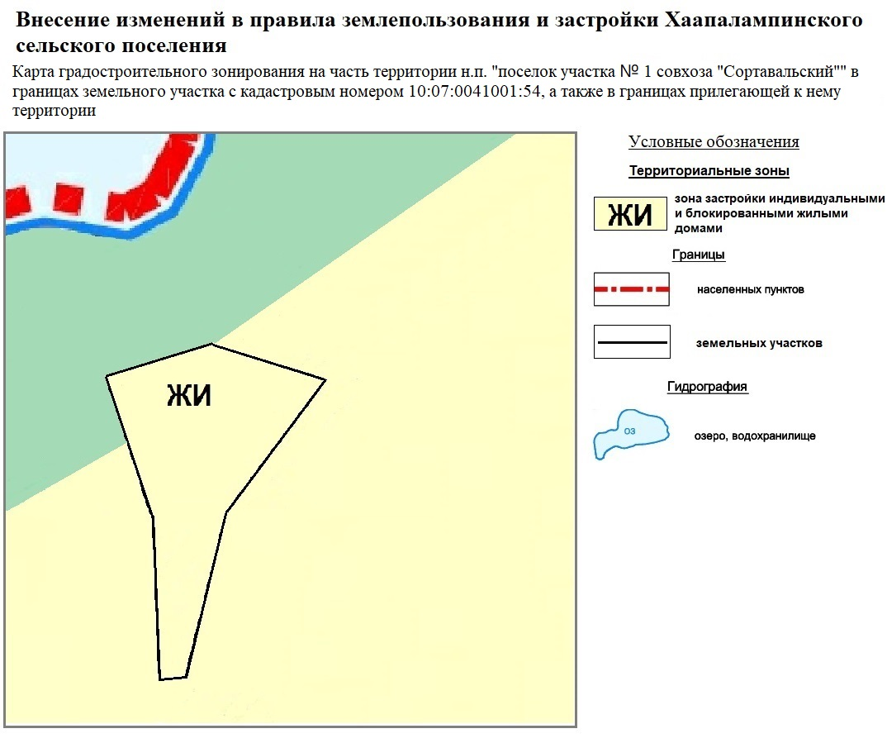

Приложение № 17
к решению Совета Сортавальского муниципального района
«О внесении изменения в правила землепользования и застройки
Хаапалампинского сельского поселения»
от ________________________ №________________

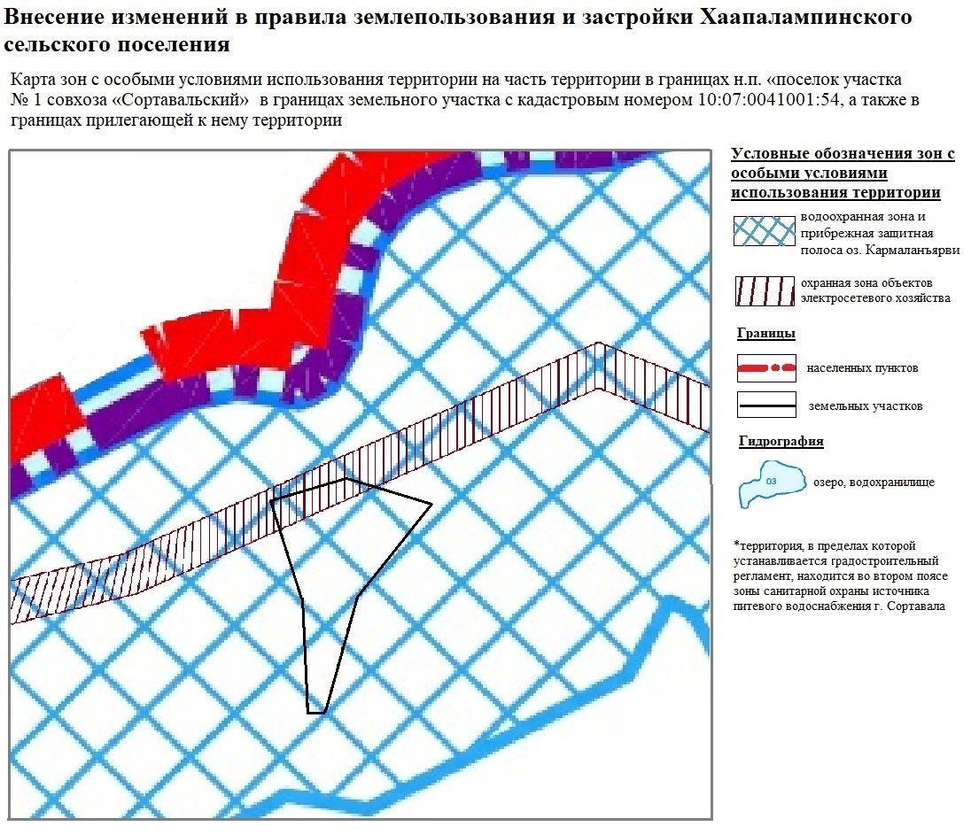

Приложение № 18
к решению Совета Сортавальского муниципального района
«О внесении изменения в правила землепользования и застройки
Хаапалампинского сельского поселения»
от ________________________ №________________

Внесение изменений в правила землепользования и застройки Хаапалампинского сельского поселения (утв. решением Совета Сортавальского муниципального района от 08.08.2017 г.
№ 287)

Правила землепользования и застройки на часть территории в границах н.п. «поселок участка № 1 совхоза «Сортавальский» в границах земельного участка с кадастровым номером 10:07:0041001:54, а также в границах прилегающей к нему территории

ОГЛАВЛЕНИЕ
Преамбула 3
ЧАСТЬ 1. КАРТА ГРАДОСТРОИТЕЛЬНОГО ЗОНИРОВАНИЯ. КАРТА ЗОН С ОСОБЫМИ УСЛОВИЯМИ ИСПОЛЬЗОВАНИЯ ТЕРРИТОРИИ 3
ГЛАВА 1. Карта градостроительного зонирования. Карта зон с особыми условиями использования территории. 3
Статья 1. Карта градостроительного зонирования 3
Статья 2. Перечень территориальных зон, выделенных на карте градостроительного зонирования 3
Статья 3. Карта зон с особыми условиями использования территории 3
ЧАСТЬ 2. ГРАДОСТРОИТЕЛЬНЫЕ РЕГЛАМЕНТЫ 5
ГЛАВА 2. Градостроительные регламенты 5
Статья 4. Общие положения градостроительных регламентов для всех видов территориальных зон 5
Статья 5. Градостроительные регламенты. Жилые зоны 32
Статья 6. ЖИ. Зона застройки индивидуальными и блокированными жилыми домами (существующая) 10
Статья 7. Использование участков (частей участков), расположенных в зонах с особыми условиями использования территорий, в иных зонах, которые оказывают влияние на использование земельных участков и объектов недвижимости 36
Статья 8. Зона санитарной охраны источников водоснабжения и водопроводов питьевого назначения. 37
Статья 9. Водоохранная зона и Прибрежная защитная полоса водного объекта. 39
Статья 10. Охранная зона объектов электросетевого хозяйства 18
ГЛАВА 3. Использование земель общего пользования 19
Статья 11. Береговая полоса водных объектов общего пользования 19
ГЛАВА 4. Внесение изменений в Правила. Ответственность за нарушение Правил 19
Статья 12. Внесение изменений в Правила застройки 19
Статья 13. Ответственность за нарушение Правил застройки 19
ГЛАВА 5. Порядок применения Правил. Порядок применения градостроительных регламентов 19
Статья 14. Порядок применения Правил. Порядок применения градостроительных регламентов 19

Преамбула

Правила землепользования и застройки на часть территории в границах н. п. «поселок участка № 1 совхоза «Сортавальский» (в границах земельного участка с кадастровым номером 10:07:0041001:54, а также в границах прилегающей к нему территории) (далее – Правила застройки, Правила) являются нормативно-правовым актом для данной территории.

ЧАСТЬ 1. КАРТА ГРАДОСТРОИТЕЛЬНОГО ЗОНИРОВАНИЯ. КАРТА ЗОН С ОСОБЫМИ УСЛОВИЯМИ ИСПОЛЬЗОВАНИЯ ТЕРРИТОРИИ

ГЛАВА 1. Карта градостроительного зонирования. Карта зон с особыми условиями использования территории.

Статья 1. Карта градостроительного зонирования
«Карта градостроительного зонирования на часть территории в границах н.п. «поселок участка № 1 совхоза «Сортавальский» (в границах земельного участка с кадастровым номером 10:07:0041001:54, а также в границах прилегающей к нему территории)» отражает проектное состояние территории населенного пункта согласно генеральному плану Хаапалампинского сельского поселения.
На карте градостроительного зонирования установлены границы территориальных зон.
Границы территориальных зон установлены с учетом:
- возможности сочетания в пределах одной территориальной зоны различных видов существующего и планируемого использования земельных участков;
- функциональных зон и параметров их планируемого развития, определённых Генеральным планом Хаапалампинского сельского поселения, Схемой территориального планирования Сортавальского муниципального района;
- сложившейся планировки территории и существующего землепользования;
- планируемых изменений границ земель различных категорий в соответствии с документами территориального планирования и документацией по планировке территории;
- предотвращения возможности причинения вреда объектам капитального строительства, расположенным на смежных участках.

Статья 2. Перечень территориальных зон, выделенных на карте градостроительного зонирования
Кодовые названия  территориальных зон | Наименование территориальных зон
 | Жилые зоны
ЖИ | Зона застройки индивидуальными и блокированными жилыми домами

Статья 3. Карта зон с особыми условиями использования территории.

Карта зон с особыми условиями использования территории представляет собой чертеж с отображением зон с особыми условиями использования территории (существующего положения и на перспективу): охранные зоны объектов электросетевого хозяйства, водоохранные зоны, прибрежно-защитные зоны, зона санитарной охраны поверхностного источника питьевого водоснабжения.

Кодовые обозначения  зон | Наименование зон
ВОЗ | Водоохранные зоны
ПЗП | Прибрежно-защитные полосы
ОЗэсп | Охранные зоны электросетевого хозяйства (существующее положение)
ЗСО | Зона санитарной охраны поверхностного источника питьевого водоснабжения

ЧАСТЬ 2. ГРАДОСТРОИТЕЛЬНЫЕ РЕГЛАМЕНТЫ
ГЛАВА 2. Градостроительные регламенты

Статья 4. Общие положения градостроительных регламентов для всех видов территориальных зон
1. Виды разрешенного использования земельных участков и объектов капитального строительства (далее - Виды разрешенного использования) установлены согласно Классификатору видов разрешенного использования земельных участков, утвержденному Приказом Федеральной службы государственной регистрации, кадастра и картографии № П/0412 от 10.11.2020 г. «Об утверждении классификатора видов разрешенного использования земельных участков» (далее - Классификатор). Вид использования земельных участков и объектов капитального строительства (далее - ОКС), которые не соответствует Описанию вида разрешенного использования земельного участка, установленному Классификатором (в том числе – исключенные из указанного описания), не являются Видом разрешенного использования независимо от указания на него в приведенных ниже градостроительных регламентах территориальных зон. При дополнении описания вида разрешенного использования земельного участка, установленного Классификатором, новым видом, такой вид является Условно разрешенным Видом разрешенного использования для территориальной зоны, градостроительным регламентом которой разрешено размещение такого участка.
2. Дополнительно к установленным градостроительными регламентами видам разрешенного использования на всей территории Муниципального образования (независимо от наименования вида разрешенного использования земельного участка и установленных территориальных зон) устанавливаются виды разрешенного использования земельных участков, приведенные в нижеследующей Таблице, если федеральным законом не установлено иное. Таблицей устанавливаются основные и условно разрешенные виды разрешенного использования, вспомогательные виды разрешенного использования таких земельных участков настоящими Правилами не предусматриваются. Предельные параметры использования таких земельных участков и размещенных на них ОКС настоящими Правилами не ограничиваются и/или устанавливаются отдельно для каждой территориальной зоны

Виды разрешенного использования земельных участков и ОКС
*Код и на-  именование | Виды разрешенного использования
 | Основные | Условно разрешенные
Линейные объекты транспортной инфраструктуры
(Сеть улиц и дорог)
Все коды и наименования | Поселковая дорога  Главная улица  Улицы в жилой застройке | Хозяйственный проезд, скотопрогон
Линейные объекты инженерной инфраструктуры
Все коды и наименования | Водоводы, водопроводные сети с диаметром труб до 400 мм (включительно) и сооружения на них | Водоводы, водопроводные сети с диаметром труб свыше 400 мм и сооружения на них
 | Канализационные сети с диаметром труб до 400 мм (включительно) и сооружения на них, кроме:  - выпусков и ливнеотводов;  - сливных станций;  - снегоплавильных пунктов.  Сети дождевой канализации | Канализационные сети с диаметром труб свыше 400 мм и сооружения на них
 | Электрические сети напряжением до 10 кВ (в населенных пунктах) и 110 кВ (вне населенных пунктов) включительно, кроме размещения устройств для трансформации электроэнергии (трансформаторных подстанций) | Прочие электрические сети, кроме размещения устройств для трансформации электроэнергии (трансформаторных подстанций)
 | Распределительные и магистральные тепловые сети подземной прокладки с диаметром труб до 400 мм (включительно), тепловые пункты и иные сооружения на них | Распределительные и магистральные тепловые сети подземной прокладки с диаметром труб свыше 400 мм (включительно), тепловые пункты и иные сооружения на них
 | Сети газораспределения;  Пункты редуцирования газа (газорегуляторные пункты и установки);  Сети газопотребления. | -
Сети проводного радиовещания и оповещения и сооружения на них;
Системы электросвязи.
 | Наружное освещение
 | Сети связи
Объекты мелиорации
Все коды и наименования | - | Мелиоративные системы и сооружения
Антенно-мачтовые сооружения
Все коды и наименования | Антенны телевизионные индивидуальные и коллективные  Антенно-мачтовые сооружения (мачты, башни столбы):  - радиорелейные  - мобильной телефонной связи  Антенны спутниковой связи и иные параболические и аналогичные антенны, диаметром до 2,2 м, включительно. | Антенны спутниковой связи и иные параболические и аналогичные антенны, диаметром более 2,2 м
Защитные сооружения (насаждения)
Все коды и наименования | Защитные насаждения;  Санитарно-защитные зоны (разрывы) от объектов капитального строительства;  Объекты обеспечения пожарной безопасности (гидранты, резервуары, противопожарные водоемы). | Объекты инженерной защиты территории  Объекты для защиты от вредного воздействия ОКС и транспорта.
Информационные и геодезические знаки
Все коды и наименования | Дорожные и уличные знаки и указатели.  Указатели наименований улиц, номеров зданий (участков, квартир), проживающих лиц, размещенных объектов (юридических и физических лиц, в ведении которых они находятся).  Мемориальные знаки (доски).  Навигационные знаки.  Знаки, обозначающие границы зон с особыми условиями использования территории.  Геодезические знаки. | Рекламные носители (в том  числе на специальных конструкциях).
Прочие земельные участки
3.1.1 Предоставление коммунальных услуг | Все виды использования, предусмотренные  Классификатором для таких земельных участков, кроме стоянок, гаражей и мастерских для обслуживания уборочной и аварийной техники, сооружений, необходимых для сбора и плавки снега.
9.0. Деятельность по особой охране и изучению природы | Все виды использования, предусмотренные  Классификатором для таких земельных участков | -
9.3. Историко-культурная деятельность
10.4. Резервные леса
11.0. Водные объекты
11.1. Общее пользование водными объектами
12.0. Земельные участки (территории) общего пользования | Все виды использования, предусмотренные  Классификатором для таких земельных участков.
12.1. Ритуальная деятельность | Кладбища и места захоронения, захоронения на (в) которых прекращены (не производятся)
12.3. Запас | Виды использования и объекты, предусмотренные проектом планировки территории
Коды и наименования в соответствии с размещаемыми объектами
*Код и наименование вида разрешенного использования земельного участка согласно Классификатору.
3. Дополнительно к установленным градостроительными регламентами предельным параметрам использования земельных участков и ОКС на всей территории Муниципального образования (независимо от наименования вида разрешенного использования земельного участка и установленных территориальных зон) устанавливаются следующие минимальные отступы зданий, строений, сооружений от границ земельных участков в целях определения мест допустимого размещения указанных объектов, за пределами которых запрещено их строительство. Величины таких отступов приведены в нижеследующей Таблице:
Расстояния от границ земельных участков до объектов капитального строительства в границах таких участков следует принимать не менее приведенных в таблице:

Земельные участки в зависимости от назначения | Расстояния от границ земельных участков до объектов капитального строительства, по периметру таких участков, за исключением стороны, граничащей с проезжей частью (м) |  | Расстояние со стороны проезжей части (м)
 | До красной линии | При отсутствии красных линий | На всей территории Поселения
Жилая (индивидуальная) застройка¹ | 3 | 3 | 5
Жилая (многоквартирная) застройка | 1 | 1 | 5
Для ведения личного подсобного хозяйства (приусадебный земельный участок) | 3 | 3 | 5
Блокированная жилая застройка | 1 | 1 | 5
Объекты здравоохранения² | 1 | 1 | 1
Образование и просвещение² | 1 | 1 | 1
Банковская и страховая деятельность | 1 | 1 | 1
Общественное питание | 1 | 1 | 1
Гостиничное обслуживание | 1 | 1 | 1
Магазины | 1 | 1 | 1
Спорт | Не подлежит установлению
Ведение огородничества | Не подлежит установлению
Ведение садоводства | 3 | 3 | 5
Предоставление коммунальных услуг | Не подлежит установлению
Деятельность по особой охране и изучению природы | Не подлежит установлению
Историко – культурная деятельность | Не подлежит установлению
Земельные участки (территория общего пользования) | Не подлежит установлению
Ритуальная деятельность | Не подлежит установлению
Примечания:
- ¹ - В районах индивидуальной жилой застройки расстояния от окон жилых помещений (комнат, кухонь и веранд) до стен дома и хозяйственных построек (сарая, гаража, бани), расположенных на соседних земельных участках, должны быть не менее 6 м. Расстояние от границы участка должно быть не менее: до стены жилого дома – 3 м.; до хозяйственных построек – 1 м. При отсутствии централизованной канализации расстояние от туалета до стен соседнего дома необходимо принимать не менее 12 м., до источника водоснабжения (колодца) - не менее 25 м.;
- ² - Участки детских дошкольных учреждений, вновь размещаемых объектов здравоохранения не должны примыкать непосредственно к магистральным улицам;
- Для исторически сложившейся застройки возможны отступления от вышеуказанных нормативов при соблюдении планировочной структуры и исторической красной линии.
Предоставление разрешения на отклонение от предельных параметров разрешенного строительства, реконструкции объектов индивидуального жилищного строительства, ведения личного подсобного хозяйства, в части отступа от границ соседних земельных участков допускается в случаях, если ширина земельного участка для индивидуального жилищного строительства, ведения личного подсобного хозяйства по уличному фронту менее - 18 метров.
В условиях сложившейся индивидуальной застройки, при реконструкции индивидуального жилого дома (не более трех этажей) допускается сохранение существующего отступа от границ соседнего земельного участка без увеличения площади застройки жилого дома.
Максимальные выступы за красную линию частей зданий, строений сооружений допускаются в отношении балконов, эркеров, козырьков - не более 3 м и выше 3,5 м от уровня земли.
4. Дополнительно к предельным размерам земельных участков, установленным градостроительными регламентами, на всей территории Муниципального образования (независимо от наименования вида разрешенного использования земельного участка и установленных территориальных зон) устанавливаются предельные размеры земельных участков, определенные в соответствии с федеральным законодательством, законодательством Республики Карелия (в том числе, но не исключительно, техническими регламентами, сводами правил, санитарными правилами), введенными в действие как до, так и после введения в действия Правил.
При установлении указанных размеров как градостроительными регламентами, так и указанными документами принимается следующее:
- в качестве минимального размера земельных участков принимается наибольший из установленных минимальных размеров;
- в качестве максимального размера земельных участков принимается наименьший из установленных максимальных размеров.
Дополнительно к предельным параметрам разрешенного строительства, реконструкции ОКС, установленным градостроительными регламентами, на всей территории Муниципального образования (независимо от наименования вида разрешенного использования земельного участка и установленных территориальных зон) устанавливаются указанные предельные параметры, определенные в соответствии с федеральным законодательством, законодательством Республики Карелия (в том числе, но не исключительно, техническими регламентами, сводами правил, санитарными правилами), введенными в действие как до, так и после введения в действия Правил.
При установлении указанных предельных параметров как градостроительными регламентами, так и указанными документами принимается следующее:
- в качестве минимальных значений указанных предельных параметров принимается наибольшие из установленных минимальных значений;
- в качестве максимальных значений указанных предельных параметров (в том числе этажности и высоты ОКС) принимается наименьшие из установленных максимальных размеров.
Предельная высота ОКС указывается в градостроительных регламентах без учета антенно-мачтовых сооружений, водонапорных башен, опор линий электропередачи, труб, мачт, флагштоков, столбов, молниеотводов и иных подобных сооружений, в том числе устанавливаемых на кровле ОКС.

Статья 5. Градостроительные регламенты. Жилые зоны
Жилая зона представлена зоной застройки индивидуальными и блокированными жилыми домами.

Статья 6. ЖИ. Зона застройки индивидуальными и блокированными жилыми домами (существующая)
Виды разрешенного использования земельных участков и ОКС приведены как в нижеследующей Таблице, так и в статье 4 данных Правил:
Виды разрешенного использования земельных участков и ОКС
ЖИ. Зона застройки индивидуальными и блокированными жилыми домами (существующая)
Основные виды разрешенного использования | Условно разрешенные виды использования | Вспомогательные виды использования
2.1. Для индивидуального жилищного строительства | - | - наземные открытые стоянки автотранспорта;  - детские и спортивные площадки, площадки для отдыха;  - зелёные насаждения (парки, скверы, бульвары);  - пожарные водоемы;  - хозяйственные площадки;  - малые архитектурные формы, элементы благоустройства, скульптурные композиции;  - объекты транспортной и инженерной инфраструктуры.
- | 2.1.1. Малоэтажная многоквартирная жилая застройка
2.2. Для ведения личного подсобного хозяйства  (приусадебный земельный участок) | -
2.3. Блокированная жилая застройка | -
3.5.1. Дошкольное, начальное и среднее общее образование | -
3.4.1. Амбулаторно-поликлиническое обслуживание | -
- | 4.5 Банковская и страховая деятельность
- | 4.6 Общественное питание
- | 4.7 Гостиничное обслуживание
4.4. Магазины | -
5.1. Спорт | -
13.1. Ведение огородничества | -
13.2. Ведение садоводства | -

Предельные параметры использования земельных участков

ЖИ. Зона застройки индивидуальными и блокированными жилыми домами (существующая)
*Код и наименование | Предельные (минимальные и  (или) максимальные) размеры  земельных участков
 | Площадь | Максимальный процент застройки, %
Все коды и наименования (Улицы и дороги местного значения) | Не подлежит установлению
2.1. Для индивидуального жилищного строительства | от 0,04 до 0,25 га | 40
2.1.1. Малоэтажная многоквартирная жилая застройка | от 0,10 до 0,24 га | 80
2.2. Для ведения личного подсобного хозяйства (приусадебный земельный участок) | от 0,06 до 0,50 га | 40
2.3. Блокированная жилая застройка | от 0,015 до 0,10 га на один блокированный дом | 80
3.1.1 Предоставление коммунальных услуг | Не подлежит установлению
- Амбулаторно-поликлиническое обслуживание | От 0,06 до 0,15 га | 50
3.5.1. Дошкольное, начальное и среднее общее образование | от 0,1 до 4 га | 50
4.4. Магазины | от 0,03 до 1,5 га | 70
4.5. Банковская и страховая деятельность | от 0,03 до 1,5 га | 50
4.6. Общественное питание | от 0,03 до 1,5 га | 70
4.7. Гостиничное обслуживание | от 0,03 до 1,5 га | 50
5.1. Спорт | от 0,06 до 25 га | 90
9.0. Деятельность по особой охране и изучению природы | Градостроительный регламент не устанавливается
9.3. Историко-культурная деятельность | Градостроительный регламент не распространяется
10.4. Резервные леса | Градостроительный регламент не устанавливается
11.1. Общее пользование водными объектами | Градостроительный регламент не распространяется
12.0. Земельные участки (территории) общего пользования | Градостроительный регламент не распространяется
12.1. Ритуальная деятельность | от 0,1 до 50,0 га | 90
12.3. Запас | Градостроительный регламент не устанавливается
13.1. Ведение огородничества | от 0,01 до 0,15 га | Не подлежит установлению
13.2. Ведение садоводства | от 0,04 до 0,15 га | 40

Предельные параметры использования ОКС

ЖИ. Зона застройки индивидуальными и блокированными жилыми домами (существующая)
Наименование ОКС | *Код и наименование | Максимальная этажность/высота
Улицы и дороги местного значения | Все коды и наименования | -
ОКС, для которых не указано иное |  | 4 эт. / 22 м.
Индивидуальный жилой дом | 2.1. Для индивидуального жилищного строительства | 3 эт.  От уровня земли до:  - верха плоской кровли – 15 м  - до конька скатной кровли – 18 м
Подсобные/вспомогательные сооружения (хозяйственные постройки) |  | 1 эт.  От уровня земли до:  - верха плоской кровли – 4 м  - до конька скатной кровли – 7 м
Малоэтажный многоквартирный жилой дом | 2.1.1. Малоэтажная многоквартирная жилая застройка | 4 эт.  От уровня земли до:  - верха плоской кровли – 20 м  - до конька скатной кровли – 23 м
Подсобные/вспомогательные сооружения (хозяйственные постройки) |  | 1 эт.  От уровня земли до:  - верха плоской кровли – 4 м  - до конька скатной кровли – 7 м
Индивидуальный жилой дом | 2.2. Для ведения личного подсобного хозяйства  (приусадебный земельный участок) | 3 эт.  От уровня земли до:  - верха плоской кровли – 15 м  - до конька скатной кровли – 18 м
Подсобные/вспомогательные сооружения (хозяйственные постройки) |  | 1 эт.  От уровня земли до:  - верха плоской кровли – 4 м  - до конька скатной кровли – 7 м
Блокированный жилой дом | 2.3. Блокированная жилая застройка | 3 эт.  От уровня земли до:  - верха плоской кровли – 15 м  - до конька скатной кровли – 18 м
Подсобные/вспомогательные сооружения (хозяйственные постройки) |  | 1 эт.  От уровня земли до:  - верха плоской кровли – 4 м  - до конька скатной кровли – 7 м
Все ОКС кроме стоянок, гаражей и мастерских для обслуживания уборочной и аварийной техники, сооружений, необходимых для сбора и плавки снега | 3.1.1 Предоставление коммунальных услуг | Не подлежит установлению
ОКС, предназначенные для оказания гражданам амбулаторно-поликлинической медицинской помощи | 3.4.1. Амбулаторно-поликлиническое обслуживание | 3 эт./15 м
Все виды ОКС | 3.5.1. Дошкольное, начальное и среднее общее образование | 3 эт./15 м
Магазины | 4.4. Магазины | 2 эт./10 м
Все виды ОКС | 4.5. Банковская и страховая деятельность | 2 эт./10 м
Объекты общественного питания | 4.6. Общественное питание | 2 эт./10 м
Все виды ОКС | 4.7. Гостиничное обслуживание | 4 эт./20 м
Садовый дом/жилой дом | 13.2. Ведение садоводства | 3 эт.  От уровня земли до:  - верха плоской кровли – 15 м  - до конька скатной кровли – 18 м
Хозяйственные строения и сооружения |  | 1 эт.  От уровня земли до:  - верха плоской кровли – 4 м  - до конька скатной кровли – 7 м

Иные требования:

Требования к ограждению земельных участков:
- характер ограждения земельных участков со стороны улицы (проезда) должен быть прозрачным и выдержан в едином стиле как минимум на протяжении одного квартала с обеих сторон улиц с максимально допустимой высотой ограждений – 1,6 м;
- на границе с соседним земельным участком допускается устанавливать ограждение, которое должно быть сетчатым или решетчатым с целью минимального затенения территории соседнего участка и высотой не более 1,6 м;
- выделение участка многоквартирного жилого дома ограждением допускается в исключительных случаях и только по согласованию установки такого ограждения с Администрацией муниципального образования;
- со стороны улицы (проезда) допускается установка сплошного (глухого) ограждения только при условии согласования установки такого ограждения с Администрацией муниципального образования;
- иные ограждения, не связанные с жилищным строительством, устанавливаются в соответствии с требованиями к таким ограждениям, определенными нормами действующего законодательства;
В случае, если земельный участок или объект капитального строительства находится в границах зоны с особыми условиями использования территорий, на них устанавливаются ограничения использования в соответствии с законодательством Российской Федерации.

Статья 7. Использование участков (частей участков), расположенных в зонах с особыми условиями использования территорий, в иных зонах, которые оказывают влияние на использование земельных участков и объектов недвижимости.
На территории муниципального образования установлены (подлежат установлению) зоны с особыми условиями использования территорий и регламенты их использования, перечень которых приведен в нижеследующей Таблице.
Указанные зоны и регламенты их использования не устанавливаются и не утверждаются настоящими Правилами. Нормативные правовые акты, которыми определены порядок установления зон с особыми условиями использования территорий и сами эти условия приведены в нижеследующей Таблице.
Для объектов производственных комплексов, отдельных зданий и сооружений с технологическими процессами, являющимися источниками воздействия на среду обитания и здоровье человека, в зависимости от мощности, условий эксплуатации, характера и количества выделяемых в окружающую среду загрязняющих веществ, создаваемого шума, вибрации и других вредных физических факторов, а также с учетом предусматриваемых мер по уменьшению неблагоприятного влияния их на среду обитания и здоровье человека в соответствии с санитарной классификацией предприятий, производств и объектов устанавливаются санитарно-защитные зоны, а для линейных объектов – санитарные разрывы.
Регламент использования участков (частей участков), расположенных в санитарно-защитной зоне (санитарном разрыве) определяется следующими законодательным и нормативным актами:
Перечень зон с особыми условиями использования территорий

Наименование зоны | Нормативный правовой акт
Зоны с особыми условиями использования территорий
согласно ч. 4 ст. 1 Градостроительного кодекса РФ
Охранные зоны объектов электросетевого хозяйства | Постановление Правительства Российской Федерации от  24.02.2009 № 160 «О порядке установления охранных зон объектов электросетевого хозяйства и особых условий использования земельных участков, расположенных в границах таких зон»
Водоохранные зоны | Водный кодекс РФ от 03.06.2006 № 74-ФЗ, ст. 65
Зоны санитарной охраны  источников питьевого и  хозяйственно-бытового  водоснабжения | СанПиН 2.1.4.1110-02 «Зоны санитарной охраны источников водоснабжения и водопроводов питьевого назначения»
Иные зоны, которые оказали влияние на установление функциональных зон и планируемое размещение объектов
Береговые полосы водных объектов общего пользования | Водный кодекс РФ от 03.06.2006 № 74-ФЗ, ст. 6
Прибрежные защитные полосы | Водный кодекс РФ от 03.06.2006 № 74-ФЗ, ст. 65

Законодательные и нормативные акты, определяющие условия и регламенты использования зон с особыми условиями использования территорий:
- Федеральный закон от 30.03.1999 г. № 52-Ф3 «О санитарно-эпидемиологическом благополучии населения»;
- СП 42.13330.2016 «Градостроительство. Планировка и застройка городских и сельских поселений»);
- Местные нормативы градостроительного проектирования Хаапалампинского сельского поселения.

Статья 8. Зона санитарной охраны источников водоснабжения и водопроводов питьевого назначения.

Зоны санитарной охраны (ЗСО) организуются на всех водопроводах, вне зависимости от ведомственной принадлежности, подающих воду как из поверхностных, так и из подземных источников.
Основной целью создания и обеспечения режима в ЗСО является санитарная охрана от загрязнения источников водоснабжения и водопроводных сооружений, а также территорий, на которых они расположены.
ЗСО организуются в составе трех поясов: первый пояс (строгого режима) включает территорию расположения водозаборов, площадок всех водопроводных сооружений и водопроводящего канала. Его назначение - защита места водозабора и водозаборных сооружений от случайного или умышленного загрязнения и повреждения. Второй и третий пояса (пояса ограничений) включают территорию, предназначенную для предупреждения загрязнения воды источников водоснабжения.
Санитарная охрана водоводов обеспечивается санитарно-защитной полосой.
В каждом из трех поясов, а также в пределах санитарно-защитной полосы, соответственно их назначению, устанавливается специальный режим и определяется комплекс мероприятий, направленных на предупреждение ухудшения качества воды.
Регламент использования участков (частей участков), расположенных в ЗСО установлен следующими законодательным и нормативным актами:
- Федеральный закон от 30.03.1999 г. № 52-Ф3 «О санитарно-эпидемиологическом благополучии населения»;
- СанПиН 2.1.4.1110-02 «зоны санитарной охраны источников водоснабжения и водопроводов питьевого назначения»;
- Региональные нормативы градостроительного проектирования Республики Карелия «Градостроительство. Планировка и застройка городских и сельских поселений, городских округов Республики Карелия».
Рассматриваемая часть населенного пункта «поселок участка № 1 совхоза «Сортавальский» расположена в границах второго пояса зоны санитарной охраны поверхностного источника питьевого водоснабжения г. Сортавала, сведения о которой внесены в единый государственный реестр недвижимости в декабре 2015 года с присвоением учетного номера 10.00.2.56. и отражены на публичной кадастровой карте Росреестра (https://pkk5.rosreestr.ru) – интернет ресурс свободного доступа (возможность увидеть зону на картографическом материале появляется с подключением дополнительного слоя «зоны с особыми условиями использования территории»).
Территория первого пояса ЗСО должна быть спланирована для отвода поверхностного стока за ее пределы, озеленена, ограждена и обеспечена охраной.

На территории первого пояса запрещается:

- посадка высокоствольных деревьев;
- все виды строительства, не имеющие непосредственного отношения к эксплуатации, реконструкции и расширению водопроводных сооружений, в том числе прокладка трубопроводов различного назначения;
- размещение жилых и общественных зданий, проживание людей;
- выпуск в поверхностные источники сточных вод, купание, водопой и выпас скота, стирка белья, рыбная ловля, применение ядохимикатов, удобрений и другие виды водопользования, оказывающие влияние на качество воды.
На территории первого пояса здания должны быть оборудованы канализацией с отведением сточных вод в ближайшую систему бытовой или производственной канализации, или на местные станции очистных сооружений, расположенные за пределами первого пояса зоны санитарной охраны с учетом санитарного режима на территории второго пояса.
Допускаются рубки ухода за лесом и санитарные рубки леса.

На территории второго и третьего пояса зоны санитарной охраны поверхностных источников водоснабжения запрещается:

- отведение сточных вод в зоне водосбора источника водоснабжения, включая его притоки, не отвечающих гигиеническим требованиям к охране поверхностных вод;
- загрязнение территории нечистотами, мусором, навозом, промышленными отходами и др.;
- размещение складов горюче-смазочных материалов, ядохимикатов и минеральных удобрений, накопителей, шламохранилищ и других объектов, которые могут вызвать химические загрязнения источников водоснабжения;
- размещение кладбищ, скотомогильников, полей ассенизации, полей фильтрации, земледельческих полей орошения, животноводческих и птицеводческих предприятий и других объектов, которые могут вызвать микробные загрязнения источников водоснабжения;
- применение удобрений и ядохимикатов;
- добыча песка и гравия из водотока или водоема, а также дноуглубительные работы;
- расположение стойбищ и выпаса скота, а также всякое другое использование водоема и земельных участков, лесных угодий в пределах прибрежной полосы шириной не менее 500 м, которое может привести к ухудшению качества или уменьшению количества воды источника водоснабжения;
- рубка леса главного пользования и реконструкции. Допускаются только рубки ухода и санитарные рубки леса.
В пределах второго пояса зоны поверхностного источника водоснабжения допускаются стирка белья, купание, туризм, водный спорт, устройство пляжей и рыбная ловля в установленных местах при обеспечении специального режима, согласованного с Федеральной службы Роспотребнадзора.

В пределах санитарно-защитной полосы (ЗСО) водоводов должны отсутствовать источники загрязнения почвы и грунтовых вод (уборные, помойные ямы, приемники мусора и др.).
Запрещается прокладка водоводов по территории свалок, полей ассенизации, полей фильтрации, полей орошения, кладбищ, скотомогильников, а также прокладка магистральных водоводов по территории промышленных и сельскохозяйственных предприятий.

Статья 9. Водоохранная зона и Прибрежная защитная полоса водного объекта.
Водоохранными зонами являются территории, которые примыкают к береговой линии (границам водного объекта) морей, рек, ручьев, каналов, озер, водохранилищ и на которых устанавливается специальный режим осуществления хозяйственной и иной деятельности в целях предотвращения загрязнения, засорения, заиления указанных водных объектов и истощения их вод, а также сохранения среды обитания водных биологических ресурсов и других объектов животного и растительного мира.
В границах водоохранных зон устанавливаются прибрежные защитные полосы, на территориях которых вводятся дополнительные ограничения хозяйственной и иной деятельности.
Ограничения использования земельных участков и объектов капитального строительства на территории водоохранных зон устанавливаются в целях предотвращения загрязнения, засорения, заиления указанных водных объектов и истощения их вод, а также сохранения среды обитания водных биологических ресурсов и других объектов животного растительного мира
Градостроительная и хозяйственная деятельность на территории водоохранных зон и прибрежных защитных полос регламентируется следующими законодательными и нормативным актами:
- Водный кодекс Российской Федерации;
- Федеральный закон от 30.03.1999 г. № 52-Ф3 «О санитарно-эпидемиологическом благополучии населения»;
- Федеральный закон от 10.01.2002 г. № 7-ФЗ «Об охране окружающей среды».

Ширина водоохранной зоны рек или ручьев устанавливается от их истока для рек или ручьев протяженностью:
1) до десяти километров - в размере пятидесяти метров;
2) от десяти до пятидесяти километров - в размере ста метров;
3) от пятидесяти километров и более - в размере двухсот метров.
Для реки, ручья протяженностью менее десяти километров от истока до устья водоохранная зона совпадает с прибрежной защитной полосой. Радиус водоохранной зоны для истоков реки, ручья устанавливается в размере пятидесяти метров.
Ширина прибрежной защитной полосы устанавливается в зависимости от уклона берега водного объекта и составляет тридцать метров для обратного или нулевого уклона, сорок метров для уклона до трех градусов и пятьдесят метров для уклона три и более градуса.
Для расположенных в границах болот проточных и сточных озер и соответствующих водотоков ширина прибрежной защитной полосы устанавливается в размере пятидесяти метров.
Ширина прибрежной защитной полосы реки, озера, водохранилища, имеющих особо ценное рыбохозяйственное значение (места нереста, нагула, зимовки рыб и других водных биологических ресурсов), устанавливается в размере двухсот метров независимо от уклона прилегающих земель.
Местами нереста, нагула, зимовки рыб и других водных биологических ресурсов («водные биологические ресурсы» - рыбы, водные беспозвоночные, водные млекопитающие, водоросли, другие водные животные и растения, находящиеся в состоянии естественной свободы – Федеральный закон от 20.12.2004 № 166-ФЗ «О рыболовстве и сохранении водных биологических ресурсов», пп.1 п.1 ст. 1) и соответственно имеющими особо ценное рыбохозяйственное значение являются все реки, озера и водохранилища на территории Республики Карелия (в том числе – Сортавальского муниципального района). Соответственно, ширина водоохранной зоны и прибрежной защитной полосы озера Кармаланьярви составляет 200 м.
В границах водоохранных зон запрещаются:
1) использование сточных вод в целях повышения почвенного плодородия;
2) размещение кладбищ, скотомогильников, объектов размещения отходов производства и потребления, химических, взрывчатых, токсичных, отравляющих и ядовитых веществ, пунктов захоронения радиоактивных отходов, а также загрязнение территории загрязняющими веществами, предельно допустимые концентрации которых в водах водных объектов рыбохозяйственного значения не установлены;
3) осуществление авиационных мер по борьбе с вредными организмами;
4) движение и стоянка транспортных средств (кроме специальных транспортных средств), за исключением их движения по дорогам и стоянки на дорогах и в специально оборудованных местах, имеющих твердое покрытие;
5) строительство и реконструкция автозаправочных станций, складов горюче-смазочных материалов (за исключением случаев, если автозаправочные станции, склады горюче-смазочных материалов размещены на территориях портов, инфраструктуры внутренних водных путей, в том числе баз (сооружений) для стоянки маломерных судов, объектов органов федеральной службы безопасности), станций технического обслуживания, используемых для технического осмотра и ремонта транспортных средств, осуществление мойки транспортных средств;
6) хранение пестицидов и агрохимикатов (за исключением хранения агрохимикатов в специализированных хранилищах на территориях морских портов за пределами границ прибрежных защитных полос), применение пестицидов и агрохимикатов;
7) сброс сточных, в том числе дренажных, вод;
8) разведка и добыча общераспространенных полезных ископаемых (за исключением случаев, если разведка и добыча общераспространенных полезных ископаемых осуществляются пользователями недр, осуществляющими разведку и добычу иных видов полезных ископаемых, в границах предоставленных им в соответствии с законодательством Российской Федерации о недрах горных отводов и (или) геологических отводов на основании утвержденного технического проекта в соответствии со статьей 19.1 Закона Российской Федерации от 21 февраля 1992 года N 2395-I "О недрах").
В границах прибрежных защитных полос наряду с вышеперечисленными ограничениями запрещаются:
- распашка земель;
- размещение отвалов размываемых грунтов;
- выпас сельскохозяйственных животных и организация для них летних лагерей, ванн.
В границах водоохранных зон допускаются проектирование, размещение, строительство, реконструкция, ввод в эксплуатацию и эксплуатация хозяйственных и иных объектов при условии оборудования таких объектов сооружениями, обеспечивающими охрану водных объектов от загрязнения, засорения и истощения вод в соответствии с водным законодательством и законодательством в области охраны окружающей среды.
В целях настоящей статьи под сооружениями, обеспечивающими охрану водных объектов от загрязнения, засорения, заиления и истощения вод, понимаются:
- централизованные системы водоотведения (канализации), централизованные ливневые системы водоотведения;
- сооружения и системы для отведения (сброса) сточных вод в централизованные системы водоотведения (в том числе дождевых, талых, инфильтрационных, поливомоечных и дренажных вод), если они предназначены для приема таких вод;
- локальные очистные сооружения для очистки сточных вод (в том числе дождевых, талых, инфильтрационных, поливомоечных и дренажных вод), обеспечивающие их очистку исходя из нормативов, установленных в соответствии с требованиями законодательства в области охраны окружающей среды и настоящего Кодекса;
- сооружения для сбора отходов производства и потребления, а также сооружения и системы для отведения (сброса) сточных вод (в том числе дождевых, талых, инфильтрационных, поливомоечных и дренажных вод) в приемники, изготовленные из водонепроницаемых материалов.
Установление водоохранных зон не влечет за собой изъятие земельных участков у собственников земель, землевладельцев, землепользователей или запрет на совершение сделок с земельными участками, за исключением случаев, предусмотренных законом. Однако собственники земель, землевладельцы и землепользователи, на землях которых находятся водоохранные зоны и прибрежные защитные полосы, обязаны соблюдать установленный режим их использования. Лица, виновные в нарушении режима использования территорий водоохранных зон и прибрежных защитных полос, несут ответственность на основе действующего законодательства.

Статья 10. Охранная зона объектов электросетевого хозяйства
Порядок установки, размеры охранных зон линий электропередачи, а также градостроительная и хозяйственная деятельность на их территории регламентируется ГОСТ 12.1.051-90 «Охранная зона воздушных линий электропередачи и воздушных линий связи», СанПиН 2.2.1/2.1.1.1200-03 и норм градостроительного проектирования.
В охранной зоне линий электропередачи запрещается проводить действия, которые могли бы нарушить безопасность и непрерывность эксплуатации или в ходе которых могла бы возникнуть опасность по отношению к людям. В частности, запрещается:
- размещать хранилища горюче-смазочных материалов;
- устраивать свалки;
- проводить взрывные работы;
- разводить огонь;
- сбрасывать и сливать едкие и коррозионные вещества и горюче-смазочные материалы;
- набрасывать на провода опоры и приближать к ним посторонние предметы, а также подниматься на опоры;
- проводить работы и пребывать в охранной зоне воздушных линий электропередачи во время грозы или экстремальных погодных условиях.
В пределах охранной зоны воздушных линий электропередачи без согласия организации, эксплуатирующей эти линии, запрещается осуществлять строительные, монтажные и поливные работы, проводить посадку и вырубку деревьев, складировать корма, удобрения, топливо и другие материалы, устраивать проезды для машин и механизмов, имеющих общую высоту с грузом или без груза от поверхности дороги более 4 м.
Выполнение поливных работ вблизи воздушных линий электропередачи, находящихся под напряжением, допускается в случаях, когда:
- при любых погодных условиях водяная струя не входит в охранную зону;
- водяная струя входит в охранную зону и поднимается на высоту не более 3-х метров от земли.
ГЛАВА 3. Использование земель общего пользования

Статья 11. Береговая полоса водных объектов общего пользования
Береговая полоса выделяется вдоль береговой линии водных объектов общего пользования и предназначена для общего пользования. Ширина береговой полосы Ладожского озера составляет 20 метров.
Каждый гражданин вправе беспрепятственно пользоваться (без использования механических транспортных средств) береговой полосой водных объектов общего пользования для передвижения и пребывания около них, в том числе для осуществления любительского и спортивного рыболовства и причаливания плавучих средств.
Запрещается приватизация земельных участков в пределах береговой полосы.

ГЛАВА 4. Внесение изменений в Правила. Ответственность за нарушение Правил

Статья 12. Внесение изменений в Правила застройки
Внесение изменений в Правила застройки производится в соответствии со статьями 31-33 Градостроительного кодекса РФ.

Статья 13. Ответственность за нарушение Правил застройки
Ответственность за нарушение Правил наступает согласно законодательству Российской Федерации и Республики Карелия.

ГЛАВА 5. Порядок применения Правил. Порядок применения градостроительных регламентов

Статья 14. Порядок применения Правил. Порядок применения градостроительных регламентов
Порядок применения правил землепользования и застройки и порядок применения градостроительных регламентов применяются в соответствии с правилами землепользования и застройки п. Заозерный Хаапалампинского сельского поселения Сортавальского муниципального района Республики Карелия (утв. решением Совета Сортавальского муниципального района от 08.08.2017 г № 287).

Приложение № 19
к решению Совета Сортавальского муниципального района
«О внесении изменения в правила землепользования и застройки
Хаапалампинского сельского поселения»
от ________________________ №________________

Внесение изменений в правила землепользования и застройки Хаапалампинского сельского поселения
Карта градостроительного зонирования на часть территории п. Тарулинна (фрагмент)
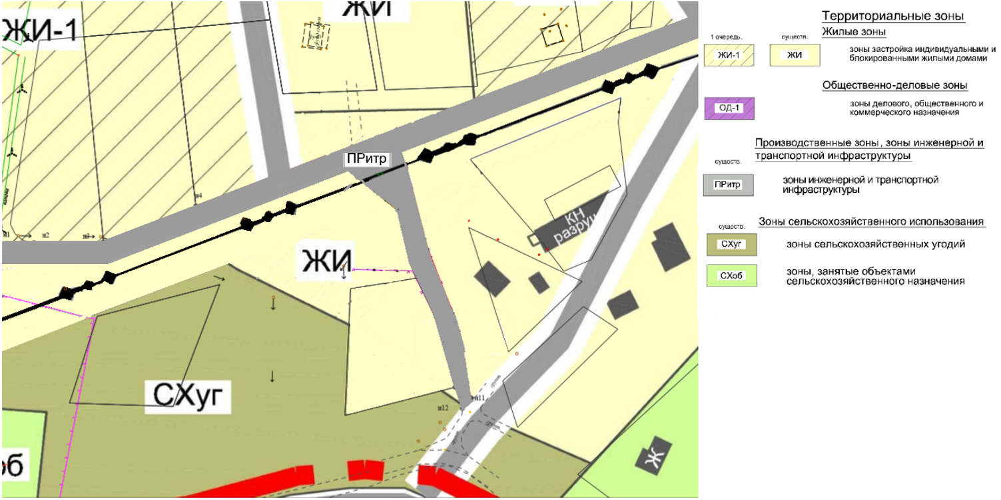

Приложение № 20
к решению Совета Сортавальского муниципального района
«О внесении изменения в правила землепользования и застройки
Хаапалампинского сельского поселения»
от ________________________ №________________

Внесение изменений в правила землепользования и застройки Хаапалампинского сельского поселения
Карта зон с особыми условиями использования территории на часть территории п. Тарулинна (фрагмент)
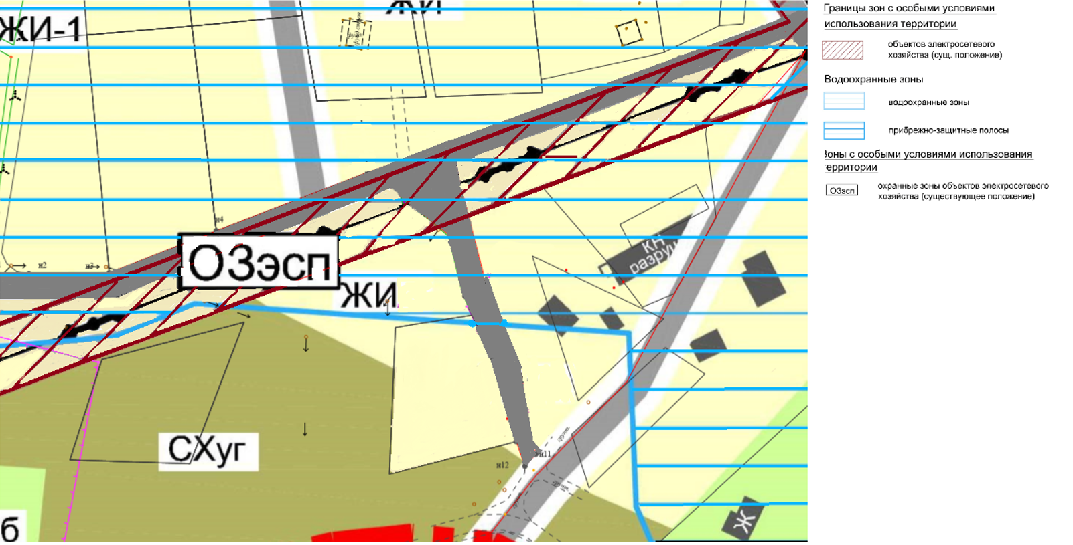

Приложение № 21
к решению Совета Сортавальского муниципального района
«О внесении изменения в правила землепользования и застройки
Хаапалампинского сельского поселения»
от ________________________ №________________

Проект о внесении изменений в текстовую часть Правил
землепользования и застройки
Хаапалампинского сельского поселения Сортавальского муниципального района Республики Карелия

Статья 8. ЖИ-1. Зона застройки индивидуальными и блокированными жилыми домами (1 очередь)

Виды разрешенного использования земельных участков и ОКС приведены как в нижеследующей Таблице, так и в статье 4 данных Правил:

Виды разрешенного использования земельных участков и ОКС

ЖИ-1. Зона застройки индивидуальными и блокированными жилыми домами
(1 очередь)
Основные виды разрешенного использования | Условно разрешенные виды использования | Вспомогательные виды использования
2.1. Для индивидуального жилищного строительства | - | - наземные открытые стоянки автотранспорта;  - детские и спортивные площадки, площадки для отдыха;  - зелёные насаждения (парки, скверы, бульвары);  - хозяйственные площадки;  - на участках для ведения личного подсобного хозяйства: сады, огороды, хозяйственные и бытовые постройки;  - малые архитектурные формы, элементы благоустройства, скульптурные композиции;  - объекты транспортной и инженерной инфраструктуры.
- | 2.1.1. Малоэтажная многоквартирная жилая застройка
2.2. Для ведения личного подсобного хозяйства (приусадебный земельный участок) | -
2.3. Блокированная жилая застройка | -
2.7.2. – Размещение гаражей для собственных нужд | -
3.4.1. Амбулаторно-поликлиническое обслуживание | -
3.5.1. Дошкольное, начальное и среднее общее образование | -
- | 4.5. Банковская и страховая деятельность
- | 4.6. Общественное питание
- | 4.7. Гостиничное обслуживание
4.4. Магазины | -
5.1. Спорт | -
13.1. Ведение огородничества | -
13.2. Ведение садоводства | -

Предельные параметры использования земельных участков
ЖИ-1. Зона застройки индивидуальными и блокированными жилыми домами
(1 очередь)
*Код и наименование | Предельные (минимальные и (или) максимальные) размеры земельных участков
 | Площадь | Максимальный процент застройки, %
Все коды и наименования (Улицы и дороги местного значения) | Не подлежит установлению
2.1. Для индивидуального жилищного строительства | от 0,04 до 0,25 га | 40
2.1.1. Малоэтажная многоквартирная жилая застройка | от 0,10 до 0,24 га | 80
2.2. Для ведения личного подсобного хозяйства (приусадебный земельный участок) | от 0,06 до 0,50 га | 40
2.3. Блокированная жилая застройка | от 0,015 до 0,10 га на один блокированный дом | 80
2.7.2. Размещение гаражей для собственных нужд:

- для отдельно стоящих гаражей | От 0,002 до 0,004 га | 90
- для блокированных гаражей | От 0,002 га на 1 гараж, но не более 0,5 га на организованный гаражный кооператив | 90
3.1.1. Предоставление коммунальных услуг | Не подлежит установлению
3.4.1. Амбулаторно-поликлиническое обслуживание | От 0,06 до 0,15 га | 50
3.5.1. Дошкольное, начальное и среднее общее образование | от 0,1 до 4 га | 50
4.4. Магазины | от 0,03 до 1,5 га | 70
4.5. Банковская и страховая деятельность | от 0,03 до 1,5 га | 50
4.6. Общественное питание | от 0,03 до 1,5 га | 70
4.7. Гостиничное обслуживание | от 0,03 до 1,5 га | 50
5.1. Спорт | от 0,06 до 25 га | 90
9.0. Деятельность по особой охране и изучению природы | Градостроительный регламент не устанавливается
9.3. Историко-культурная деятельность | Градостроительный регламент не распространяется
10.4. Резервные леса | Градостроительный регламент не устанавливается
11.1. Общее пользование водными объектами | Градостроительный регламент не распространяется
12.0. Земельные участки (территории) общего пользования | Градостроительный регламент не распространяется
12.1. Ритуальная деятельность | от 0,1 до 50,0 га | 90
12.3. Запас | Градостроительный регламент не устанавливается
13.1. Ведение огородничества | от 0,01 до 0,15 га | Не подлежит установлению
13.2. Ведение садоводства | от 0,04 до 0,15 га | 40

Предельные параметры использования ОКС

ЖИ-1. Зона застройки индивидуальными и блокированными жилыми домами (1 очередь)
Наименование ОКС | *Код и наименование | Максимальная этажность/высота
Улицы и дороги местного значения | Все коды и наименования | -
ОКС, для которых не указано иное |  | 4 эт. / 22 м.
Индивидуальный жилой дом | 2.1. Для индивидуального жилищного строительства | 3 эт.  От уровня земли до:  - верха плоской кровли – 15 м  - до конька скатной кровли – 18 м
Подсобные/вспомогательные сооружения (хозяйственные постройки) |  | 1 эт.  От уровня земли до:  - верха плоской кровли – 4 м  - до конька скатной кровли – 7 м
Малоэтажный многоквартирный жилой дом | 2.1.1. Малоэтажная многоквартирная жилая застройка | 4 эт.  От уровня земли до:  - верха плоской кровли – 20 м  - до конька скатной кровли – 23 м
Подсобные/вспомогательные сооружения (хозяйственные постройки) |  | 1 эт.  От уровня земли до:  - верха плоской кровли – 4 м  - до конька скатной кровли – 7 м
Индивидуальный жилой дом | 2.2. Для ведения личного подсобного хозяйства  (приусадебный земельный участок) | 3 эт.  От уровня земли до:  - верха плоской кровли – 15 м  - до конька скатной кровли – 18 м
Подсобные/вспомогательные сооружения (хозяйственные постройки) |  | 1 эт.  От уровня земли до:  - верха плоской кровли – 4 м  - до конька скатной кровли – 7 м
Блокированный жилой дом | 2.3. Блокированная жилая застройка | 3 эт.  От уровня земли до:  - верха плоской кровли – 15 м  - до конька скатной кровли – 18 м
Подсобные/вспомогательные сооружения (хозяйственные постройки) |  | 1 эт.  От уровня земли до:  - верха плоской кровли – 4 м  - до конька скатной кровли – 7 м
Отдельно стоящие гаражи и (или гаражи, блокированные общими стенами с другими гаражами в одном ряду, имеющих общие с ними крышу, фундамент и коммуникации) | 2.7.2. – Размещение гаражей для собственных нужд | 1 эт.  От уровня земли до:  - верха плоской кровли – 4 м  - до конька скатной кровли – 7 м
Все ОКС кроме стоянок, гаражей и мастерских для обслуживания уборочной и аварийной техники, сооружений, необходимых для сбора и плавки снега | 3.1.1 Предоставление коммунальных услуг | Не подлежит установлению
ОКС, предназначенные для оказания гражданам амбулаторно-поликлинической медицинской помощи | 3.4.1. Амбулаторно-поликлиническое обслуживание | 3 эт./15 м
Все виды ОКС | 3.5.1. Дошкольное, начальное и среднее общее образование | 3 эт./15 м
Магазины | 4.4. Магазины | 2 эт./10 м
Все виды ОКС | 4.5. Банковская и страховая деятельность | 2 эт./10 м
Объекты общественного питания | 4.6. Общественное питание | 2 эт./10 м
Все виды ОКС | 4.7. Гостиничное обслуживание | 4 эт./20 м
Все виды ОКС | 5.1. Спорт | 4 эт./20 м
Садовый дом/жилой дом | 13.2. Ведение садоводства | 3 эт.  От уровня земли до:  - верха плоской кровли – 15 м  - до конька скатной кровли – 18 м
Хозяйственные строения и сооружения |  | 1 эт.  От уровня земли до:  - верха плоской кровли – 4 м  - до конька скатной кровли – 7 м

Иные требования:

Требования к ограждению земельных участков:
- характер ограждения земельных участков со стороны улицы (проезда) должен быть прозрачным и выдержан в едином стиле как минимум на протяжении одного квартала с обеих сторон улиц с максимально допустимой высотой ограждений – 1,6 м;
- на границе с соседним земельным участком допускается устанавливать ограждение, которое должно быть сетчатым или решетчатым с целью минимального затенения территории соседнего участка и высотой не более 1,6 м;
- выделение участка многоквартирного жилого дома ограждением допускается в исключительных случаях и только по согласованию установки такого ограждения с Администрацией муниципального образования;
- со стороны улицы (проезда) допускается установка сплошного (глухого) ограждения только при условии согласования установки такого ограждения с Администрацией муниципального образования;
- иные ограждения, не связанные с жилищным строительством, устанавливаются в соответствии с требованиями к таким ограждениям, определенными нормами действующего законодательства;
В случае, если земельный участок или объект капитального строительства находится в границах зоны с особыми условиями использования территорий, на них устанавливаются ограничения использования в соответствии с законодательством Российской Федерации.

Приложение № 22
к решению Совета Сортавальского муниципального района
«О внесении изменения в правила землепользования и застройки
Хаапалампинского сельского поселения»
от ________________________ №________________
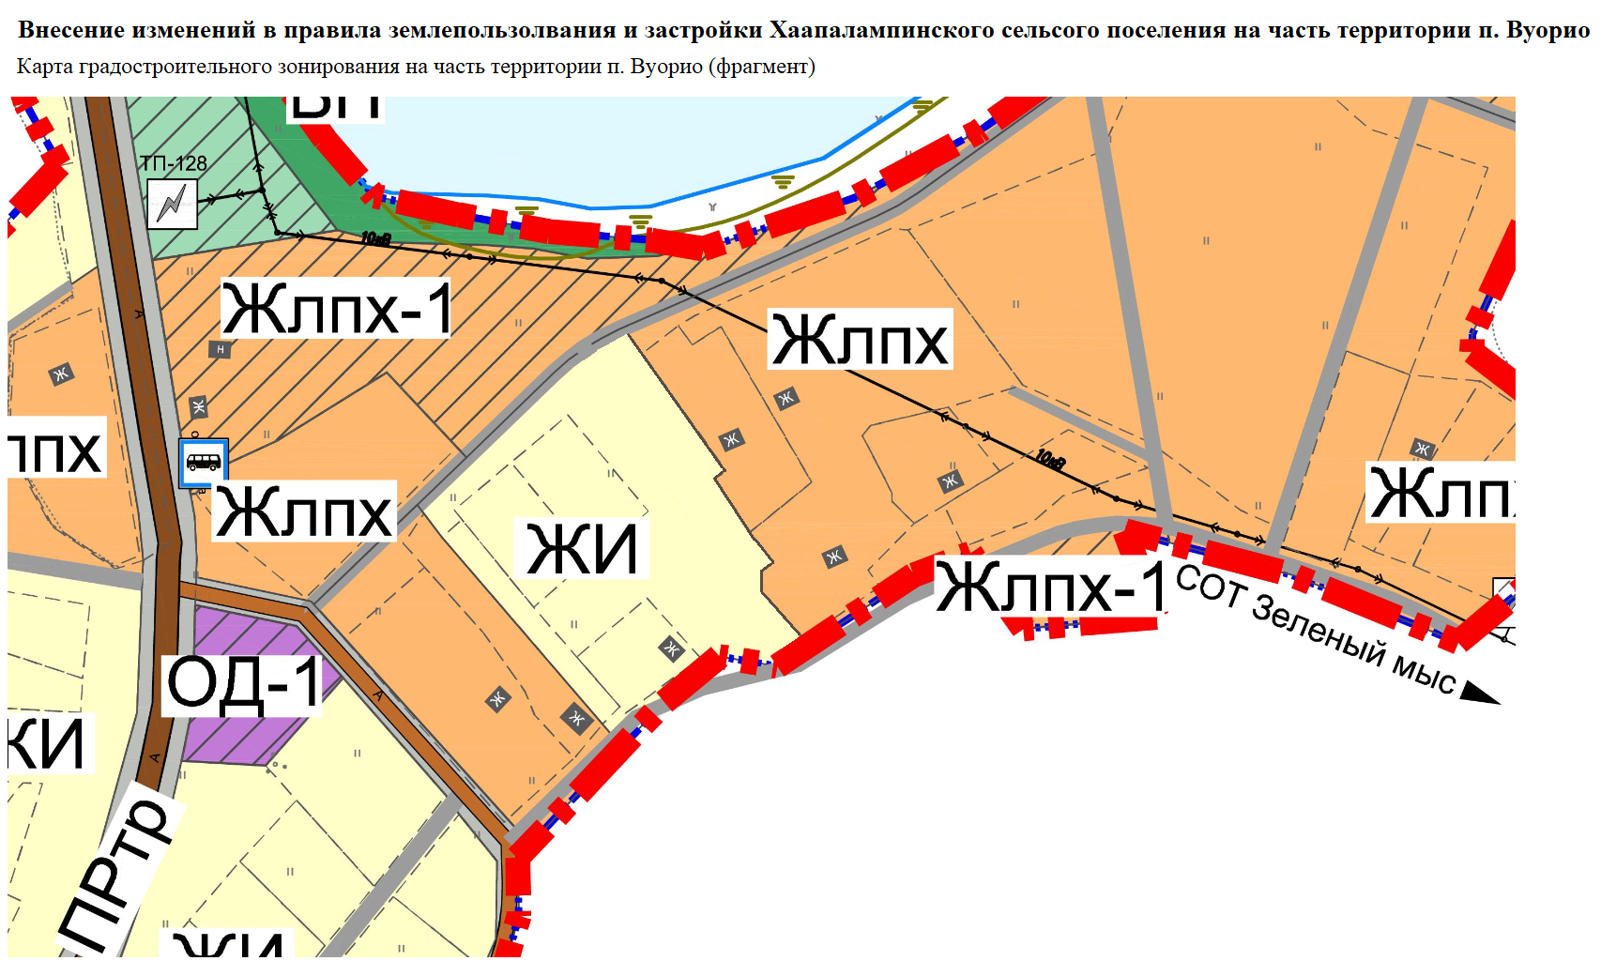

Приложение № 23
к решению Совета Сортавальского муниципального района
«О внесении изменения в правила землепользования и застройки
Хаапалампинского сельского поселения»
от ________________________ №________________

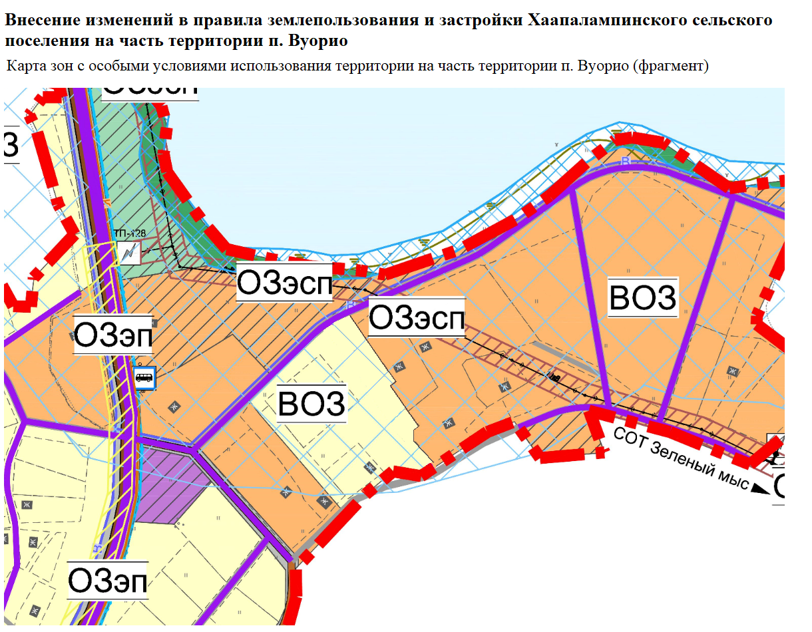

РЕСПУБЛИКА КАРЕЛИЯ
ГОРОД СОРТАВАЛА

С О Г Л А С О В А Н И Е

ПО ПРОЕКТУ РЕШЕНИЯ СОВЕТА СОРТАВАЛЬСКОГО
МУНИЦИПАЛЬНОГО РАЙОНА

О внесении изменений в правила землепользования и застройки
Хаапалампинского сельского поселения
(Худякова А.В. вх. № 95-Сорт-о от 23.05.2022 г.;
Кузьмин А.И.. вх. № 145/Сорт-о от 09.06.2022 г.;
Киселева А.А. вх. № 137/Сорт-о от 07.06.2022 г.;
Романова Я.С. вх. № № 139/Сорт-о от 08.06.2022 г.;
Глава администрации СМР вх. № 747/Сорт от 06.06.2022 г.;
Егжов Р.В. вх. № 81/Сорт-о от 19.05.2022 г.;
Брусник Ю.В. вх. № 205/Сорт-0 от 01.07.2022 г.;
Инвест. уполн. СМР вх № 550/г от 08.08.2022 г.;
Гоголев А.Е. вх. № 300/Сорт-о от 08.08.2022 г.)

Документ подготовил специалист
отдела территориального планирования
и градостроительства МКУ «Н-ИНВЕСТ»:
А.А. Иванова
подпись _____________________
дата: 23.11.2022 г.

Вынести на рассмотрение Совета Сортавальского муниципального района

СОГЛАСОВАЛИ:

подпись, дата

1. Глава администрации ______________

2. Первый зам. главы администрации ______________

3. Отдел правового обеспечения администрации ______________

4. Директор МКУ «Н-ИНВЕСТ» ______________

5. Начальник отдела территориального
Планирования и градостроительства
МКУ «Н-ИНВЕСТ» ______________

